Автоматизированная система управления
автозаправочным комплексом

АйТС

Версия 1.0.5

Руководство пользователя

Ревизия №1 от 14.04.2022 12:46

СОДЕРЖАНИЕ

ВЕДОМОСТЬ ИЗМЕНЕНИЙ 6
1. ОБЩИЕ СВЕДЕНИЯ 6
1.1 Структура системы 7
1.2 Функциональные возможности системы 8
1.3 Основные определения и принятые соглашения 9
1.4 Общая концепция интерфейса 10
1.4.1 Поля ввода и списки 10
1.4.2 Флажки и переключатели 11
1.4.3 Кнопки 11
2. НАЧАЛО РАБОТЫ 12
2.1 Включение компьютера и запуск системы 12
2.2 Регистрация пользователя 13
2.3 Панель управления и панель инструментов 13
3. ОТПУСК НЕФТЕПРОДУКТОВ 14
3.1 Общее описание интерфейса 15
3.2 Назначение клавиш на клавиатуре 17
3.3 Работа с образом чека 17
3.3.1 Ввод аванса 18
3.3.2 Удаление позиции из образа чека 19
3.3.3 Удаление сформированного чека 19
3.4 Задание дозы на ТРК 19
3.5 Останов ТРК 21
3.6 Аварийный останов всех ТРК 21
3.7 Повторный пуск ТРК 21
3.8 Сброс остатка дозы с ТРК 22
3.9 Выбор типа операции 22
3.9.1 Продажа 22
3.9.2 Исправительная продажа 23
3.9.3 Возврат 23
3.10 Выбор типа оплаты 23
3.10.1 Отпуск за наличный расчет по предоплате 24
3.10.2 Отпуск за наличный расчет по постоплате 24
3.10.3 Технологический отпуск 25
3.10.4 Отпуск с расшифровкой по клиентам 25
3.10.5 Отпуск по путевым листам 26
3.11 Отпуск нефтепродуктов через эмулятор ТРК 27
3.12 Просмотр списка последних чеков 27
3.13 Перевод дозы на другую ТРК 28
4. ОТПУСК ТОВАРОВ 28
4.1 Общее описание интерфейса 29
4.2 Назначение клавиш на клавиатуре 29
4.3 Работа с образом чека 30
4.4 Формирование чека с поиском по подстроке 30
4.5 Формирование чека с использованием сканера штрих-кодов 33
4.6 Отпуск товаров на сумму 34
4.7 Отпуск весовых товаров 34
4.8 Выбор типа операции 34
4.9 Выбор типа оплаты 34
5. ОПЕРАЦИИ С ФИСКАЛЬНЫМ РЕГИСТРАТОРОМ 35
5.1 Общие сведения 36
5.2 Внесение денег в кассу (пополнение) 37
5.3 Изъятие денег из кассы (инкассация) 37
5.4 Печать X- и Z-отчетов 37
5.5 Открытие денежного ящика 38
5.6 Печать исправительных чеков 38
5.7 Переход на зимнее и летнее время 41
6. СМЕНЫ 41
6.1 Открытие подсмены 43
6.2 Закрытие подсмены 44
6.3 Работа со сменами 44
6.3.1 Общее описание интерфейса 45
6.3.2 Назначение клавиш на клавиатуре 45
6.3.3 Открытие смены 45
6.3.4 Закрытие смены 46
6.3.5 Изменение состава смены 47
6.3.6 Пересчет сменных отчетов 48
6.3.7 Установка запрета на редактирование данных 48
6.3.8 Изменение номера смены 48
7. ОБОРОТ ПО ТРК 49
7.1 Общее описание интерфейса 50
7.2 Назначение клавиш на клавиатуре 50
7.3 Выбор отчетного периода 50
7.4 Корректировка данных по ТРК 50
8. ОБОРОТ ПО РЕЗЕРВУАРАМ 52
8.1.1 Общее описание интерфейса 53
8.1.2 Назначение клавиш на клавиатуре 53
8.1.3 Выбор отчетного периода 53
8.1.4 Корректировка данных по резервуару 53
9. ОБОРОТ ПО КАССЕ 56
9.1.1 Общее описание интерфейса 57
9.1.2 Назначение клавиш на клавиатуре 57
9.1.3 Выбор отчетного периода 58
9.1.4 Корректировка денежных сумм 58
9.1.5 Корректировка суммирующих денежных счетчиков 58
10. ДВИЖЕНИЕ НЕФТЕПРОДУКТОВ 59
10.1 Общее описание интерфейса 60
10.2 Назначение клавиш на клавиатуре 60
10.3 Добавление акта прихода нефтепродукта 61
10.4 Редактирование акта прихода нефтепродукта 64
10.5 Удаление акта прихода нефтепродукта 64
11. ДВИЖЕНИЕ ТОВАРОВ 65
11.1 Общее описание интерфейса 65
11.2 Назначение клавиш на клавиатуре 65
11.3 Работа с меню движения товаров 66
11.4 Добавление документа 66
11.4.1 Акт прихода товаров 68
11.4.2 Акт оприходования излишков товаров 71
11.4.3 Акт перемещения товаров 73
11.4.4 Акт списания товаров 74
11.4.5 Акт возврата товаров поставщику 75
11.4.6 Инвентаризация 77
11.4.7 Заявка на приход товаров 79
11.5 Редактирование документа 80
11.6 Удаление документа 80
11.7 Прием новых документов 80
11.8 Просмотр и печать ценников на поступившие товары 82
11.9 Формирование документа с использованием сканера штрих-кодов 83
11.10 Печать этикеток на поступившие товары 83
12. РЕЗЕРВУАРНЫЙ ПАРК 84
12.1 Мониторинг резервуаров 85
12.1.1 Общее описание интерфейса 85
12.1.2 Назначение клавиш на клавиатуре 85
12.2 Настройка резервуаров 86
12.2.1 Общее описание интерфейса 86
12.2.2 Назначение клавиш на клавиатуре 86
12.2.3 Редактирование градуировочной таблицы 87
12.2.4 Включение и выключение режима автоградуировки 87
12.2.5 Изменение нефтепродукта в резервуаре 88
12.2.6 Изменение разрешения на отпуск во время слива нефтепродукта 88
12.3 Настройка ТРК 88
12.3.1 Общее описание интерфейса 88
12.3.2 Назначение клавиш на клавиатуре 88
12.3.3 Включение и выключение пистолетов 90
13. СПРАВОЧНИКИ 90
13.1 Справочник групп нефтепродуктов 91
13.1.1 Общее описание интерфейса 91
13.1.2 Назначение клавиш на клавиатуре 91
13.1.3 Добавление новой группы нефтепродуктов 92
13.1.4 Редактирование группы нефтепродуктов 93
13.1.5 Удаление группы нефтепродуктов 93
13.2 Справочник нефтепродуктов 93
13.2.1 Общее описание интерфейса 93
13.2.2 Назначение клавиш на клавиатуре 94
13.2.3 Добавление нового нефтепродукта 95
13.2.4 Редактирование нефтепродукта 96
13.2.5 Удаление нефтепродукта 96
13.2.6 Цены нефтепродуктов 96
13.2.6.1 Изменение цены нефтепродукта 96
13.2.6.2 Просмотр истории цен нефтепродукта 97
13.2.7 Прием поступивших из офиса изменений нефтепродуктов 98
13.3 Справочник прайс-листов на нефтепродукты 98
13.3.1 Общее описание интерфейса 98
13.3.2 Назначение клавиш на клавиатуре 99
13.3.3 Добавление нового прайс-листа 99
13.3.4 Редактирование прайс-листа 100
13.3.5 Удаление прайс-листа 100
13.3.6 Изменение цены нефтепродукта в прайс-листе 100
13.3.7 Редактирование списка клиентов 101
13.4 Справочник групп товаров 101
13.4.1 Общее описание интерфейса 101
13.4.2 Назначение клавиш на клавиатуре 102
13.4.3 Добавление новой группы товаров 102
13.4.4 Редактирование группы товаров 104
13.4.5 Удаление группы товаров 104
13.4.6 Редактирование списка товаров 104
13.5 Справочник товаров 104
13.5.1 Общее описание интерфейса 105
13.5.2 Назначение клавиш на клавиатуре 106
13.5.3 Работа с меню справочника товаров 106
13.5.4 Добавление нового товара 107
13.5.5 Редактирование товара 110
13.5.6 Удаление товара 110
13.5.7 Цены и наценки на товар 111
13.5.7.1 Изменение цены товара 111
13.5.7.2 Просмотр истории цен товара 113
13.5.7.3 Просмотр истории наценок на товар 114
13.5.8 Работа с использованием сканера штрих-кодов 117
13.5.9 Редактирование списка групп товаров 118
13.5.10 Формирование ценников на товары 118
13.5.11 Просмотр и печать ценников на товары 119
13.5.12 Просмотр истории движения товара 120
13.5.13 Печать этикеток 120
13.5.14 Прием поступивших из офиса изменений товаров 121
13.5.15 Редактирование комплекта 121
13.5.16 Загрузка товаров в весы 123
13.6 Справочник групп клиентов 123
13.6.1 Общее описание интерфейса 123
13.6.2 Назначение клавиш на клавиатуре 123
13.6.3 Редактирование списка клиентов 124
13.7 Справочник клиентов 125
13.7.1 Общее описание интерфейса 125
13.7.2 Назначение клавиш на клавиатуре 125
13.7.3 Добавление нового клиента 126
13.7.4 Редактирование клиента 127
13.7.5 Удаление клиента 127
13.7.6 Редактирование списка групп клиентов 127
13.8 Справочник сотрудников 128
13.8.1 Общее описание интерфейса 128
13.8.2 Назначение клавиш на клавиатуре 128
13.8.3 Добавление нового сотрудника 129
13.8.4 Редактирование сотрудника 130
13.8.5 Удаление сотрудника 130
13.8.6 Изменение профиля сотрудника 130
13.9 Справочник скидок (программа лояльности) 131
13.9.1 Общее описание интерфейса 131
13.9.2 Назначение клавиш на клавиатуре 131
13.9.3 Добавление новой скидки 132
13.9.4 Редактирование скидки 135
13.9.5 Удаление скидки 135
13.9.6 Редактирование списка форм оплаты 136
14. ЧЕРНЫЙ ЯЩИК 136
14.1 Общее описание интерфейса 137
14.2 Назначение клавиш на клавиатуре 137
14.3 Настройка параметров 138
15. ОТЧЕТЫ 139
15.1 Общее описание интерфейса 139
15.2 Назначение клавиш на клавиатуре 139
15.3 Просмотр отчетов 139
15.4 Печать отчетов 140
16. СИСТЕМА БЕЗОПАСНОСТИ 141
16.1 Общее описание интерфейса 142
16.2 Назначение клавиш на клавиатуре 142
16.3 Добавление нового профиля 143
16.4 Редактирование профиля 143
16.5 Удаление профиля 143
16.6 Настройка профиля 143
17. ПРОЧИЕ ФУНКЦИИ 145
17.1 Внешние программы 145
17.2 Переинициализация 145
17.3 Смена пользователя 146
17.4 Завершение работы 146

ВЕДОМОСТЬ ИЗМЕНЕНИЙ
ДАТА ВНЕСЕ-НИЯ | ИЗМЕНЕННЫЙ  РАЗДЕЛ | ВЕРСИЯ ПО | ИЗМЕНЕНИЯ
14.04.2022 |  | 1.0.5 | Создана начальная версия документа

ОБЩИЕ СВЕДЕНИЯ

Структура системы
Автоматизированная система управления автозаправочным комплексом (АСУ АЗК) состоит из двух частей – аппаратной и программной (рис. 1.1).

Аппаратная часть АСУ АЗК включает в себя все устройства, установленные на АЗК. В свою очередь, устройства можно условно поделить на локальные и глобальные.

Локальные устройства – это устройства, размещаемые на рабочем месте пользователя. К локальным устройствам относятся: фискальный регистратор, сканер штрих-кодов, дисплей покупателя и различные устройства чтения пластиковых карт.

Глобальные устройства – это устройства, общие для всего АЗК. К глобальным устройствам относятся: уровнемеры, топливо- и маслораздаточные колонки.

Программная часть АСУ АЗК включает в себя базу данных, программу «Сервер АЗК» и программу «Терминал АЗК».

База данных служит для сбора, обработки и хранения всей информации на АЗК. База данных на АЗК присутствует в единственном экземпляре и может располагаться на любом компьютере, включая рабочие места пользователей.

Программа «Сервер АЗК» предназначена для управления глобальными устройствами. Эта программа, также как и база данных, присутствует на АЗК в единственном экземпляре и располагается на компьютере, к которому подключены колонки и уровнемеры.

База данных и программа «Сервер АЗК» не имеют графического интерфейса и являются невидимыми для пользователя.

Программа «Терминал АЗК» включает в себя графический интерфейс пользователя и позволяет управлять локальными устройствами – напрямую, а глобальными устройствами – через программу «Сервер АЗК». Программа «Терминал АЗК» устанавливается на каждом рабочем месте, и именно с этой с этой программой работают пользователи.

Аппаратная часть
Глобальные
устройства
Локальные
устройства
Программная часть
Программа
«Сервер АЗК»
Программа
«Терминал АЗК»

База
данных

Рисунок 1.1: Структура АСУ АЗК.

Функциональные возможности системы
АСУ АЗК «АйТС» позволяет:

- осуществлять отпуск нефтепродуктов за наличный и безналичный расчёт по предоплате;
- осуществлять отпуск нефтепродуктов за наличный и безналичный расчёт по постоплате;
- осуществлять технологический отпуск нефтепродуктов;
- осуществлять отпуск товаров с поиском по подстроке;
- осуществлять отпуск товаров с использованием сканера штрих-кодов;
- осуществлять отпуск весовых товаров с использованием специализированных весов;
- осуществлять отпуск товаров и нефтепродуктов с использованием системы скидок;

- печатать прямые и возвратные чеки;
- печатать чеки внесения денег в кассу;
- осуществлять инкассацию;
- печатать X- и Z-отчеты;
- проводить исправительные операции по всем видам чеков;
- вести оборот по кассе;

- осуществлять учет нефтепродуктов с использованием объемно-массового метода;
- осуществлять суммовой учет реализованных товаров и оказанных услуг;
- осуществлять количественный учет реализованных товаров (в т.ч. весовых товаров);

- вести справочник сотрудников;
- вести справочник групп клиентов;
- вести справочник клиентов;
- вести справочник групп нефтепродуктов;
- вести справочник нефтепродуктов;
- вести справочник групп товаров;
- вести справочник товаров;

- оформлять акты прихода нефтепродуктов;
- осуществлять прием нефтепродуктов с использованием уровнемера;
- осуществлять мониторинг текущего состояния резервуаров;
- редактировать градуировочные таблицы;
- осуществлять автоматическую градуировку резервуаров в процессе отпуска нефтепродуктов;

- оформлять акты прихода товаров;
- оформлять акты возврата товаров поставщику;
- оформлять акты списания товаров;
- оформлять акты оприходования излишков товаров;
- оформлять акты перемещения товаров;
- осуществлять инвентаризацию товаров;
- осуществлять учет производства товаров (кафе на АЗК);
- печатать ценники и этикетки на товар;

- осуществлять закрытие и открытие смен;
- оформлять сменные и другие отчеты;
- вести протокол работы оборудования и действий пользователей.

Основные определения и принятые соглашения
В данном руководстве используются некоторые термины, имеющие неоднозначное толкование. Для предотвращения путаницы, внимательно прочитайте следующие ниже определения.

БД – база данных, хранилище всей информации на АЗК. БД невидима для пользователя. Размещение компьютера, на котором располагается БД, можно узнать у сотрудника, обслуживающего программное обеспечение АЗК.

Внимание!!!
Никогда не выключайте компьютер с БД во время работы АЗК.

Сервер – программа «Сервер АЗК». Эта программа невидима для пользователя и располагается на компьютере, к которому подключены колонки и уровнемеры. Данный компьютер должен быть всегда включен.

Внимание!!!
Никогда во время отпуска нефтепродуктов не выключайте
компьютер, на котором установлен сервер.

Терминал – программа «Терминал АЗК». Эта программа устанавливается на каждом рабочем месте, и именно с этой с этой программой работают пользователи на АЗК. Далее слово программа будет использоваться только применительно к программе «Терминал АЗК».

ТРК – топливораздаточная колонка. Далее под ТРК будет пониматься либо однопистолетная колонка, либо одна сторона многопистолетной колонки. Также термин ТРК будет использоваться применительно к маслораздаточным колонкам. Отпуск топлива в один момент времени возможен только через один пистолет ТРК.

Эмулятор ТРК – это графическое представление ТРК, которая физически не подключена к компьютеру, а управляется вручную со специализированного пульта. Подробнее об использовании эмулятора ТРК изложено в п. 3.11.

Режим предоплаты – форма отпуска нефтепродуктов, при которой оформление чека продажи осуществляется до получения нефтепродуктов покупателем.

Режим постоплаты – форма отпуска нефтепродуктов, при которой оформление чека продажи осуществляется после получения нефтепродуктов покупателем.

ЕКН – единый корпоративный номер. ЕКН используется для централизованного сбора информации с АЗК (подробнее см. п.13).

Профиль – совокупность прав пользователя на выполнение определенных действий в программе (подробнее см. п. 16).

Общая концепция интерфейса
В программе реализован стандартный интерфейс операционной системы Windows. На рисунке 1.2 изображено диалоговое окно, включающее все основные элементы интерфейса: поля ввода, списки, флажки, переключатели и кнопки.

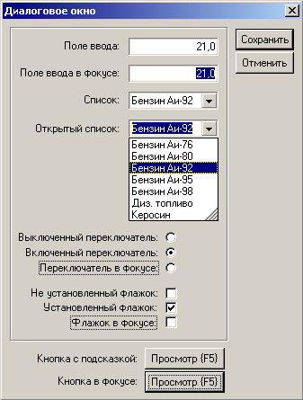

Рисунок 1.2: Диалоговое окно.

В каждый момент времени на экране компьютера присутствует один элемент, являющийся текущим. Все нажатия клавиш на клавиатуре изменяют либо состояние текущего элемента, либо информацию, содержащуюся в текущем элементе. Про такой элемент говорят, что на нем установлен фокус. Понятие фокуса является основополагающим, т.к. поведение программы напрямую зависит от того, какой элемент находится в фокусе.

При установке фокуса на какой-либо элемент, внешний вид этого элемента изменяется. То, как изменяется внешний вид элемента в фокусе, зависит от типа элемента. На рисунке 1.2 видно, что признаком нахождения в фокусе для полей ввода и списков является подсвеченный синим цветом текст, а для флажков, переключателей и кнопок – пунктирная рамка.

Чтобы переместить фокус, т.е. перейти к следующему элементу, используется клавиша ‘Tab’. Для перехода к предыдущему элементу используется комбинация ‘Shift’ + ‘Tab’, т.е. необходимо нажать клавишу ‘Shift’ и, не отпуская ее, нажать клавишу ‘Tab’.

Другим методом перемещения фокуса является щелчок левой кнопкой мыши по элементу, на который необходимо установить фокус.

Поля ввода и списки
Поля ввода используются для ввода числовой или текстовой информации. Чтобы ввести информацию в поле ввода, необходимо переместить фокус на это поле и, используя цифровые и символьные клавиши набрать нужный текст.

Списки используются для выбора значения из предложенного перечня. Чтобы выбрать значение из списка, необходимо переместить фокус на этот список и воспользоваться одним из трех способов:
1. C помощью клавиш ‘’ и ‘↓’ перебирать все значения списка до нахождения искомого значения (этот способ хорош для коротких списков);
2. C помощью комбинации ‘Alt’ + ‘↓’ открыть список, при этом появится окошко, в котором клавишами ‘PageUp’, ‘PageDown’, ‘’ и ‘↓’ найти нужное значение (этот способ хорош для списков средней длины);
3. Набрать с клавиатуры несколько начальных символов искомой строки, при этом в список автоматически подставится наиболее подходящее значение (этот способ хорош для длинных списков, но при условии, что пользователь точно знает полное написание искомого значения).

Флажки и переключатели
Флажки используются для выбора каких-либо дополнительных параметров, при этом установленный флажок означает, что параметр выбран, а не установленный – что параметр не выбран. Чтобы установить или снять флажок, необходимо переместить фокус на этот флажок и нажать клавишу ‘Space’ (эту клавишу еще называют ‘Пробел’ – это самая длинная клавиша на клавиатуре, на которой обычно нет никаких надписей).

Переключатели, в отличие от флажков, всегда объединены в группу. Причем, можно включить только один переключатель в группе, а все остальные при этом будут выключены. Чтобы включить переключатель, необходимо переместить фокус на соответствующую группу переключателей, а затем, клавишами ‘’ и ‘↓’ выбрать нужный.

Другим методом установки/снятия флажка или включения переключателя является щелчок левой кнопкой мыши по соответствующему флажку или переключателю.

Кнопки
Кнопки чаще всего служат для выполнения действий, связанных с открытием или закрытием диалоговых окон. Чтобы нажать кнопку, необходимо переместить фокус на эту кнопку и нажать клавишу ‘Enter’.

Для удобства пользователя в программе предусмотрено нажатие кнопок с помощью функциональных клавиш (это клавиши с ‘F1’ по ‘F12’, расположенные в верхней части клавиатуры). Если на кнопке имеется подсказка в виде названия клавиши, помещенная в фигурные скобки (на рисунке 1.2 это кнопка «Просмотр {F5}»), то для того, чтобы нажать на такую кнопку, достаточно найти на клавиатуре клавишу с надписью, аналогичной надписи в фигурных скобках, и нажать эту клавишу. Причем, функциональная клавиша, указанная в подсказке, может быть нажата вне зависимости от того, на каком элементе в данный момент находится фокус.

Во всех диалоговых окнах имеются две кнопки без подсказок (на рисунке 1.2 это кнопки «Сохранить» и «Отменить»). Такие кнопки служат для закрытия диалогового окна с сохранением введенных данных (кнопка «Сохранить») или без сохранения введенных данных (кнопка «Отменить»). Важно помнить, что в диалоговых окнах, если фокус установлен не на кнопке, а на каком-либо другом элементе, нажатие клавиши ‘Enter’ закрывает окно с сохранением введенных данных, а клавиша ‘Esc’ закрывает окно без сохранения введенных данных.

НАЧАЛО РАБОТЫ

Включение компьютера и запуск системы
АСУ АЗК автоматически запускается при включении компьютера. Также систему можно запустить двойным щелчком левой кнопки мыши по соответствующей иконке, расположенной на рабочем столе Windows (рис. 2.1).

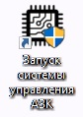

Рисунок 2.1: Иконка для запуска АСУ АЗК «АйТС».

Непосредственный запуск компонентов системы осуществляет утилита «АйТС Control Center» (OSCC). Назначение данной утилиты – запуск приложений и контроль за их работой. Из главного окна OSCC (рис. 2.2) пользователь может вручную остановить (клавиша ‘F8’) или запустить (клавиша ‘F9’) любое из контролируемых приложений.

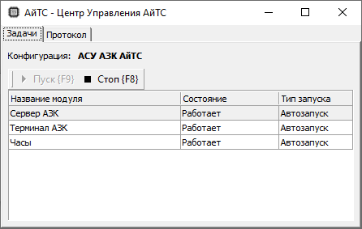

Рисунок 2.2: Главное окно утилиты OSCC.

Перед включением компьютера необходимо убедиться, что все устройства, присоединенные к компьютеру, включены в сеть. Если какое-либо устройство, нуждающееся в предварительной инициализации, в момент запуска программы находилось в нерабочем состоянии, программа выдаст сообщение о недоступности данного устройства (рис. 2.3). В этом случае необходимо привести устройство в рабочее состояние и выполнить переинициализацию программы (подробнее см. п. 17.2).

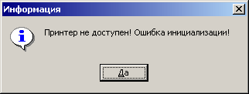

Рисунок 2.3: Ошибка инициализации.

При запуске программа «Терминал АЗК» производит поиск БД, сопровождающийся появлением на экране соответствующего сообщения (рис. 2.4). Если данное сообщение долго не исчезает, проверьте, включен ли компьютер, на котором располагается БД. При нажатии на клавишу ‘F12’ произойдет выход из программы.

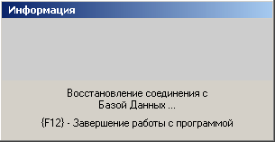

Рисунок 2.4: Восстановление соединения с БД.

Регистрация пользователя
Когда программа успешно запустилась, на экране компьютера появляется диалоговое окно для регистрации пользователя в системе (рис. 2.5). В этом окне пользователю необходимо выбрать из списка свою фамилию и ввести пароль, после чего нажать кнопку «Выбрать». При нажатии кнопки «Отменить» произойдет выход из программы.

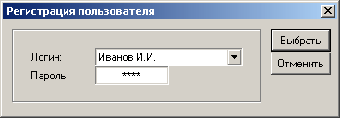

Рисунок 2.5: Регистрация пользователя в системе.

Помните, что зарегистрировавшийся пользователь несет ответственность за все действия, произведенные в программе. Никому не сообщайте свой пароль и не записывайте его на видном месте. В случае, когда Вы отлучаетесь с рабочего места – пользуйтесь пунктом «Регистрация пользователя» панели управления (раздел «Система»), чтобы исключить возможность несанкционированного использования программы в Ваше отсутствие (подробнее см. п. 17.3).

Панель управления и панель инструментов
После успешного запуска программы и регистрации пользователя в системе на экране появится панель управления (рис. 2.6). Панель управления – это главное окно программы. Выполнение всех действий в программе начинается с панели управления.

Панель управления содержит девять разделов:
- Управление;
- Касса;
- Система;
- Смены;
- Учет;
- Сервис;
- Отчеты;
- Справочники;
- Настройка.

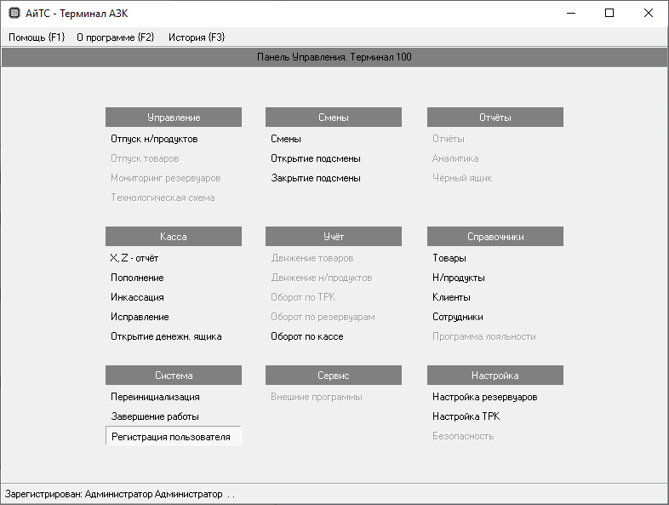

Рисунок 2.6: Панель управления.

В каждом разделе панели управления имеется несколько пунктов. Для выбора какого-либо пункта панели управления, необходимо переместить фокус на этот пункт и нажать клавишу ‘Enter’ (на рисунке 2.6 фокус установлен на пункте «Отпуск н/продуктов» раздела «Управление»).

Для удобства пользователя в программе предусмотрена возможность перемещения по панели управления с помощью клавиш ‘Tab’, ‘’, ‘↓’, ‘←’ и ‘→’. Другим методом выбора пункта панели управления является щелчок левой кнопкой мыши по этому пункту.

В верхней части каждого окна программы, за исключением диалоговых окон, имеется серая полоса с кнопками (на рисунке 2.6 - это полоса с кнопками «Помощь {F1}» и «О программе {F2}»). Такая полоса называется панелью инструментов. В каждом окне панель инструментов имеет свой набор кнопок. Нажатие на кнопку панели инструментов можно выполнить с помощью мыши, либо с помощью функциональной клавиши, указанной в подсказке.

ОТПУСК НЕФТЕПРОДУКТОВ
Переход в окно отпуска нефтепродуктов (рис. 3.1) осуществляется путем выбора пункта «Отпуск н/продуктов» панели управления (раздел «Управление»).

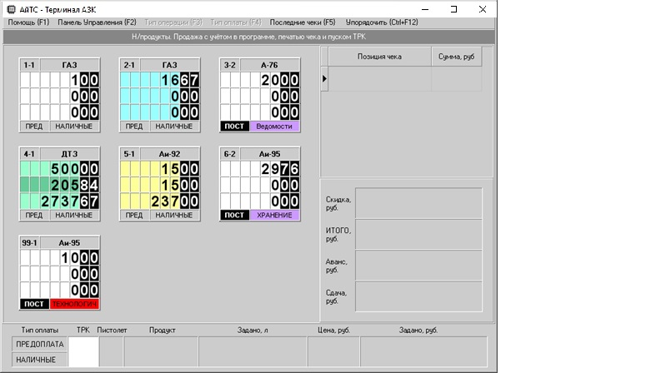

Рисунок 3.1: Окно отпуска нефтепродуктов.

Общее описание интерфейса
Окно отпуска нефтепродуктов используется для формирования чеков, а также для выполнения всех действий, связанных с управлением ТРК. В левой верхней части окна расположены схематичные изображения ТРК. Справа отображается образ формируемого чека. В нижней части окна отпуска нефтепродуктов имеется строка управления ТРК. Строка управления ТРК состоит из семи полей:
- Тип оплаты (отображает выбранный тип оплаты);
- ТРК (используется для выбора ТРК);
- Пистолет (используется для выбора пистолета на ТРК);
- Продукт (отображает наименование выбранного нефтепродукта);
- Задано, л (используется для задания дозы в литрах);
- Цена, руб. (отображает цену выбранного нефтепродукта);
- Задано, руб. (используется для задания дозы на сумму).

Каждая ТРК в окне отпуска нефтепродуктов представлена в виде побитого на ячейки прямоугольника (рис. 3.2).

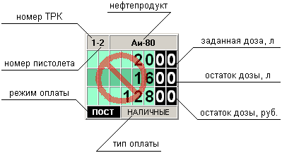
Рисунок 3.2: Представление ТРК в окне отпуска нефтепродуктов.

Перечеркнутый красный круг на ТРК появляется только в случае, когда отпуск нефтепродуктов ведется с двух и более Терминалов, и означает, что данная ТРК заблокирована другим Терминалом. Любые действия с заблокированной ТРК, за исключением аварийного останова, могут производиться только с Терминала, заблокировавшего эту ТРК.

Текущее состояние каждой ТРК отражается соответствующим цветом. В таблице 3.1 приведены цвета, их значения и возможные действия пользователя в отношении данной ТРК.

В образе чека содержится информация по заказанным товарам и нефтепродуктам. Также образ чека служит для ввода аванса и подсчета сдачи.

Таблица 3.1: Цветовые обозначения ТРК.

№ | Цвет | Состояние ТРК | Возможные действия
1 | белый | Доза не задана. Пистолет не снят. ТРК готова к заданию дозы. | Задание дозы на ТРК
2 | розовый | Доза не задана. Пистолет не снят. Был перелив. ТРК готова к заданию дозы. | Задание дозы на ТРК
3 | голубой | Доза не задана. Снят пистолет. ТРК готова к заданию дозы. | Задание дозы на ТРК
4 | желтый | Доза задана. Ожидается снятие пистолета или нажатие кнопки «Пуск» на ТРК. | Останов ТРК
5 | фиолетовый | Доза задана. Снят неправильный пистолет. | Останов ТРК
6 | коричневый | ТРК остановлена. Остаток дозы больше нуля. | Повторный пуск ТРК  Сброс остатка дозы с ТРК
7 | зеленый | Идет отпуск дозы. | Останов ТРК
8 | табачный | Доза отпущена. Пистолет все еще снят. | Ждать, пока клиент вернет пистолет в ТРК
9 | красный | Идет перелив. | Останов ТРК
10 | серый | Нет связи с ТРК. | Проверить, включено ли питание ТРК и контроллера ТРК

Назначение клавиш на клавиатуре
Для управления отпуском нефтепродуктов используется малая цифровая клавиатура (это группа клавиш, расположенная в правой части клавиатуры). Следует помнить, что малая цифровая клавиатура может работать в двух режимах: цифровом режиме и режиме навигации. Переключение режимов малой цифровой клавиатуры осуществляется однократным нажатием клавиши ‘NumLock’. Для работы с программой необходимо установить цифровой режим (признаком включенного цифрового режима является горящая на клавиатуре лампочка, имеющая подпись «NumLock» или помеченная символом «1»).

Текущее поле строки управления ТРК или образа чека подсвечивается белым цветом. В зависимости от того, какое поле является текущим, клавиши могут становиться доступными или недоступными. Более того, назначение некоторых клавиш меняется в зависимости от того, какое поле является текущим.

‘Enter’ – переход из текущего поля строки управления ТРК в следующее, либо переход из строки управления ТРК в образ чека (подробнее см. п.3.3).

‘Esc’ – очистка строки управления ТРК, либо удаление сформированного чека, если текущим полем является поле «Аванс, руб.» образа чека (подробнее см. п. 3.3.1).

‘Delete’ – очистка текущего поля, либо удаление позиции из образа чека (подробнее см. п. 3.3.2).

‘*’ – останов ТРК (подробнее см. п. 3.5).

‘-’ – сброс остатка дозы с ТРК (подробнее см. п. 3.8), либо переход в режим удаления позиции из образа чека (подробнее см. п. 3.3.2).

‘+’ – повторный пуск ТРК (подробнее см. п. 3.7), либо добавление новой позиции в образ чека (подробнее см. п. 3.4).

‘/’ – переход в окно отпуска товаров (подробнее см. п.4).

‘Break’ – аварийный останов всех ТРК (подробнее см. п. 3.6).

‘F1’ – вызов справки.

‘F2’ – переход в панель управления.

‘F3’ – выбор типа операции (подробнее см. п. 3.9).

‘F4’ – выбор типа оплаты (подробнее см. п. 3.10).

‘F5’ – отображение списка последних чеков (подробнее см. п. 3.12).

‘F6’ – удаление сформированного чека (подробнее см. п. 3.3.3).

‘F7’ - ‘F12’ – клавиши быстрого доступа к типу оплаты (подробнее см. п. 3.10).

‘Ctrl + F12’ – выравнивание ТРК по сетке экрана.

Работа с образом чека
Образ чека служит для отображения информации по заказанным товарам и нефтепродуктам, а также для ввода аванса и подсчета сдачи. Он состоит из списка позиций чека и четырех полей:
- Скидка, руб. (отображает сумму скидки, предоставляемой по сформированному заказу);
- Итого, руб. (отображает итог сформированного чека);
- Аванс, руб. (используется для ввода суммы, полученной от клиента);
- Сдача, руб. (отображает сдачу, которую необходимо вернуть клиенту).

Ввод аванса
Перейти в образ чека можно двумя способами:
- Нажатием клавиши ‘Enter’ в пустом поле «ТРК» строки управления ТРК (при условии, что в образе чека уже имеются позиции);
- Нажатием клавиши ‘Enter’ в полях «Задано, л» и «Задано, руб.».
Во втором случае, в образ чека добавится новая позиция по нефтепродукту, набранная в строке управления ТРК (подробнее см. п. 3.4).

При переходе в образ чека, текущим становится поле «Аванс, руб.», в котором пользователь имеет возможность ввести сумму, полученную от клиента (рис. 3.3).

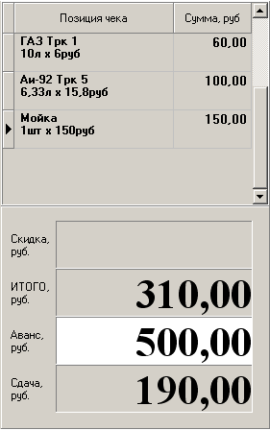

Рисунок 3.3: Ввод аванса.

Вернуться в строку управления ТРК можно нажатием клавиши ‘Esc’ (с удалением сформированного чека) или клавиши ‘+’ (для добавления еще одной позиции). Если образ чека пуст, т.е. не содержит ни одной позиции, нажатие клавиши ‘Enter’ также приведет к возврату в строку управления ТРК.

Если образ чека содержит хотя бы одну позицию, нажатие клавиши ‘Enter’ в поле «Аванс, руб.» приведет к закрытию сформированного чека. Закрытие чека вызовет одно из следующих действий:
- При выбранной операции «Продажа» (подробнее см. п. 3.9.1) произойдет передача данных по каждой позиции в соответствующие ТРК с печатью чека продажи по предоплате (чек по постоплате печатается только после того, как на всех ТРК, участвующих в чеке, остаток дозы станет равным нулю);
- При выбранной операции «Исправительная продажа» (подробнее см. п. 3.9.2) произойдет печать чека продажи без передачи заданных доз в ТРК;
- При выбранной операции «Возврат» (подробнее см. п. 3.9.3) произойдет печать чека возврата.

Удаление позиции из образа чека
Если у пользователя возникла необходимость удалить какую-либо позицию из образа чека, он должен перейти в поле «Аванс, руб.» и нажать клавишу ‘-‘ на малой цифровой клавиатуре. При этом последняя строка в образе чека выделится синим цветом (рис. 3.4). Пользователь должен, используя клавиши ‘PageUp’, ‘PageDown’, ‘’ и ‘↓’ переместить выделение на позицию, которую необходимо удалить, после чего нажать клавишу ‘Delete’. Для возврата в поле «Аванс, руб.» достаточно нажать клавишу ‘Enter’ или клавишу ‘Esc’.

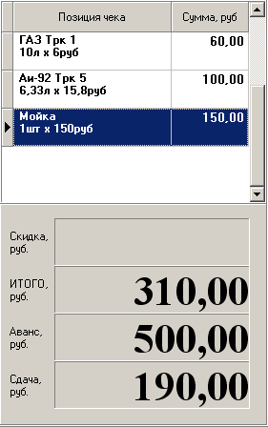

Рисунок 3.4: Удаление позиции из образа чека.

Удаление сформированного чека
Если в образе чека присутствует хотя бы одна позиция, а пользователь принял решение отказаться от дальнейшего формирования чека, он может перейти в поле «Аванс, руб.» и нажать клавишу ‘F6’ или клавишу ‘Esc’ для удаления сформированного чека.

Задание дозы на ТРК
Задание дозы на ТРК возможно только в том случае, если данная ТРК не была заблокирована другим Терминалом и находится в одном из трех состояний: белом, розовом или голубом. Если ТРК находится в голубом состоянии, на экране компьютера в крайнем левом углу этой ТРК показывается номер снятого пистолета, а в заголовке ТРК отображается название нефтепродукта.

Задание дозы начинается с ввода номера ТРК (рис. 3.5).

Рисунок 3.5: Выбор ТРК.

После ввода номера ТРК следует нажать клавишу ‘Enter’ для перехода в поле «Пистолет». При этом на экране компьютера правый верхний угол выбранной ТРК подсветится желтым цветом, в поле «Тип оплаты» отобразится текущий тип оплаты для выбранной ТРК, а в качестве выбранного типа операции установится «Продажа». При необходимости тип оплаты и тип операции можно поменять (подробнее см. п. 3.9 и п. 3.10).

Следующим этапом является ввод номера пистолета (рис. 3.6).

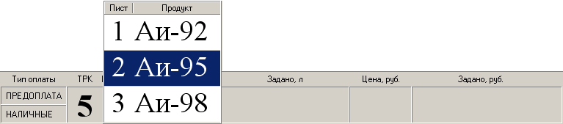

Рисунок 3.6: Выбор пистолета.

После ввода номера пистолета следует нажать клавишу ‘Enter’ для перехода в поле «Задано, л». При этом на выбранной ТРК подсветится желтым цветом наименование выбранного нефтепродукта, а в поле «Цена, руб.» отобразится цена нефтепродукта. Если выбран не тот нефтепродукт, нажатием клавиши ‘Esc’ можно вернуться в поле «ТРК» и повторить набор дозы с самого начала.

Если клиент заказал дозу в литрах, пользователь должен, используя цифровые клавиши, ввести эту дозу в поле «Задано, л» (рис. 3.7).

Рисунок 3.7: Задание дозы в литрах.

Если клиент заказал дозу на сумму, пользователь должен, не нажимая никаких цифровых клавиш, нажать ‘Enter’ для перехода в поле «Задано, руб.» и ввести в это поле названную клиентом сумму (рис. 3.8).

Рисунок 3.8: Задание дозы на сумму.

Нажатие клавиши ‘Enter’ в полях «Задано, л» и «Задано, руб.» действует по-разному, в зависимости от того, было ли введено число в текущее поле или нет:
- если в поле «Задано, л» не была введена доза, нажатие клавиши ‘Enter’ вызовет переход в поле «Задано, руб.»;
- если в поле «Задано, руб.» не была введена сумма, нажатие клавиши ‘Enter’ вызовет переход в поле «Задано, л»;
- если в полях «Задано, л» и «Задано, руб.» было введено какое-либо число, нажатие клавиши ‘Enter’ вызовет добавление набранной позиции в образ чека с переходом в поле «Аванс, руб.».

Нажатие клавиши ‘/’ в полях «Задано, л» и «Задано, руб.» вызовет добавление набранной позиции в образ чека с переходом в окно отпуска товаров (подробнее см. п.4).

Нажатие клавиши ‘+’ в полях «Задано, л» и «Задано, руб.» вызовет добавление набранной позиции в образ чека с переходом в поле «ТРК» для формирования следующей позиции этого же чека.

Останов ТРК
Останов ТРК возможен только в том случае, если данная ТРК не была заблокирована другим Терминалом и находится в одном из четырех состояний: желтом, фиолетовом, зеленом или красном.

Чтобы остановить ТРК, необходимо в поле «ТРК» набрать номер этой ТРК и нажать клавишу ‘*’ на малой цифровой клавиатуре. При этом, если остаток дозы на ТРК больше нуля, остановленная ТРК окрасится в коричневый цвет. Если на ТРК шел перелив (красное состояние), остановленная ТРК окрасится в розовый цвет.

Аварийный останов всех ТРК
Любой пользователь с любого Терминала может выполнить аварийный останов всех ТРК, в том числе и ТРК, заблокированных другими Терминалами.

Чтобы выполнить аварийный останов всех ТРК, достаточно нажать клавишу ‘Break’. При этом все ТРК, находившиеся в желтом, фиолетовом или зеленом состояниях, окрасятся в коричневый цвет, а ТРК, находившиеся в красном состоянии, окрасятся в розовый цвет.

Повторный пуск ТРК
Повторный пуск ТРК возможен только в том случае, если данная ТРК не была заблокирована другим Терминалом и остановлена (находится в коричневом состоянии).

Чтобы выполнить повторный пуск ТРК, необходимо в поле «ТРК» набрать номер этой ТРК и нажать клавишу ‘+’ на малой цифровой клавиатуре. При этом произойдет передача остатка дозы в ТРК.

При попытке выполнить повторный пуск не остановленной ТРК программа выдаст сообщение о невозможности данной операции.

Сброс остатка дозы с ТРК
Сброс остатка дозы с ТРК возможен только в том случае, если данная ТРК не была заблокирована другим Терминалом и остановлена (находится в коричневом состоянии).

Чтобы выполнить сброс остатка дозы с ТРК, необходимо в поле «ТРК» набрать номер этой ТРК и нажать клавишу ‘-’ на малой цифровой клавиатуре. При этом, если доза была задана в режиме предоплаты, автоматически будет осуществлен возврат недополученного нефтепродукта (подробнее см. п. 3.10.1 и п. 3.9.3). Если доза на ТРК задавалась в режиме постоплаты, вместо возврата будет напечатан чек продажи на сумму, равную стоимости отпущенного нефтепродукта (подробнее см. п. 3.10.2).

При попытке выполнить сброс остатка дозы с не остановленной ТРК программа выдаст сообщение о невозможности данной операции.

Выбор типа операции
В программе предусмотрены три типа операции: продажа, исправительная продажа и возврат.

Полное наименование текущей операции отображается в заголовке окна отпуска нефтепродуктов справа от надписи «Н/продукты» (на рис. 3.1 выбран тип операции «Продажа»).

При формировании нового чека автоматически выбирается тип операции «Продажа» (полное наименование операции «Продажа с учетом в программе, печатью чека и пуском ТРК»). Для того чтобы сменить тип операции, достаточно в любой момент между выбором ТРК и закрытием чека (подробнее см. п. 3.3.1) нажать клавишу ‘F3’, после чего в появившемся диалоговом окне (рис. 3.9), используя клавиши ‘’ и ‘↓’, выбрать нужный тип операции и нажать ‘Enter’.

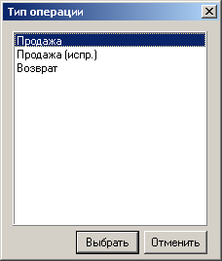

Рисунок 3.9: Выбор типа операции.

Продажа
Если выбран тип операции «Продажа», закрытие чека (подробнее см. п. 3.3.1) вызывает следующие действия:
- передачу данных по каждой позиции чека в соответствующие ТРК;
- печать чека продажи по выбранному типу оплаты (подробнее см. п. 3.10);
- увеличение суммы реализации по выбранному типу оплаты.

Исправительная продажа
Тип операции «Исправительная продажа» (полное наименование операции «Продажа с учетом в программе и печатью чека») отличается от типа операции «Продажа» только тем, что при закрытии чека (подробнее см. п. 3.3.1) не происходит передачи данных по позициям чека в ТРК.

В случае, когда пользователь ошибочно отпустил нефтепродукт по неверному типу оплаты, он имеет возможность исправить ошибку, выполнив следующую последовательность действий:

- Используя строку управления ТРК, сформировать заказ, полностью повторяющий тот, что был ошибочно отпущен (т.е. с неправильным типом оплаты) и, не закрывая чек (т.е. не нажимая клавишу ‘Enter’ в поле «Аванс, руб.»), выбрать тип операции «Возврат»;
- Закрыть чек;
- Дождаться печати чека возврата (чек должен быть приложен к акту о возврате денежных сумм покупателям);
- Используя строку управления ТРК, сформировать заказ, полностью повторяющий тот, что был ошибочно отпущен, но уже с правильным типом оплаты, и, не закрывая чек (т.е. не нажимая клавишу ‘Enter’ в поле «Аванс, руб.»), выбрать тип операции «Исправительная продажа»;
- Закрыть чек;
- Дождаться печати чека продажи.

Возврат
Тип операции «Возврат» используется при возврате клиенту денежных сумм за недополученные нефтепродукты. Если выбран тип операции «Возврат», закрытие чека (подробнее см. п. 3.3.1) вызывает следующие действия:
- печать чека возврата по выбранному типу оплаты (подробнее см. п. 3.10);
- увеличение суммы возвратов по выбранному типу оплаты;
- уменьшение суммы реализации по выбранному типу оплаты.

Сумма возвратов не накапливается в памяти фискального регистратора, поэтому, по закрытию смены, в обязательном порядке, должен быть оформлен акт о возврате денежных сумм покупателям. Все чеки возврата, оформленные за смену, должны быть приложены к сменному отчету.

Выбор типа оплаты
Наименование текущего типа оплаты отображается в поле «Тип оплаты» строки управления ТРК (на рис. 3.1 выбран тип оплаты «Наличный расчет. Предоплата.»).

При формировании первой позиции чека автоматически выбирается тип оплаты, установленный для выбранной ТРК «по умолчанию». Тип оплаты «по умолчанию» для каждой ТРК определяется настройками программы. Тип оплаты устанавливается целиком для всего чека, поэтому каждая последующая позиция, добавляемая в чек, формируется с уже выбранным типом оплаты.

Для того чтобы сменить тип оплаты, достаточно в любой момент между выбором ТРК и закрытием чека (подробнее см. п. 3.3.1) нажать клавишу ‘F4’, после чего в появившемся диалоговом окне (рис. 3.10), используя клавиши ‘’ и ‘↓’, выбрать нужный тип оплаты и нажать ‘Enter’.

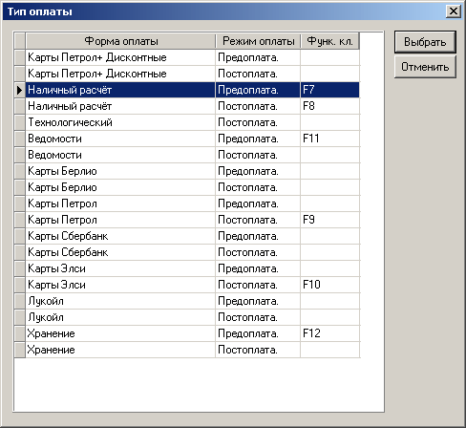

Рисунок 3.10: Выбор типа оплаты.

Другим способом выбора типа оплаты является использование клавиш быстрого доступа. При настройке программы любым шести типам оплаты могут быть назначены клавиши быстрого доступа – это клавиши с ‘F7’ по ‘F12’, указанные в столбце «Функ. кл.» в окне выбора типа оплаты (рис. 3.10). При нажатии на такую клавишу для текущего чека будет установлен соответствующий тип оплаты.

Отпуск за наличный расчет по предоплате
При отпуске за наличный расчет по предоплате чек продажи печатается до того, как заданные дозы будут переданы в ТРК.

В случае отказа клиента от части оплаченного нефтепродукта, пользователь должен выполнить сброс остатка дозы с ТРК (подробнее см. п. 3.8). При этом автоматически будет осуществлен возврат недополученного нефтепродукта.

В программе предусмотрены два варианта осуществления возврата недополученного нефтепродукта: полный и упрощенный. При полном возврате сначала оформляется чек возврата на сумму, равную стоимости всего заказа, а затем – чек продажи на сумму, равную стоимости фактически полученного клиентом нефтепродукта. При упрощенном возврате оформляется один чек возврата на сумму, равную стоимости недополученного нефтепродукта.

Отпуск за наличный расчет по постоплате
При отпуске за наличный расчет по постоплате чек продажи печатается только после того, как на всех ТРК, участвующих в чеке, остаток дозы станет равным нулю.

В случае отказа клиента от части заказанного количества нефтепродукта, пользователь должен выполнить сброс остатка дозы с ТРК (подробнее см. п. 3.8). При этом автоматически произойдет пересчет ранее сформированного чека продажи. После того, как на всех ТРК, участвующих в чеке, остаток дозы станет равным нулю, напечатается чек продажи на сумму, равную стоимости нефтепродуктов, фактически полученных клиентом.

Технологический отпуск
При осуществлении технологической прокачки через ТРК (в т.ч. отпуск на мерник) необходимо выбрать тип оплаты «Технологический» и операцию «Продажа». При этом будет произведен отпуск нефтепродукта в режиме постоплаты.
В сменном отчете нефтепродукты, отпущенные по типу оплаты «Технологический», не увеличивают общую сумму реализации, а учитываются отдельно в графе «Технологический расход». По закрытию смены должен быть оформлен акт на технологический отпуск. Все чеки на технологический отпуск, оформленные за смену, должны быть приложены к сменному отчету.

Внимание!!!
ВСЕ нефтепродукты, отпущенные по типу оплаты
«технологический», должны быть возвращены в резервуар.

Внимание!!!
При сливе нефтепродуктов в резервуар необходимо отключить СИСТЕМУ автоградуировкИ. (подробнее см. п. 12.2.4)

Отпуск с расшифровкой по клиентам
В программе предусмотрена возможность осуществления отпуска с расшифровкой по клиентам (например, отпуск по ведомостям). Перед закрытием чека, сформированного по типу оплаты с расшифровкой по клиентам, на экране компьютера появится диалоговое окно (рис. 3.11). В появившемся окне необходимо, используя клавиши ‘PageUp’, ‘PageDown’, ‘’ и ‘↓’, выбрать нужного клиента и нажать клавишу ‘Enter’. Отображаемый список клиентов формируется на основании информации из справочников клиентов и групп клиентов (подробнее см. п.13.6 и п. 13.7).

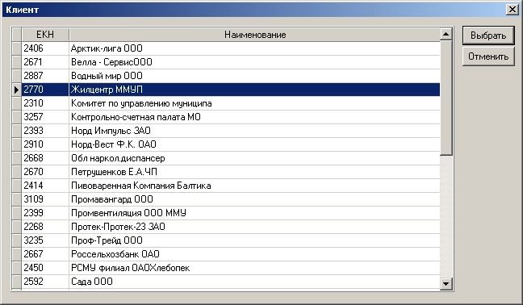

Рисунок 3.11: Выбор клиента.

Отпуск по путевым листам
В программе предусмотрена возможность осуществления отпуска с вводом номера путевого листа. Перед закрытием чека, сформированного по типу оплаты с вводом номера путевого листа, на экране компьютера появится диалоговое окно (рис. 3.12). В появившемся окне необходимо ввести номер путевого листа и нажать клавишу ‘Enter’.

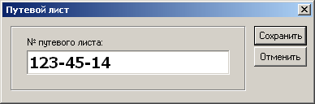

Рисунок 3.12: Ввод номера путевого листа.

Отпуск нефтепродуктов через эмулятор ТРК
Для учета реализации нефтепродуктов через ТРК, не имеющих возможности подключения к компьютеру, в программе предусмотрено понятие эмулятор ТРК. Внешний вид эмулятора ТРК на экране компьютера ничем не отличается от обычных ТРК.

Основной особенностью отпуска нефтепродуктов через эмулятор ТРК является то, что доза, заданная на эмулятор ТРК, сразу считается полностью отпущенной. Следствием этого является невозможность останова эмулятора ТРК и сброса остатка дозы с эмулятора ТРК. Все остальные действия, не связанные напрямую с управлением ТРК (например, выбор типа операции и типа оплаты), выполняются также, как и с обычными ТРК.

Просмотр списка последних чеков
Для быстрого доступа к информации о последних отпущенных дозах и напечатанных чеках в программе предусмотрена возможность просмотра списка последних чеков (рис. 3.13). Чтобы просмотреть список последних чеков по какой-либо ТРК, необходимо в поле «ТРК» набрать номер этой ТРК и нажать клавишу ‘F5’. Если нажать клавишу ‘F5’ в пустом поле «ТРК», сформируется список последних чеков по всем ТРК. Более подробную информацию по отпуску и другим событиям системы можно получить из «черного ящика» (подробнее см. п. 14).

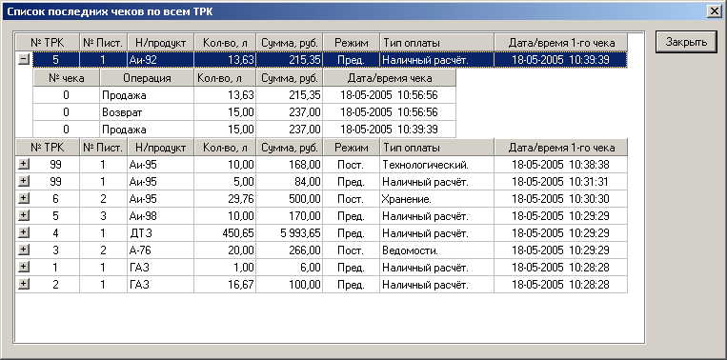

Рисунок 3.13: Просмотр списка последних чеков.

Перевод дозы на другую ТРК
Перевод заданной дозы на другую ТРК возможен только в том случае, если отпуск дозы еще не был начат (т.е. остаток дозы равен изначально заданной дозе) и данная ТРК находится в состоянии «остановлена» (коричневый цвет).

Перевод дозы начинается с ввода номера ТРК, с которой переводится доза (рис. 3.14).

Рисунок 3.14: Выбор ТРК, с которой переводится доза.

После ввода номера ТРК следует нажать клавишу ‘Enter’ для перехода к выбору ТРК, на которую переводится доза (рис. 3.15). Перевести дозу можно только на ТРК, имеющие пистолеты с тем же нефтепродуктом, что и в изначально заданной дозе.

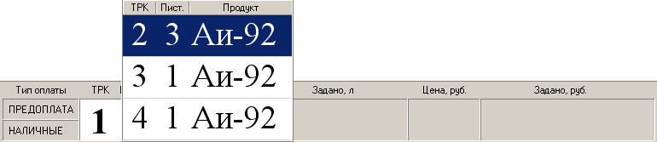

Рисунок 3.15: Выбор ТРК, на которую переводится доза.

После выбора ТРК, на которую переводится доза, следует нажать клавишу ‘Enter’. Если ТРК, на которую переводится доза, доступна для задания дозы, появится окно подтверждения (рис. 3.16), в котором также необходимо нажать клавишу ‘Enter’.

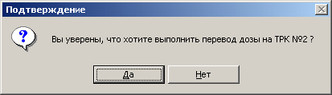

Рисунок 3.16: Подтверждение перевода дозы.

Если ТРК, на которую переводится доза, недоступна для задания дозы, появится соответствующее предупреждение (рис. 3.17).

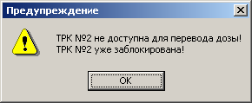

Рисунок 3.17: Сообщение о невозможности выполнения перевода дозы.

ОТПУСК ТОВАРОВ
Переход в окно отпуска товаров (рис. 4.1) осуществляется путем выбора пункта «Отпуск товаров» панели управления (раздел «Управление»).

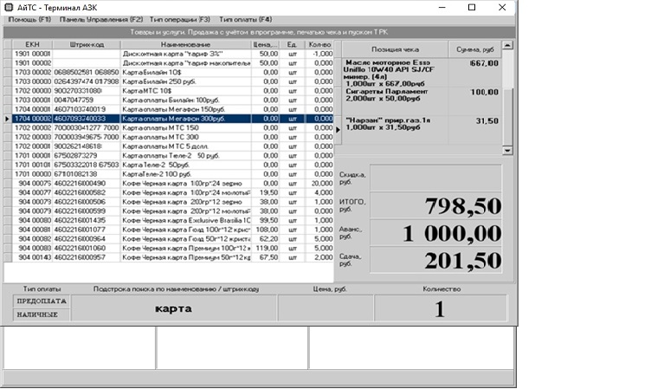

Рисунок 4.1: Окно отпуска товаров.

Общее описание интерфейса
Окно отпуска товаров используется для формирования чеков продажи и возврата товаров и услуг. В левой верхней части окна расположен список товаров. Справа отображается образ сформированного чека. В нижней части окна отпуска товаров имеется строка формирования позиций чека. Строка формирования позиций чека состоит из четырех полей:
- Тип оплаты (отображает текущий тип оплаты);
- Подстрока поиска по наименованию / штрих-коду (используется для поиска товара по подстроке);
- Цена, руб. (отображает цену выбранного товара);
- Количество (используется для ввода количества товара).

Назначение клавиш на клавиатуре
Для формирования чека используется малая цифровая клавиатура в цифровом режиме.

Текущее поле строки формирования позиций чека подсвечивается белым цветом. В зависимости от того, какое поле является текущим, клавиши могут становиться доступными или недоступными. Более того, назначение некоторых клавиш меняется в зависимости от текущего поля строки формирования позиций чека.

‘Enter’ – переход из текущего поля в следующее, либо переход из строки формирования позиций чека в образ чека (подробнее см. п. 3.3).

‘Esc’ – очистка текущего поля с одновременным возвратом в предыдущее поле, либо удаление сформированного чека, если текущим полем является поле «Аванс, руб.» образа чека (подробнее см. п. 3.3.3).

‘Delete’ – очистка текущего поля без возврата в предыдущее поле, либо удаление позиции из образа чека (подробнее см. п. 3.3.2).

‘-’ – переход в режим удаления позиции из образа чека (подробнее см. п. 3.3.2).

‘+’ – добавление новой позиции в образ чека (подробнее см. п. 4.4).

‘/’ – переход в окно отпуска нефтепродуктов (подробнее см. п. 3).

‘Пробел’ – если текущим является поле «Наименование / штрих-код» и это поле – пустое, нажатие данной клавиши вызовет отображение полного списка товаров и установит фокус на первую строку списка.

‘F1’ – вызов справки.

‘F2’ – переход в панель управления.

‘F3’ – выбор типа операции (подробнее см. п. 3.9).

‘F4’ – выбор типа оплаты (подробнее см. п. 3.10).

‘F6’ – удаление сформированного чека (подробнее см. п. 3.3.3).

‘F7’ - ‘F12’ – клавиши быстрого доступа к типу оплаты (подробнее см. п. 3.10).

Работа с образом чека
Образ чека в окне отпуска товаров ничем не отличается от образа чека в окне отпуска нефтепродуктов (подробнее см. п. 3.3).

Формирование чека с поиском по подстроке
Подстрока поиска – это часть наименования, часть штрих-кода или часть ЕКН товара, который необходимо добавить в чек. Подстрока поиска не чувствительна к регистру, т.е. в подстроке можно использовать как строчные, так и заглавные буквы, вне зависимости от того, буквы какого регистра используются в наименовании товара

Для того чтобы начать формирование позиции чека без использования сканера штрих-кодов, необходимо в поле «Подстрока поиска по наименованию / штрих-коду» набрать подстроку поиска (рис. 4.2) и нажать клавишу ‘Enter’. Программа произведет поиск товаров, в наименовании, в штрих-коде или в ЕКН которых имеется набранная подстрока. Если один или несколько товаров будут найдены, они отобразятся в списке товаров в левой части окна отпуска товаров, а первая строка этого списка выделится синим цветом (рис. 4.3).

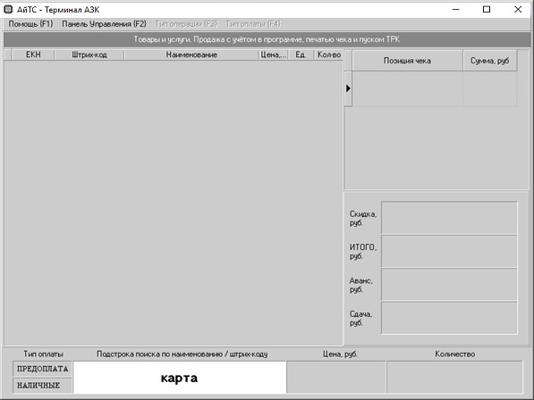

Рисунок 4.2: Ввод подстроки поиска.

Если не было найдено ни одного товара, поле «Подстрока поиска по наименованию / штрих-коду» автоматически очистится и останется текущим, давая пользователю возможность повторить ввод подстроки поиска.

Внимание!!!
НЕ СТАРАЙТЕСЬ ВВОДИТЬ СЛИШКОМ ДЛИННУЮ ПОДСТРОКУ ПОИСКА, Т.К. ПРИ ЭТОМ ПОВЫШАЕТСЯ ВЕРОЯТНОСТЬ ОШИБКИ. ОБЫЧНО ДОСТАТОЧНО НАБРАТЬ 3-5 СИМВОЛОВ.

Чтобы отобразить полный список товаров, необходимо очистить поле «Подстрока поиска по наименованию / штрих-коду» (например, нажатием клавиши ‘Delete’), после чего нажать клавишу ‘Пробел’.

В списке товаров пользователь должен, используя клавиши ‘PageUp’, ‘PageDown’, ‘’ и ‘↓’ переместить выделение на строку с товаром, который необходимо добавить в чек, после чего нажать клавишу ‘Enter’ для перехода в поле «Количество» (рис. 4.4).

В поле «Количество» автоматически подставляется единица. Если пользователю необходимо добавить в чек другое количество выбранного товара, он может поменять значение поля «Количество», используя цифровые клавиши на малой цифровой клавиатуре.

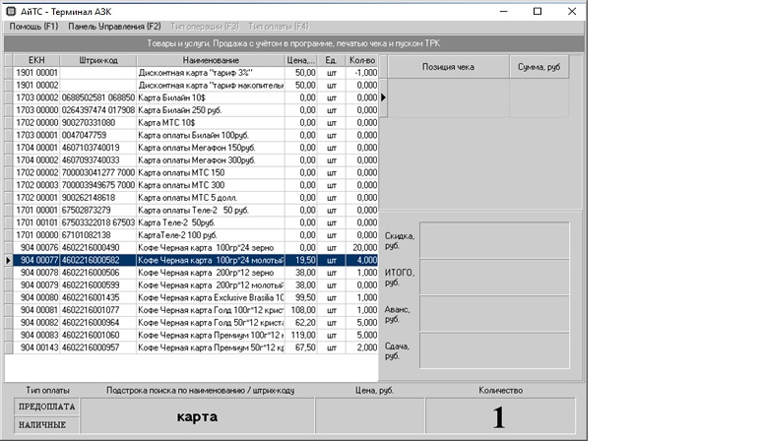

Рисунок 4.3: Выбор товара из списка.

Если ошибочно был выбран неправильный товар, в поле «Количество» необходимо нажать клавишу ‘Esc’ для возврата в список товаров. Повторное нажатие клавиши ‘Esc’ приведет к возврату в поле «Подстрока поиска по наименованию / штрих-коду».

Если был выбран правильный товар, после ввода нужного значения в поле «Количество», пользователь имеет возможность произвести следующие действия:
- Нажатием клавиши ‘+’ перейти в поле «Подстрока поиска по наименованию / штрих-коду» для добавления новой позиции в образ чека;
- Нажатием клавиши ‘Enter’ перейти в образ чека для ввода суммы полученной с клиента.

Нажатие клавиши ‘+’ в поле «Количество» вызовет переход в поле «Подстрока поиска по наименованию / штрих-коду», в котором отобразится подстрока поиска, набранная пользователем при добавлении предыдущей позиции в образ чека. Чтобы ввести новую подстроку поиска, необязательно очищать поле «Наименование / штрих-код», т.к. это поле автоматически очистится при нажатии цифровой или символьной клавиши.

Нажатие клавиши ‘Enter’ в поле «Количество» вызовет переход в поле «Аванс, руб.» образа чека, в котором пользователь имеет возможность ввести сумму, полученную с клиента. При этом программа автоматически подсчитает сумму сдачи, которую необходимо вернуть клиенту, и отобразит ее в поле «Сдача, руб.».

Нажатие клавиши ‘Enter’ в пустом поле «Подстрока поиска по наименованию / штрих-коду» вызовет переход в образ чека (при условии, что в образе чека уже имеются позиции).

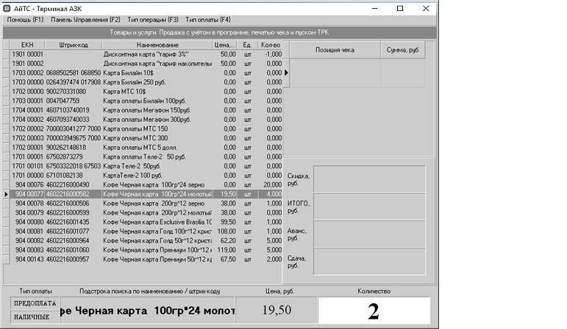

Рисунок 4.4: Ввод количества.

Формирование чека с использованием сканера штрих-кодов
Сканер штрих-кодов используется как средство поиска товара без использования подстроки поиска.

При считывании штрих-кода в окне отпуска товаров (рис. 4.1), программа осуществляет поиск товара со считанным штрих-кодом в справочнике товаров (подробнее см. п. 13.5) и, если товар найден, добавляет позицию по данному товару в образ чека, иначе – на экран компьютера будет выдано предупреждение (рис. 4.5).

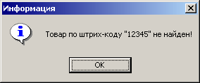

Рисунок 4.5: Сообщение.

Внимание!!!
ВО ИЗБЕЖАНИЕ СЛУЧАЕВ ОТПУСКА НЕОПЛАЧЕННЫХ ТОВАРОВ,
ВНИМАТЕЛЬНО СЛЕДИТЕ ЗА СООБЩЕНИЯМИ, ВЫДАВАЕМЫМИ ПРОГРАММОЙ ВО ВРЕМЯ ФОРМИРОВАНИЯ ЧЕКА С ИСПОЛЬЗОВАНИЕМ СКАНЕРА
ШТРИХ-КОДОВ.
Если товар найден, в образ чека автоматически добавится позиция по этому товару с количеством, равным единице. При этом текущим станет поле «Количество» (рис. 4.4). Если пользователю необходимо добавить в чек другое количество выбранного товара, он может поменять значение поля «Количество», либо еще несколько раз провести сканером по штрих-коду.

Для добавления в образ чека позиции по другому товару достаточно просто провести сканером по штрих-коду этого товара (нажимать клавишу ‘+’ при этом не требуется).

Отпуск товаров на сумму
В программе предусмотрена возможность отпуска товаров на сумму без учета количества. Данная возможность используется при суммовом учете товаров, при отпуске по отделам и при реализации услуг.

Чтобы отпускать товар на сумму, необходимо в справочнике товаров (подробнее см. п. 13.5) для этого товара указать метод учета «Суммовой» и установить нулевую цену, а при отпуске этого товара (подробнее см. п. 4.4 и п. 4.5) в поле «Количество» следует указывать не количество, а полную стоимость в рублях.

Отпуск весовых товаров
В программе предусмотрена возможность отпуска весовых товаров с использованием этикеток, формируемых специализированными весами. В штрих-коде таких этикеток содержится информация об артикуле товара и его весе.

Процедура формирования чека при отпуске весовых товаров ничем не отличается от изложенной в п. 4.5. Отличие заключается лишь в том, что программа производит поиск товара не напрямую по считанному штрих-коду, а по артикулу, содержащемуся в этом штрих-коде, при этом в поле «Количество» автоматически подставляется вес товара. Артикул весового товара задается в справочнике товаров (подробнее см. п. 13.5).

Выбор типа операции
После того, как в образ чека была добавлена хотя бы одна позиция, пользователь имеет возможность выбрать тип операции нажатием клавиши ‘F3’. Выбор типа операции в окне отпуска товаров ничем не отличается от аналогичного действия в окне отпуска нефтепродуктов (подробнее см. п. 3.9).

При отпуске товаров нет различия между типами операции «Продажа» и «Исправительная продажа», т.к. отпуск товаров не требует передачи дозы в ТРК.

Возврат товара, по которому ведется количественный учет, возможен только в количестве, не превышающем количества данного товара, проданного за текущую смену. На сумму возврата товара, по которому ведется суммовой учет (отделы, услуги), подобных ограничений не накладывается.

Выбор типа оплаты
После того, как в образ чека была добавлена хотя бы одна позиция, пользователь имеет возможность выбрать тип оплаты нажатием клавиши ‘F4’. Выбор типа оплаты в окне отпуска товаров ничем не отличается от аналогичного действия в окне отпуска нефтепродуктов (подробнее см. п. 3.10).

При отпуске товаров нет различия между режимами пред- и постоплаты, т.к. товары считаются отпущенными сразу в момент закрытия чека (т.е. после нажатия клавиши ‘Enter’ в поле «Аванс, руб.»).

Продажа и возврат товаров с остатком меньше или равным нулю возможен только при установленном флаге «Продажа товаров с нулевым остатком» (раздел «Безопасность» -> группа функций «Отпуск товаров»).

ОПЕРАЦИИ С ФИСКАЛЬНЫМ РЕГИСТРАТОРОМ

Общие сведения
Фискальный регистратор – это устройство для печати чеков. В отличие от кассового аппарата, фискальный регистратор не имеет собственной клавиатуры, а все чеки печатаются только по команде от компьютера. Внешний вид и функции фискальных регистраторов могут различаться, в зависимости от производителя. Обычно на фискальном регистраторе имеются три кнопки: кнопка включения питания, кнопка протяжки рабочей ленты и кнопка протяжки контрольной ленты. Современные модели фискальных регистраторов оборудованы механизмом автоматической отрезки напечатанного чека.
В течение смены фискальный регистратор накапливает в рабочей памяти информацию о напечатанных чеках. При закрытии смены общие итоги дня переписываются в фискальную память, а рабочая память обнуляется, подготавливая фискальный регистратор к новой смене.
Фискальный регистратор в течение смены накапливает итоги в разрезе типов оплаты. Любой фискальный регистратор имеет тип оплаты «Наличные». Только чеки, напечатанные за смену с типом оплаты «Наличные» влияют на сумму наличных денег в кассе. Количество других типов оплаты зависит от модели фискального регистратора (обычно их не менее пяти). Наименования типов оплаты могут быть заданы при настройке фискального регистратора самим пользователем.

Основные типы чеков:
- чек продажи;
- чек возврата;
- чек внесения денег в кассу;
- чек изъятия денег из кассы;
- X-отчет;
- Z-отчет.

Чек продажи печатается при осуществлении отпуска товаров и нефтепродуктов. Печать чека продажи увеличивает общую сумму продаж и сумму продаж по выбранному типу оплаты, а, в случае типа оплаты «Наличные», увеличивает также сумму денег в кассе

Чек возврата печатается при осуществлении клиентом возврата товаров и нефтепродуктов. Печать чека возврата увеличивает общую сумму возвратов и сумму возвратов по выбранному типу оплаты, а, в случае типа оплаты «Наличные», уменьшает сумму денег в кассе.

Чек внесения денег в кассу увеличивает сумму наличных денег в кассе, не влияя на суммы продаж и возвратов. Печать чека внесения денег в кассу называют также пополнением или подкреплением.

Чек изъятия денег из кассы уменьшает сумму наличных денег в кассе, не влияя на суммы продаж и возвратов. Печать чека изъятия денег из кассы называют также инкассацией или выплатой.

Фискальный регистратор не позволяет напечатать чек, если в результате его печати сумма денег в кассе станет отрицательной.

Печать X-отчета позволяет получить информацию об итогах текущего дня без закрытия смены на фискальном регистраторе.

Печать Z-отчета вызывает закрытие смены на фискальном регистраторе. На некоторых моделях фискальных регистраторов нельзя закрыть смену, если сумма наличных денег в кассе не равна нулю. На таких фискальных регистраторах перед печатью Z-отчета необходимо напечатать чек изъятия на всю сумму наличных денег в кассе.

При открытии новой смены в фискальном регистраторе запускается суточный таймер. Если с момента открытия смены прошло 24 часа, фискальный регистратор блокируется и перестает принимать команды на печать чеков. В этом случае необходимо выполнить закрытие смены.

В каждом фискальном регистраторе есть внутренние часы. Необходимо соблюдать осторожность при установке даты и времени фискального регистратора, т.к. дату можно переводить только вперед. Невозможно установить дату меньшую даты последнего Z-отчета.

Если фискальный регистратор начал печатать чек, но, по каким-либо причинам, не может корректно завершить эту операцию, произойдет печать так называемого незавершенного чека (аннулирование чека). При этом суммы, накопленные в фискальном регистраторе за текущую смену, не изменятся. После устранения причин, вызвавших формирование незавершенного чека, печать чека можно повторить.

Внесение денег в кассу (пополнение)
Для увеличения суммы наличных денег в кассе пользователь должен выбрать в панели управления пункт «Пополнение» (раздел «Касса»). В появившемся диалоговом окне (рис. 5.1) необходимо ввести добавляемую сумму и нажать кнопку «Сохранить». При этом произойдет печать чека внесения денег в кассу. По закрытию смены все чеки внесения, в обязательном порядке, должны быть приложены к сменному отчету и оформлены согласно действующему законодательству.

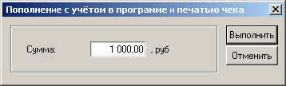

Рисунок 5.1: Внесение денег в кассу.

Изъятие денег из кассы (инкассация)
Когда пользователь осуществляет сдачу выручки в банк или кассу предприятия, он должен выбрать в панели управления пункт «Инкассация» (раздел «Касса»). В появившемся диалоговом окне (рис. 5.2) необходимо ввести инкассируемую сумму, выбрать тип инкассации, указать подотчетное лицо (если наличные выдаются под отчет), указать основание выдачи наличных и нажать кнопку «Выполнить». При этом произойдет печать чека изъятия денег из кассы. По закрытию смены все чеки изъятия, в обязательном порядке, должны быть приложены к сменному отчету и оформлены согласно действующему законодательству.

Печать X- и Z-отчетов
В любой момент времени пользователь имеет возможность напечатать X-отчет для просмотра итогов по кассе. Печать X-отчета не приводит к закрытию смены на фискальном регистраторе, поэтому может выполняться в течение смены неограниченное число раз. Чтобы напечатать X-отчет, пользователь должен выбрать в панели управления пункт «X,Z-отчет» (раздел «Касса»). В появившемся диалоговом окне (рис. 5.3) необходимо включить переключатель «X-отчет», после чего нажать кнопку «Выбрать».

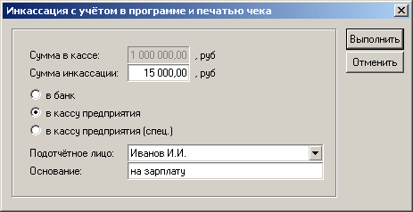

Рисунок 5.2: Изъятие денег из кассы.

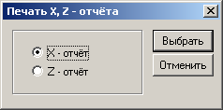

Рисунок 5.3: Печать X- и Z-отчетов.

Аналогичным образом пользователь может напечатать Z-отчет. При этом следует помнить, что Z-отчет закрывает смену только на фискальном регистраторе, а подсмена в программе остается открытой. Для корректного закрытия подсмены следует использовать пункт «Закрытие подсмены» в панели управления (подробнее см. п. 6.2). По закрытию смены все Z-отчеты, в обязательном порядке, должны быть приложены к сменному отчету с объяснением причин печати лишних Z-отчетов.

Открытие денежного ящика
Если на АЗК используется денежный ящик с возможностью управления от фискального регистратора, он автоматически открывается при печати любого чека. В программе предусмотрена возможность открытия денежного ящика без печати чека. Чтобы открыть денежный ящик, необходимо выбрать в панели управления пункт «Открытие денежн. ящика» (раздел «Касса»).

Печать исправительных чеков
Печать исправительных чеков является функцией администрирования фискального регистратора и используется только в исключительных ситуациях.

Внимание!!!
НИКОГДА НЕ ПОЛЬЗУЙТЕСЬ ФУНКЦИЕЙ ПЕЧАТИ ИСПРАВИТЕЛЬНЫХ ЧЕКОВ БЕЗ СОГЛАСОВАНИЯ С НАЧАЛЬНИКОМ АЗК ИЛИ СОТРУДНИКОМ, ОБСЛУЖИВАЮЩим ПРОГРАММНОЕ ОБЕСПЕЧЕНИЕ АЗК.

В случае расхождения данных компьютера с информацией, полученной из X-отчета фискального регистратора, необходимо, используя любые имеющиеся данные (показания компьютерных, электронных и механических счетчиков ТРК, фактическая сумма денег в кассе, отчеты по различным типам оплаты и т.д.), установить источник расхождения (т.е. где произошла ошибка – в программе или в фискальном регистраторе). Затем, необходимо выбрать в панели управления пункт «Исправление» (раздел «Касса»), в появившемся диалоговом окне (рис. 5.4) клавишами ‘’, ‘↓’ установить выделение на нужную операцию и нажать кнопку «Выбрать». В зависимости от выбранной операции, откроется одно из пяти диалоговых окон (рис. 5.5 - 5.9).

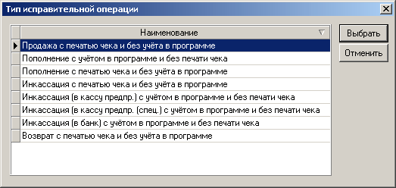

Рисунок 5.4: Выбор исправительной операции.

Для операций «Продажа с печатью чека и без учета в программе» и «Возврат с печатью чека и без учета в программе» в появившемся диалоговом окне (рис. 5.5) необходимо указать сумму, выбрать тип оплаты, ввести строку, которая будет напечатана на чеке, и нажать кнопку «Выполнить». В результате описанных действий на фискальном регистраторе будет напечатан чек (продажи или возврата, соответственно) на указанную сумму по выбранному типу оплаты. При этом следует помнить, что исправительные чеки не влияют на информацию о реализации товаров и нефтепродуктов в программе, а влияют только на итоговые суммы фискального регистратора. Для исправления ошибочной реализации следует использовать соответствующие операции в окнах отпуска нефтепродуктов и товаров (подробнее см. п. 3.9 и п. 4.8).

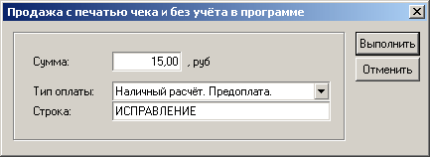

Рисунок 5.5: Печать чека продажи/возврата.

Для операции «Пополнение с учетом в программе и без печати чека» в появившемся диалоговом окне (рис. 5.6) необходимо указать сумму пополнения и нажать кнопку «Выполнить». В результате описанных действий на фискальном регистраторе чек напечатан не будет, но операция пополнения на указанную сумму будет зарегистрирована в программе и отразится в обороте по кассе (подробнее см. п. 9), увеличив сумму наличных денег в кассе на конец смены. Т.к. данная операция не влечет печати каких-либо чеков, она может быть выполнена задним числом (т.е. в уже закрытой смене), для чего в диалоговом окне (рис. 5.6) перед нажатием кнопки «Выполнить» необходимо с помощью клавиши ‘F3’ выбрать номер нужной смены. После выполнения пополнения по закрытой смене, эту смену необходимо пересчитать (подробнее см. п. 6.3.6).

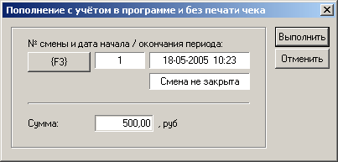

Рисунок 5.6: Исправительное пополнение.

Для операции «Пополнение с печатью чека и без учета в программе» в появившемся диалоговом окне (рис. 5.7) необходимо указать сумму пополнения и нажать кнопку «Выполнить». В результате описанных действий на фискальном регистраторе будет напечатан чек внесения денег в кассу на указанную сумму. При этом следует помнить, что напечатанный чек не отразится в обороте по кассе и не повлияет на информацию о сумме наличных денег в кассе на конец смены (по программе), а повлияет только на итоговые суммы фискального регистратора.

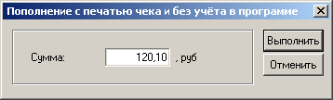

Рисунок 5.7: Печать чека внесения денег в кассу.

Для операции «Инкассация с печатью чека и без учета в программе» в появившемся диалоговом окне (рис. 5.8) необходимо указать сумму инкассации и нажать кнопку «Выполнить». В результате описанных действий на фискальном регистраторе будет напечатан чек изъятия денег из кассы на указанную сумму. При этом следует помнить, что напечатанный чек не отразится в обороте по кассе и не повлияет на информацию о сумме наличных денег в кассе на конец смены (по программе), а повлияет только на итоговые суммы фискального регистратора.

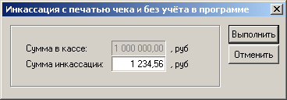

Рисунок 5.8: Печать чека изъятия денег из кассы.

Для операций «Инкассация (в кассу предпр.) с учетом в программе и без печати чека» и «Инкассация (в банк) с учетом в программе и без печати чека» в появившемся диалоговом окне (рис. 5.9) необходимо указать сумму инкассации (а при инкассации в кассу предприятия – подотчетное лицо и основание) и нажать кнопку «Выполнить». В результате описанных действий на фискальном регистраторе чек напечатан не будет, но операция инкассации на указанную сумму будет зарегистрирована в программе и отразится в обороте по кассе (подробнее см. п. 9), уменьшив сумму наличных денег в кассе на конец смены. Т.к. данная операция не влечет печати каких-либо чеков, она может быть выполнена задним числом (т.е. в уже закрытой смене), для чего в диалоговом окне (рис. 5.9) перед нажатием кнопки «Выполнить» необходимо с помощью клавиши ‘F3’ выбрать номер нужной смены. После выполнения инкассации по закрытой смене, эту смену необходимо пересчитать (подробнее см. п. 6.3.6).

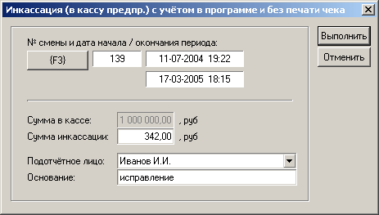

Рисунок 5.9: Исправительная инкассация.

По закрытию смены все исправительные чеки, в обязательном порядке, должны быть приложены к сменному отчету с объяснением причин их печати и подписью лица, принявшего решение о печати этих чеков.

Переход на зимнее и летнее время
Перевод часов на летнее время и обратно в среде Windows происходит автоматически. При этом до закрытия смены, во время которой произошел переход на зимнее/летнее время, на всех чеках будет печататься старое время. Новое время будет передано в фискальный регистратор при открытии новой подсмены (подробнее см. п. 6.1).

При переходе на летнее время продолжительность суток, в которые часы были переведены на час вперед, составляет 23 часа, поэтому никаких дополнительных действий с фискальным регистратором производить не требуется. При переходе же на зимнее время продолжительность суток, в которые часы были переведены на час назад, составляет 25 часов, поэтому на тех АЗК, где закрытие смены (и как следствие, печать Z-отчета) осуществляется один раз в сутки, во избежание блокирования фискального регистратора необходимо либо выполнить досрочное закрытие/открытие смены (минимум за один час до обычного времени закрытия/открытия смены), либо напечатать промежуточный Z-отчет (подробнее см. п. 5.4).

СМЕНЫ
В программе используются следующие понятия:

Смена – минимальный интервал времени (отчетный период) в разрезе которого осуществляется учет движения товаров и нефтепродуктов на АЗК. Все отчеты в программе формируются либо за смену, либо за период, состоящий из нескольких последовательных смен. Основным отчетом, отражающим результаты работы АЗК, является «Сменный отчет». При открытии смены (подробнее см п. 6.3.3) программа создает шаблон сменного отчета, в который до момента закрытия смены консолидируются данные о движении нефтепродуктов, товаров и наличных денег по всему АЗК. Открытие смены всегда осуществляется на одном и том же Терминале, т.к. обычно именно по событию открытия смены осуществляется выгрузка данных для передачи в систему верхнего уровня (зависит от настроек системы). Закрытие смены осуществляется автоматически при закрытии всех подсмен, открытых внутри этой смены. При невозможности выполнить закрытие подсмены на каком-либо рабочем месте (например, из-за выхода из строя компьютера), в программе предусмотрена возможность выполнить принудительное закрытие смены (подробнее см. п. 6.3.4);

Подсмена – составляющая часть смены. Открытие и закрытие подсмен (подробнее см. п. 6.1 и п. 6.2) осуществляется на каждом Терминале, используемом для реализации товаров и нефтепродуктов. Внутри одной смены на каждом Терминале может быть открыто не более одной подсмены. Если подсмена была закрыта, ее нельзя открыть повторно, пока не будет открыта новая смена. При закрытии подсмены автоматически печатается Z-отчет, который закрывает смену на фискальном регистраторе;

Cмена на фискальном регистраторе – интервал времени непрерывной работы фискального регистратора. В зависимости от модели используемого оборудования и его настроек открытие смены на фискальном регистраторе происходит либо в момент открытия подсмены, либо в момент печати первого чека. Закрытие смены на фискальном регистраторе происходит в момент печати Z-отчета. Продолжительность смены на фискальном регистраторе не может превышать 24 часа. Если существует необходимость в подсмене, длящейся более 24 часов (например, при переходе на зимнее время), во избежание блокирования фискального регистратора пользователь может выполнить печать Z-отчета без закрытия подсмены (подробнее см. п. 5.4).

Общий (рекомендуемый) порядок проведения пересменка на АЗК:

№ пп | Оператор текущей смены  (выполняется на всех Терминалах, используемых для реализации товаров и нефтепродуктов) | Начальник АЗК  (выполняется на компьютере начальника АЗК) | Оператор новой смены  (выполняется на всех Терминалах, используемых для реализации товаров и нефтепродуктов)
1 | Печать X-отчета (п. 5.4)
2 | Проверка денежных сумм
3 | Осуществление исправительных операций (если требуется)
3 | Закрытие подсмены (п. 6.2)
4 |  | Закрытие смены (п. 6.3.4)
7 |  | Проверка и корректировка данных по ТРК (п. 7.4)
6 |  | Проверка и корректировка данных по резервуарам (п. 8.1.4)
5 |  | Проверка и корректировка данных о наличности в кассе (п. 9.1.4)
8 |  | Печать сменного и других отчетов (п. 15)
10 |  | Изменение цен (п. 13.2.6.1 и п. 13.5.7.1)
9 |  | Открытие новой смены (п. 6.3.3)
10 |  | Оформление состава подсмен для каждого Терминала (п. 6.3.5)
11 |  |  | Открытие подсмены (п. 6.1)
12 |  |  | Печать X-отчета (п. 5.4)
13 |  |  | Проверка денежных сумм (прием смены)

Открытие подсмены
Чтобы открыть новую подсмену, пользователь должен выбрать в панели управления пункт «Открытие подсмены» (раздел «Смены») и нажать кнопку «Да» в появившемся окне подтверждения (рис. 6.1).
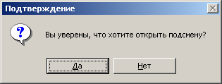

Рисунок 6.1: Подтверждение открытия подсмены.

Все чеки, автоматически напечатанные при открытии подсмены, в обязательном порядке, должны быть приложены к сменному отчету новой смены.

Закрытие подсмены
При открытии новой смены в фискальном регистраторе запускается суточный таймер. Если с момента открытия смены прошло 24 часа, фискальный регистратор блокируется и перестает принимать команды на печать чеков. В этом случае необходимо выполнить закрытие смены. Для удобства пользователя, программа выдает предупреждения о близящемся окончании смены (рис. 6.2).

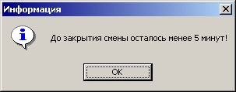

Рисунок 6.2: Предупреждение о близящемся окончании смены.

Пользователь должен заблаговременно напечатать X-отчет и сверить имеющуюся наличность с суммой в X-отчете, не дожидаясь блокирования фискального регистратора.

Чтобы закрыть подсмену, пользователь должен выбрать в панели управления пункт «Закрытие подсмены» (раздел «Смены») и нажать кнопку «Да» в появившемся окне подтверждения (рис. 6.3).

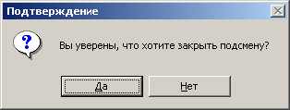

Рисунок 6.3: Подтверждение закрытия подсмены.

Программа не позволит закрыть подсмену, если хотя бы одна ТРК заблокирована Терминалом, на котором выполняется закрытие подсмены. Прежде чем закрывать подсмену, следует убедиться, что все ТРК закончили отпуск и находятся в белом, розовом или голубом состоянии.

При закрытии подсмены программа автоматически напечатает Z-отчет, который закроет смену на фискальном регистраторе. Все чеки, автоматически напечатанные при закрытии подсмены, в обязательном порядке, должны быть приложены к сменному отчету.

Работа со сменами
Все действия, связанные с открытием/закрытием смен, выполняются начальником АЗК или сотрудниками, уполномоченными на выполнение этих действий начальником АЗК.

Чтобы перейти в окно работы со сменами (рис. 6.4), достаточно выбрать в панели управления пункт «Смены» (раздел «Смены»).

Общее описание интерфейса
Окно работы со сменами (рис. 6.4) состоит списка, содержащего информацию о времени начала, времени завершения, текущем статусе и составе всех смен за весь период работы программы на АЗК. Выбранная смена выделена синим цветом.

Назначение клавиш на клавиатуре
‘’ и ‘↓’ – выбор смены.

‘←’ и ‘→’ – прокрутка отображаемой информации.

‘F1’ – вызов справки.

‘F2’ – переход в панель управления.

‘F4’– открытие новой смены (подробнее см. п. 6.3.3).

‘F5’– закрытие смены (подробнее см. п. 6.3.4).

‘F6’– изменение состава смены (подробнее см. п. 6.3.5).

‘F7’– пересчет сменных отчетов (подробнее см. п. 6.3.6).

‘F8’– установка запрета на редактирование данных (подробнее см. п. 6.3.7).

‘F10’– изменение номера смены (подробнее см. п. 6.3.8).

Открытие смены
Пока на АЗК нет открытых смен, ни на одном Терминале не может быть открыта подсмена, и, следовательно, ни на одном Терминале не может осуществляться отпуск нефтепродуктов и товаров.

Для того чтобы открыть новую смену, достаточно нажать клавишу ‘F4’ в окне работы со сменами (рис. 6.4), после чего произойдет расчет данных по новой смене, в списке смен появится новая запись, а пользователи смогут открыть подсмены на всех Терминалах и начать отпуск нефтепродуктов и товаров.

При открытии смены пользователь имеет возможность установить точное время в появившемся диалоговом окне (рис. 6.5).

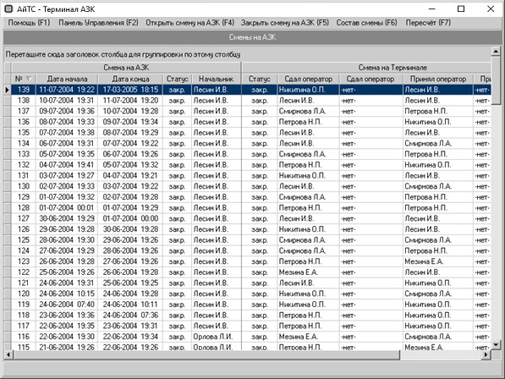

Рисунок 6.4: Окно работы со сменами на АЗК.

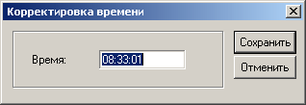

Рисунок 6.5: Установка точного времени.

Внимание!!!
ДЛЯ УСТАНОВКИ ТОЧНОГО ВРЕМЕНИ ИСПОЛЬЗУЙТЕ ВОЗМОЖНОСТИ ПРОГРАММЫ. НИКОГДА НЕ ИЗМЕНЯЙТЕ ВРЕМЯ НА КОМПЬЮТЕРЕ СРЕДСТВАМИ WINDOWS, ЕСЛИ СМЕНА НЕ ЗАКРЫТА.

Внимание!!!
ПРИ ИЗМЕНЕНИИ ДАТЫ НА КОМПЬЮТЕРЕ, ПОМНИТЕ, ЧТО ФИСКАЛЬНЫЙ
РЕГИСТРАТОР ПОЗВОЛЯЕТ ПЕРЕВОДИТЬ ДАТУ ТОЛЬКО ВПЕРЕД. ПЕРЕВОД ДАТЫ НАЗАД НА ФИСКАЛЬНОМ РЕГИСТРАТОРЕ НЕВОЗМОЖЕН.

Закрытие смены
Закрытие смены выполняется автоматически при закрытии всех открытых подсмен. Закрытие смены вызывает следующие действия:

- снятие показаний со всех уровнемеров, установленных на АЗК;
- снятие показаний электронных счетчиков со всех ТРК, установленных на АЗК;
- пересчет сменного отчета.

Если на каком-либо Терминале невозможно закрыть подсмену, либо в случае необходимости закрыть смену без открытия подсмен, достаточно в окне работы со сменами (рис. 6.4) выбрать не закрытую смену, нажать клавишу ‘F5’ и в появившемся окне подтверждения (рис. 6.6) нажать кнопку «Да».

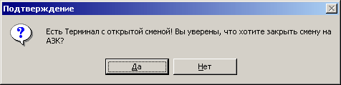

Рисунок 6.6: Подтверждение принудительного закрытия смены.

Внимание!!!
ПРИНУДИТЕЛЬНОЕ ЗАКРЫТИЕ СМЕНЫ ВЫПОЛНЯЕТСЯ ТОЛЬКО В ИСКЛЮЧИТЕЛЬНЫХ СИТУАЦИЯХ. НИКОГДА НЕ ВЫПОЛНЯЙТЕ ПРИНУДИТЕЛЬНОЕ ЗАКРЫТИЕ СМЕНЫ, ЕСЛИ ЕСТЬ ВОЗМОЖНОСТЬ КОРРЕКТНО ЗАКРЫТЬ ВСЕ ПОДСМЕНЫ.

Следует помнить, что принудительное закрытие смены не вызывает печати каких-либо чеков на Терминалах с незакрытыми подсменами, а, следовательно, смены на фискальных регистраторах таких Терминалов останутся открытыми.

Изменение состава смены
В любой момент времени пользователь имеет возможность изменить состав подсмены на любом Терминале. Состав смены отражается во всех отчетах по данной смене.

Чтобы изменить состав смены достаточно в окне работы со сменами (рис. 6.4) выбрать нужную смену и нажать клавишу ‘F6’. В появившемся диалоговом окне (рис. 6.7) необходимо выбрать номер Терминала, указать фамилию начальника АЗК, а также фамилии всех операторов выбранной смены (раздел «Текущую смену сдали») и следующей за ней смены (раздел «Текущую смену приняли»), после чего нажать кнопку «Сохранить».

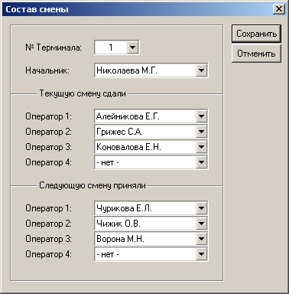

Рисунок 6.7: Изменение состава смены.

Пересчет сменных отчетов
Программа автоматически пересчитывает данные по сменам, в которых производились какие-либо корректировки. В любой момент времени пользователь имеет возможность вручную инициировать пересчет смен, начиная с выбранной смены и кончая текущей сменой. Чтобы выполнить пересчет смен достаточно в окне работы со сменами (рис. 6.4) выбрать нужную смену и нажать клавишу ‘F7’.

Установка запрета на редактирование данных
В программе предусмотрена возможность закрытия периода на изменение любых данных задним числом. Чтобы установить запрет на редактирование данных достаточно в окне работы со сменами (рис. 6.4) нажать клавишу ‘F8’. В появившемся диалоговом окне (рис. 6.8) необходимо выбрать нужную смену и нажать кнопку «Сохранить». В результате описанных действий будет установлен запрет на редактирование данных в выбранной смене и во всех предшествующих ей сменах. Для отмены установленного ранее запрета следует повторить описанные действия, указав номер смены, предшествующей той смене, для которой требуется открыть доступ на редактирование данных.

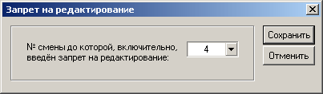

Рисунок 6.8: Запрет на редактирование.

Изменение номера смены
Все смены на АЗК имеют сквозную нумерацию внутри одного календарного года. При открытии первой смены в начале каждого нового года номер смены автоматически сбрасывается в единицу. В программе предусмотрена возможность вручную изменить номер любой смены. Чтобы изменить номер смены достаточно в окне работы со сменами (рис. 6.4) выбрать нужную смену и нажать клавишу ‘F10’. В появившемся диалоговом окне (рис. 6.9) необходимо указать новый номер смены и нажать кнопку «Сохранить». В результате описанных действий будет изменен только номер выбранной смены, нумерация последующих смен останется неизменной.

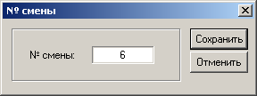

Рисунок 6.9: Изменение номера смены.

ОБОРОТ ПО ТРК
Чтобы перейти в окно просмотра оборота нефтепродуктов по ТРК (рис. 7.1), достаточно выбрать в панели управления пункт «Оборот по ТРК» (раздел «Учет»).

Общее описание интерфейса
Окно просмотра оборота нефтепродуктов по ТРК состоит из списка, содержащего информацию о попистолетном расходе нефтепродуктов за установленный отчетный период. В нижней части окна имеется строка, в которой отображается информация об установленном отчетном периоде (номер смены, дата начала смены и дата конца смены). Выбранный пистолет выделен синим цветом.

Назначение клавиш на клавиатуре
‘’ и ‘↓’ – выбор пистолета.

‘←’ и ‘→’ – прокрутка отображаемой информации.

‘F1’ – вызов справки.

‘F2’ – переход в панель управления.

‘F3’– выбор отчетного периода (подробнее см. п. 7.3).

‘F5’– корректировка данных по ТРК (подробнее см. п. 7.4).

Выбор отчетного периода
Чтобы перейти в окно установки отчетного периода, достаточно в окне просмотра оборота нефтепродуктов по ТРК (рис. 7.1) нажать клавишу ‘F3’. В появившемся диалоговом окне (рис. 7.2) выбранный отчетный период выделен синим цветом. Используя клавиши ‘’ и ‘↓’, необходимо установить выделение на нужную смену и нажать кнопку «Выбрать».

Корректировка данных по ТРК
В связи с погрешностью работы механики, в течение смены появляется расхождение между показаниями механического счетчика на ТРК и суммирующего счетчика, полученного расчетным путем. Пользователь имеет возможность устранить данное расхождение в программе путем коррекции значения суммирующего счетчика ТРК.

Чтобы скорректировать суммирующий счетчик ТРК, необходимо в окне просмотра расхода нефтепродуктов по ТРК (рис. 7.1) выбрать нужный пистолет и нажать клавишу ‘F5’, а в появившемся диалоговом окне (рис. 7.3) ввести правильное значение механического счетчика на конец смены и нажать кнопку «Сохранить».

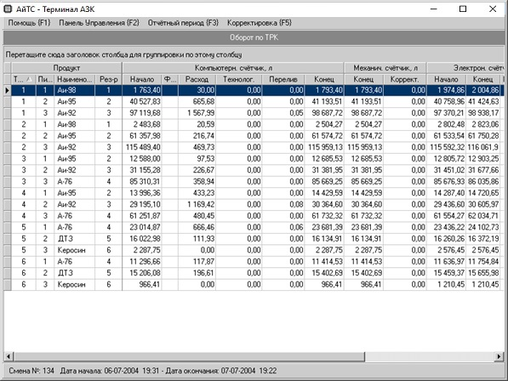

Рисунок 7.1: Оборот нефтепродуктов по ТРК.

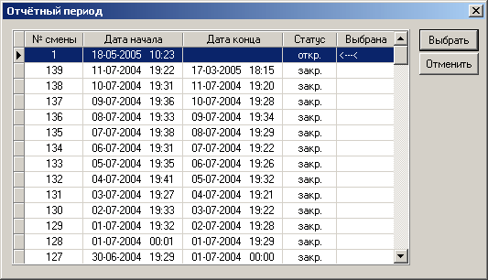

Рисунок 7.2: Выбор отчетного периода.

Значение механического счетчика на конец смены автоматически переносится в следующую смену в качестве компьютерного счетчика на начало смены. В программе предусмотрена возможность вручную изменить значение компьютерного счетчика на начало смены. Данную операцию необходимо выполнять только при физической замене ТРК и при самом первом открытии смены на АЗК. Следует помнить, что в случае выполнения пересчета данных по смене, значения всех компьютерных счетчиков на начало этой смены будут приравнены к значениям соответствующих механических счетчиков на конец предыдущей смены. Чтобы предотвратить пересчет компьютерного счетчика на начало смены, необходимо в окне корректировки (рис. 7.3) на закладке «Счетчики {F7}» установить флажок «Не пересчитывать счетчик».

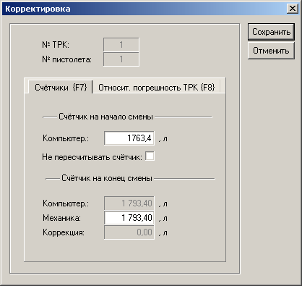

Рисунок 7.3: Корректировка счетчиков ТРК.

Для отображения в сменном отчете информации о погрешности ТРК в программе предусмотрена возможность ввода относительной погрешности ТРК. При этом программа автоматически рассчитывает объемную долю реализации за смену, соответствующую введенной погрешности. Следует помнить, что в случае выполнения пересчета данных по смене, значения погрешности для всех пистолетов ТРК будут приравнены к значениям погрешности в предыдущей смене. Чтобы предотвратить пересчет погрешности ТРК, необходимо в окне корректировки (рис. 7.4) на закладке «Относит. погрешность ТРК {F8}» установить флажок «Не пересч. погрешность».

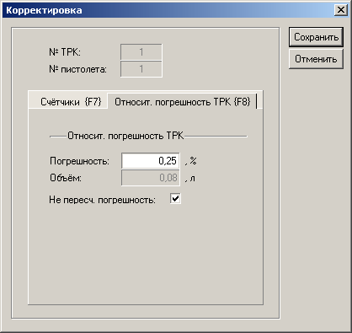

Рисунок 7.4: Корректировка погрешности ТРК.

ОБОРОТ ПО РЕЗЕРВУАРАМ
Чтобы перейти в окно просмотра оборота нефтепродуктов по резервуарам (рис. 8.1), достаточно выбрать в панели управления пункт «Оборот по резервуарам» (раздел «Учет»).

Общее описание интерфейса
Окно просмотра оборота нефтепродуктов по резервуарам (рис. 8.1) состоит из списка, содержащего информацию о приходе, расходе и остатках нефтепродуктов в разрезе резервуаров за установленный отчетный период. В нижней части окна имеется строка, в которой отображается информация об установленном отчетном периоде (номер смены, дата начала смены и дата конца смены). Выбранный резервуар выделен синим цветом.

Назначение клавиш на клавиатуре
‘’ и ‘↓’ – выбор резервуара.

‘←’ и ‘→’ – прокрутка отображаемой информации.

‘F1’ – вызов справки.

‘F2’ – переход в панель управления.

‘F3’– выбор отчетного периода (подробнее см. п. 8.1.3).

‘F5’– корректировка данных по резервуару (подробнее см. п. 8.1.4).

Выбор отчетного периода
Выбор отчетного периода в окне просмотра оборота нефтепродуктов по резервуарам ничем не отличается от аналогичного действия в окне просмотра оборота нефтепродуктов по ТРК (подробнее см. п. 7.3).

Корректировка данных по резервуару
При пересчете сменного отчета по открытой смене, а также в момент выполнения закрытия смены (подробнее см. п. 6.3.4) программа автоматически производит снятие показаний со всех уровнемеров, установленных на АЗК, и рассчитывает фактические остатки нефтепродуктов в резервуарах. Если на АЗК присутствуют резервуары, не оборудованные уровнемерами или плотномерами, пользователь имеет возможность вручную ввести недостающие данные по таким резервуарам.

Чтобы скорректировать фактический остаток нефтепродукта в резервуаре, необходимо в окне просмотра оборота нефтепродуктов по резервуарам (рис. 8.1) выбрать нужный резервуар и нажать клавишу ‘F5’, а в появившемся диалоговом окне (рис. 8.2) на закладке «Факт. остатки {F7}» ввести значения плотности, температуры, взлива и подтоварной воды. При этом программа произведет расчет фактического остатка нефтепродукта на конец смены по действующей градуировочной таблице. Если градуировочная таблица для данного резервуара отсутствует, фактический остаток нефтепродукта на конец смены необходимо ввести вручную. Нажатие кнопки «Сохранить» сохраняет все введенные данные и закрывает диалоговое окно.
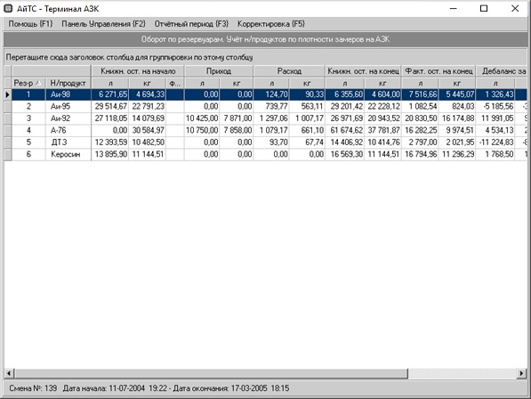

Рисунок 8.1: Оборот нефтепродуктов по резервуарам.

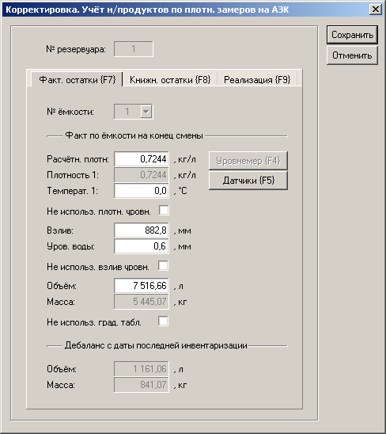

Рисунок 8.2: Корректировка фактического остатка нефтепродукта.
Чтобы скорректировать книжный (бухгалтерский) остаток нефтепродукта в резервуаре, необходимо в окне просмотра оборота нефтепродуктов по резервуарам (рис. 8.1) выбрать нужный резервуар и нажать клавишу ‘F5’, а в появившемся диалоговом окне (рис. 8.3) на закладке «Книжн. остатки {F8}» ввести объем и массу нефтепродукта на начало смены по данным бухгалтерии. Данная операция производится при инвентаризации и при самом первом открытии смены на АЗК. После изменения книжных остатков (при установленном флажке «Не пересчитывать остаток») программа начнет вести расчет излишков и недостач (дебаланс) с введенных значений массы и объема.

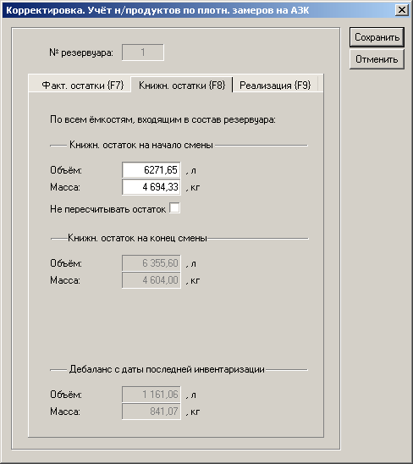

Рисунок 8.3: Корректировка книжного остатка нефтепродукта.

В программе предусмотрено два способа расчета массы реализованных нефтепродуктов: по фактической плотности на конец смены и по введенной вручную средней плотности. Чтобы выбрать способ расчета массы, необходимо в окне просмотра оборота нефтепродуктов по резервуарам (рис. 8.1) выбрать нужный резервуар и нажать клавишу ‘F5’, а в появившемся диалоговом окне (рис. 8.4) на закладке «Реализация {F9}» установить флажок «Плотность факт. остатка» для расчета по фактической плотности на конец смены, либо ввести среднюю плотность и установить флажок «Не пересчит. плотность» для расчета по средней плотности.

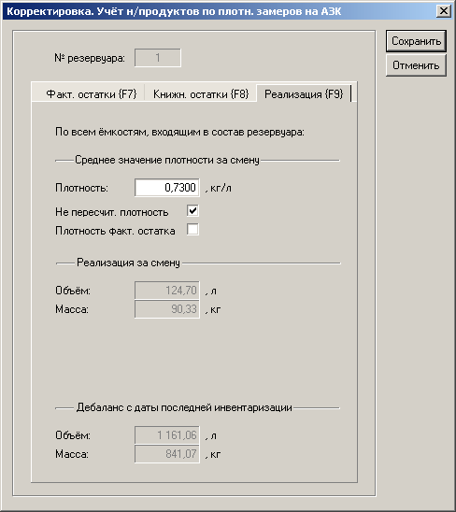

Рисунок 8.4: Корректировка плотности нефтепродукта.

ОБОРОТ ПО КАССЕ
Чтобы перейти в окно просмотра оборота по кассе (рис. 9.1), достаточно выбрать в панели управления пункт «Оборот по кассе» (раздел «Учет»).

Общее описание интерфейса
Окно просмотра оборота по кассе (рис. 9.1) состоит из набора полей, содержащих суммарную информацию о всех кассовых операциях, выполненных в течение подсмены на выбранном Терминале. В нижней части окна имеется строка, в которой отображается информация об установленном отчетном периоде (номер смены, дата начала смены и дата конца смены).

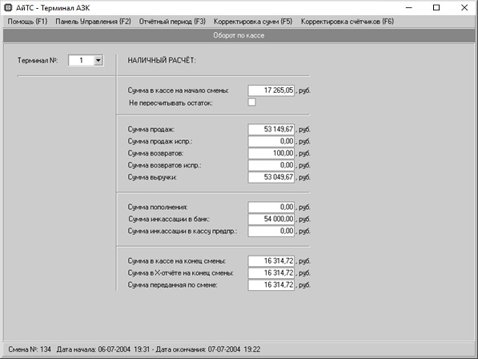

Рисунок 9.1: Оборот по кассе.

Назначение клавиш на клавиатуре
‘F1’ – вызов справки.

‘F2’ – переход в панель управления.

‘F3’– выбор отчетного периода (подробнее см. п. 9.1.3).

‘F5’– корректировка денежных сумм (подробнее см. п. 9.1.4).

‘F6’– корректировка суммирующих денежных счетчиков (подробнее см. п. 9.1.5).

Выбор отчетного периода
Выбор отчетного периода в окне просмотра оборота по кассе ничем не отличается от аналогичного действия в окне просмотра оборота нефтепродуктов по ТРК (подробнее см. п. 7.3).

Корректировка денежных сумм
Программа автоматически рассчитывает сумму денег, переданную по смене. В случае излишка или недостачи по кассе пользователь имеет возможность изменить эту сумму.

Чтобы скорректировать сумму денег, переданную по смене, достаточно в окне просмотра движения наличных денег (рис. 9.1) нажать клавишу ‘F5’, в появившемся диалоговом окне (рис. 9.2) ввести правильную сумму, переданную по смене, и нажать кнопку «Сохранить».

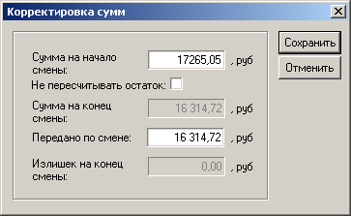

Рисунок 9.2: Корректировка денежных сумм.

В программе предусмотрена возможность вручную изменить сумму денег на начало смены. Данную операцию необходимо выполнять только при самом первом открытии смены на АЗК. Следует помнить, что в случае выполнения пересчета данных по смене, суммы денег на начало этой смены по каждому Терминалу будут приравнены к суммам денег, переданным по предыдущей смене. Чтобы предотвратить пересчет суммы денег на начало смены, необходимо в окне корректировки денежных сумм (рис. 9.2) установить флажок «Не пересчитывать остаток».

Корректировка суммирующих денежных счетчиков
В зависимости от настроек программы суммирующие денежные счетчики (нарастающий итог) на конец смены либо автоматически рассчитываются на основании данных о реализации товаров и нефтепродуктов, либо получаются программой непосредственно из фискального регистратора в момент закрытия подсмены. В случае расхождения счетчиков с данными фискального регистратора пользователь имеет возможность изменить эти счетчики.

Чтобы скорректировать суммирующие денежные счетчики на конец смены достаточно в окне просмотра движения наличных денег (рис. 9.1) нажать клавишу ‘F6’, в появившемся диалоговом окне (рис. 9.3) ввести правильные значения счетчиков и нажать кнопку «Сохранить». В программе также предусмотрена возможность ручного ввода значений суммирующих денежные счетчиков на начало смены. Данную операцию необходимо выполнять только при самом первом открытии смены на АЗК и при замене фискального регистратора.

Следует помнить, что в случае выполнения пересчета данных по смене, суммирующие денежные счетчики на начало этой смены по каждому Терминалу будут приравнены к счетчикам на конец предыдущей смены, а суммирующие денежные счетчики на конец смены будут пересчитаны. Чтобы предотвратить пересчет счетчиков, необходимо в окне корректировки суммирующих денежных счетчиков (рис. 9.3) установить соответствующие флажки «Не пересчитывать счетчики».

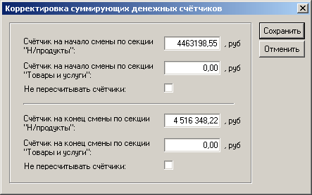

Рисунок 9.3: Корректировка суммирующих денежных счетчиков.

ДВИЖЕНИЕ НЕФТЕПРОДУКТОВ
Чтобы перейти в окно движения нефтепродуктов (рис. 10.1), достаточно выбрать в панели управления пункт «Движение н/продуктов» (раздел «Учет»).

Общее описание интерфейса
Окно движения нефтепродуктов (рис. 10.1) состоит из списка актов прихода нефтепродуктов, содержащего информацию о дате прихода, поставщике и поступившем количестве нефтепродукта за установленный отчетный период. В нижней части окна имеется строка, в которой отображается информация об установленном отчетном периоде (номер смены, дата начала смены и дата конца смены). Выбранный акт прихода нефтепродукта выделен синим цветом.

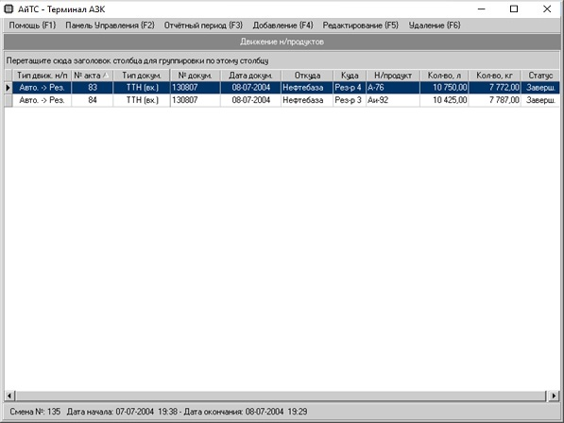

Рисунок 10.1: Движение нефтепродуктов.

Назначение клавиш на клавиатуре
‘’ и ‘↓’ – выбор акта прихода нефтепродукта.

‘F1’ – вызов справки.

‘F2’ – переход в панель управления.

‘F3’– выбор отчетного периода (подробнее см. п. 7.3).

‘F4’– создание нового акта прихода нефтепродукта (подробнее см. п. 10.3).

‘F5’– редактирование акта прихода нефтепродукта (подробнее см. п. 10.4).

‘F6’– удаление акта прихода нефтепродукта (подробнее см. п. 10.5).

Добавление акта прихода нефтепродукта
Чтобы добавить новый акт прихода нефтепродукта, достаточно в окне движения нефтепродуктов (рис. 10.1) нажать клавишу ‘F4’. В появившемся диалоговом окне (рис. 10.2) на закладке «Акт {F7}» необходимо указать номер смены, в которой оформляется приход. Если приход осуществляется в текущую (открытую) смену, номер смены изменять не надо, т.к. программа автоматически подставляет в новый акт номер текущей смены.

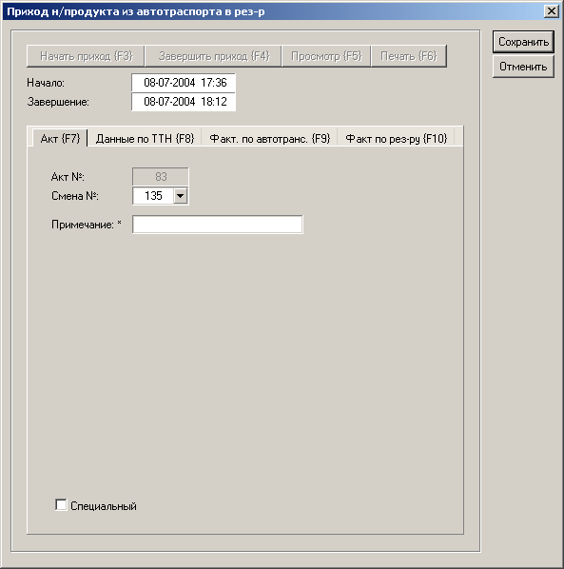

Рисунок 10.2: Окно создания/редактирования акта прихода нефтепродукта.

Далее, на закладке «Данные по ТТН {F8}» (рис. 10.3) необходимо ввести все данные с приходного документа

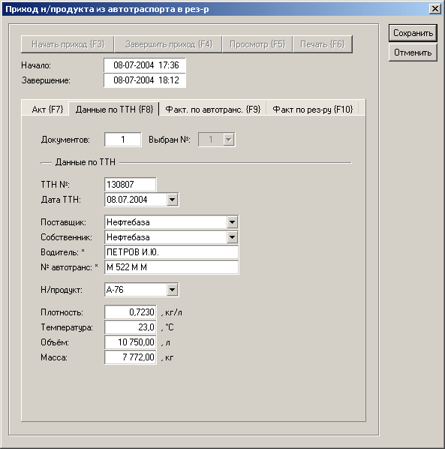

Рисунок 10.3: Окно создания/редактирования акта прихода нефтепродукта.

В программе предусмотрена возможность формирования акта приема-сдачи нефтепродукта по данным измерений в автотранспорте. Чтобы сформировать данный документ, необходимо на закладке «Факт. по автотранс. {F9}» (рис. 10.4) ввести данные фактического замера в автоцистерне. При этом, отклонение от планки указывается со знаком «+», если уровень нефтепродукта в автоцистерне выше планки, и со знаком «-» – если ниже планки. Данные по диаметру и вместимости горловины берутся из паспорта на автоцистерну.

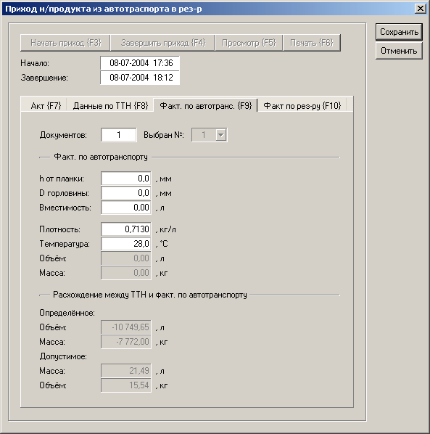

Рисунок 10.4: Окно создания/редактирования акта прихода нефтепродукта.

Для начала слива нефтепродукта в резервуар необходимо на закладке «Факт по рез-ру {F10}» (рис. 10.5) указать номер резервуара и нажать кнопку «Начать приход {F3}». Если резервуар, по которому осуществляется приход, оборудован уровнемером, программа автоматически выполнит замер на начало слива и отобразит полученные данные в столбце «До слива». Если резервуар не оборудован уровнемером, данные замера на начало слива необходимо ввести вручную.

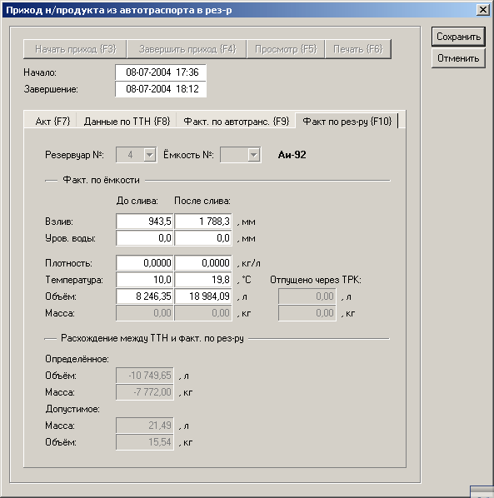

Рисунок 10.5: Окно создания/редактирования акта прихода нефтепродукта.

Для завершения слива нефтепродукта в резервуар, необходимо открыть созданный акт прихода в режиме редактирования (подробнее см. п. 10.4) и на закладке «Факт по рез-ру {F10}» (рис. 10.5) нажать кнопку «Завершить приход {F4}». Если резервуар, по которому осуществляется приход, оборудован уровнемером, программа автоматически выполнит замер на конец слива и отобразит полученные данные в столбце «После слива». Если резервуар не оборудован уровнемером, данные замера на конец слива необходимо ввести вручную.

Редактирование акта прихода нефтепродукта
Чтобы изменить существующий акт прихода нефтепродукта, достаточно в окне движения нефтепродуктов (рис. 10.1) выбрать нужный акт, а затем нажать клавишу ‘F5’. В появившемся диалоговом окне (рис. 10.2 - 10.5) необходимо внести все изменения и нажать кнопку «Сохранить».

Удаление акта прихода нефтепродукта
Чтобы удалить существующий акт прихода нефтепродукта, достаточно в окне движения нефтепродуктов (рис. 10.1) выбрать нужный акт, а затем нажать клавишу ‘F6’.

ДВИЖЕНИЕ ТОВАРОВ
Чтобы перейти в окно движения товаров (рис. 11.1), достаточно выбрать в панели управления пункт «Движение товаров» (раздел «Учет»).

Общее описание интерфейса
Окно движения товаров (рис. 11.1) представляет собой в список документов по товарам за выбранную смену. В нижней части окна имеется строка, в которой отображается информация об установленном отчетном периоде (номер смены, дата начала смены и дата конца смены). Выбранный документ выделен синим цветом.

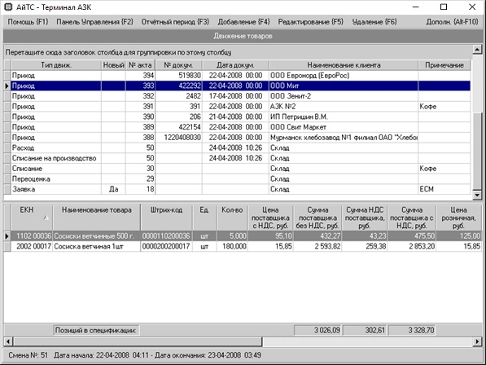

Рисунок 11.1: Движение товаров.

Назначение клавиш на клавиатуре
‘’ и ‘↓’ – выбор документа.

‘F1’ – вызов справки.

‘F2’ – переход в панель управления.

‘F3’– выбор отчетного периода (подробнее см. п. 7.3).

‘F4’– создание нового документа (подробнее см. п. 11.4).

‘F5’– редактирование документа (подробнее см. п. 11.5).

‘F6’– удаление документа (подробнее см. п. 11.6).

‘Alt + F10’– показ меню движения товаров (подробнее см. п. 11.3).

‘F11’– просмотр ценников на принятый товар (подробнее см. п. 11.8).

‘Alt + F11’– печать ценников на принятый товар (подробнее см. п. 11.8).

‘F12’– прием акта в выбранную смену (подробнее см. п. 11.7).

‘Alt + F12’– прием всех актов в выбранную смену (подробнее см. п. 11.7).

Работа с меню движения товаров
Меню движения товаров служит для выполнения действий, не перечисленных в панели инструментов окна движения товаров. Чтобы отобразить меню движения товаров, достаточно в окне движения товаров (рис. 11.1) выбрать нужный документ (и, если требуется, нужный товар из этого документа), а затем нажать комбинацию клавиш ‘Alt+F10’. В появившемся диалоговом окне (рис. 11.2) необходимо выбрать нужное действие и нажать кнопку «Выбрать».

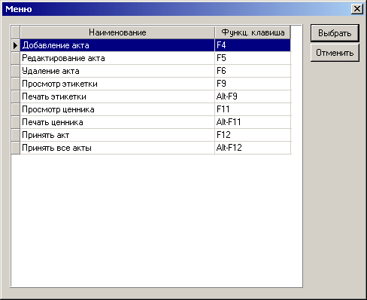

Рисунок 11.2: Меню движения товаров.

Добавление документа
В программе предусмотрены следующие виды документов:
- акт прихода товаров;
- акт оприходования излишков товаров;
- акт перемещения товаров;
- акт списания товаров;
- акт возврата товаров поставщику;
- инвентаризация;
- заявка на приход товаров.

Внесение документов в систему осуществляется только в случае ведения количественного учета товаров на АЗК. Посредством внесения документов происходит управление товарными остатками на складе АЗК. В процессе отпуска товаров система осуществляет контроль текущих товарных остатков и списание проданных товаров (возможность отпуска товаров, отсутствующих на складе АЗК определяется соответствующими настройками системы безопасности).

Документы: акт прихода товаров и акт оприходования излишков товаров, - увеличивают остатки товаров на складе АЗК. Документы: акт перемещения товаров, акт списания товаров и акт возврата товаров поставщику - уменьшают остатки товаров на складе АЗК.

Документ «Инвентаризация» используется для формирования инвентаризационной описи.

Заявка на приход товаров используется для отправки информации о недостатке товаров на складе АЗК в систему верхнего уровня.

Чтобы добавить новый документ, достаточно в окне движения товаров (рис. 11.1) нажать клавишу ‘F4’. В появившемся диалоговом окне (рис. 11.3) необходимо выбрать тип документа и нажать кнопку «Сохранить».

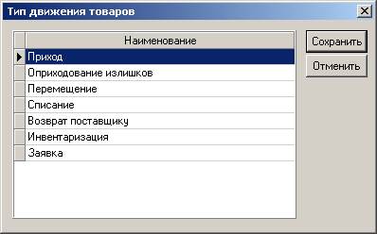

Рисунок 11.3: Окно выбора типа документа.

Внешний вид окна создания/редактирования документа (рис. 11.4, 11.7, 11.9, 11.11, 11.13, 11.16 и 11.18) зависит от выбранного типа документа. Отличие заключается лишь в составе параметров документа.

Список товаров в документе формируется с помощью кнопок «Добавление {F4}», «Редактирование {F5}» и «Удаление {F6}».

Нажатие кнопки «Добавление {F4}» приводит к открытию окна справочника товаров (рис. 11.5), в котором необходимо выбрать добавляемый товар и нажать клавишу ‘Enter’, затем в появившемся окне ввода данных (рис. 11.6, 11.8, 11.10, 11.12, 11.14, 11.15, 11.17 и 11.19) ввести все данные по добавляемой товарной позиции и нажать клавишу ‘Enter’.

Нажатие кнопки «Редактирование {F5}» позволяет откорректировать выбранную (выделенную синим цветом) позицию из списка товаров.

Нажатие кнопки «Удаление {F6}» удаляет выбранную (выделенную синим цветом) позицию из списка товаров.

При сохранении любого нового документа, в списке документов он помечается как «Новый» и не изменяет остатков товаров на складе АЗК до тех пор, пока пользователь не выполнит прием этого документа (подробнее см. п. 11.7).

Акт прихода товаров
Акты прихода товаров вводятся в программу на основании товарных накладных, полученных от поставщика. Акты прихода товаров могут поступать в программу автоматически из системы верхнего уровня. При поступлении такие акты в списке документов также как и вновь созданные документы помечаются признаком «Новый» и не используются в учете до тех пор, пока пользователь не выполнит прием этих актов (подробнее см. п. 11.7).

При создании нового акта прихода товаров предусмотрена возможность изменения розничных цен на поступившие товары. Алгоритм изменения розничных цен определяется флажками, расположенными в нижней части окна создания/редактирования документа (рис. 11.4).

Если перед сохранением акта был установлен флажок «Создать заявки на немедленное изменение розничных цен», то при приеме этого акта (подробнее см. п. 11.7) будут выполнены следующие действия:
– созданы заявки на изменение цен для тех товаров из этого акта, у которых новая розничная цена отличается от действующей розничной цены;
– применены все созданные заявки.

Если перед сохранением акта был установлен флажок «Создать заявки на изменение розничных цен при открытии смены», то при приеме этого акта (подробнее см. п. 11.7) будут выполнены следующие действия:
– созданы заявки на изменение цен для тех товаров из этого акта, у которых новая розничная цена отличается от действующей розничной цены;
– применены созданные заявки к тем товарам, у которых действующая розничная цена равна нулю;
– применены созданные заявки к тем товарам, по которым не было продаж в текущей смене.

ВНИМАНИЕ! немедленное изменение цены товара, по которому уже были продажи в текущей смене, делает невозможным применение РЦ "Oil Count", т.к. в РЦ "Oil Count" не поддерживаются разные розничные цены на товар внутри одной смены. ЕСЛИ В ОФИСЕ КОМПАНИИ применяется РЦ "Oil Count", то для всех профилей в разделе «Безопасность» (подробнее см. п. 16) следует отключить функцию «товары --> применение новой цены товара без закрытия смены» во избежание нарушения работоспособности системы «oil count» в результате действий пользователей на азк.

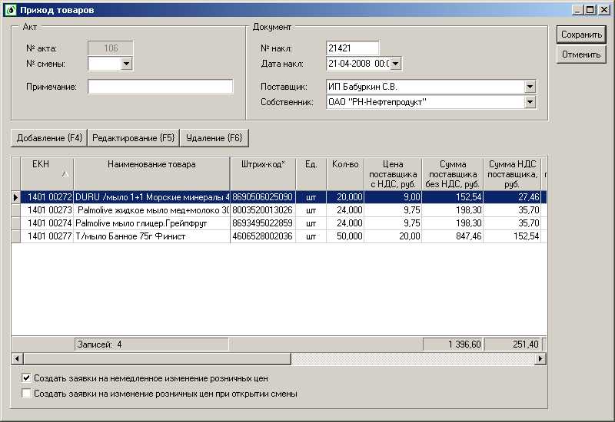

Рисунок 11.4: Окно создания/редактирования акта прихода товаров.

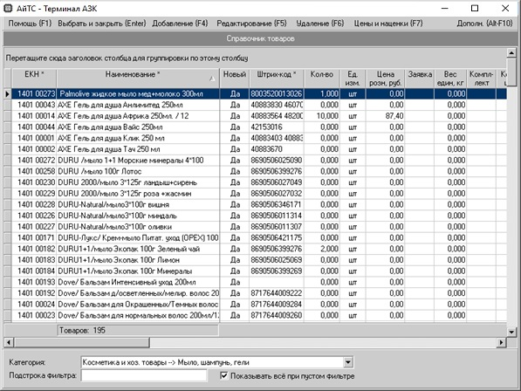

Рисунок 11.5: Окно выбора товара.

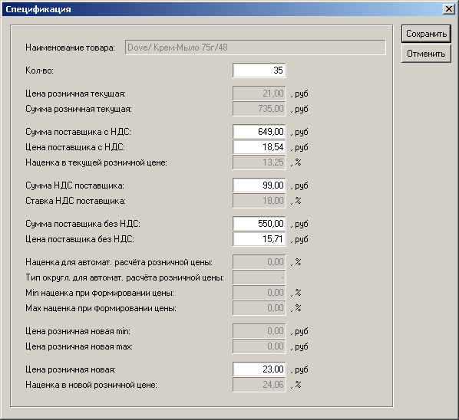

Рисунок 11.6: Окно ввода данных по позиции акта прихода товаров.

Назначение полей:

«Наименование товара» – полное наименование товара;

«Кол-во» – количество товара в позиции;

«Цена розничная текущая» – действующая в текущий момент розничная цена товара;

«Сумма розничная текущая» – произведение полей «Кол-во» и «Цена розничная текущая»;

«Сумма поставщика с НДС» – используется для автоматического расчета цены поставщика, а также отражается в отчете «Реестр актов прихода товаров»;

«Цена поставщика с НДС» – используется для расчета новой розничной цены товара;

«Наценка в текущей розничной цене» – действующее значение наценки при сохранении текущей розничной цены после принятия данного акта прихода;

«Сумма НДС поставщика» – отражается в отчете «Реестр актов прихода товаров»;

«Ставка НДС поставщика» – расчетное значение ставки НДС поставщика (используется при оформлении возврата товара поставщику);

«Сумма поставщика без НДС» – отражается в отчете «Реестр актов прихода товаров»;

«Цена поставщика без НДС» – используется при оформлении возврата товара поставщику;

«Наценка для автомат. расчета розничной цены» – действующая в текущий момент наценка для расчета новой розничной цены товара. Данная наценка применяется к цене поставщика с НДС, полученная таким образом цена округляется в большую сторону с точностью, указанной в поле «Тип округл. для автомат. расчета розничной цены», и отображается в поле «Цена розничная новая»;

«Тип округл. для автомат. расчета розничной цены» – используется при расчете новой розничной цены товара и определяет точность, с которой округляется полученная цена. Используются следующие точности: 1 коп., 5 коп., 10 коп., 50 коп., 1 руб., 5 руб., 10 руб., 50 руб.;

«Min наценка при формировании цены» – нижняя граница наценки (предел, до которого пользователь на АЗК может уменьшить автоматически рассчитанную новую розничную цену товара);
«Max наценка при формировании цены» – верхняя граница наценки (предел, до которого пользователь на АЗК может увеличить автоматически рассчитанную новую розничную цену товара);

«Цена розничная новая min» – минимальная новая розничная цена товара, которую может установить пользователь на АЗК;

«Цена розничная новая max» – максимальная новая розничная цена товара, которую может установить пользователь на АЗК;

«Цена розничная новая» – новая розничная цена товара. На основании значения данного поля при применении акта прихода будет сформирована заявка на изменение цены товара. В качестве даты и времени вступления в силу сформированной заявки на изменение цены товара (подробнее см. п. 13.5.7) устанавливается дата и время приема акта прихода (подробнее см. п. 11.7). Данное поле используется исключительно для упрощения процедуры изменения розничной цены при вводе нового акта прихода. При редактировании уже принятого акта, данное поле не отображается, новую розничную цену в этом случае следует вводить в справочнике товаров (подробнее см. п.13.5.7.1).

ВНИМАНИЕ! ПРи вводе данных по добавляемому в АКТ ПРИХОДА товару в обязательном порядке необходимо заполнять все поля, в противном случае некоторые отчеты, а также акты возврата товаров поставщику будут формироваться некорректно.

Просмотреть и распечатать сформированный акт прихода товаров можно после приема этого акта (подробнее см. п. 11.7) в разделе «Отчеты» – отчет «Акт прихода товаров» (подробнее см. п. 15).

Акт оприходования излишков товаров
Акты оприходования излишков товаров вводятся в программу при выявлении излишков товаров по результатам инвентаризации.

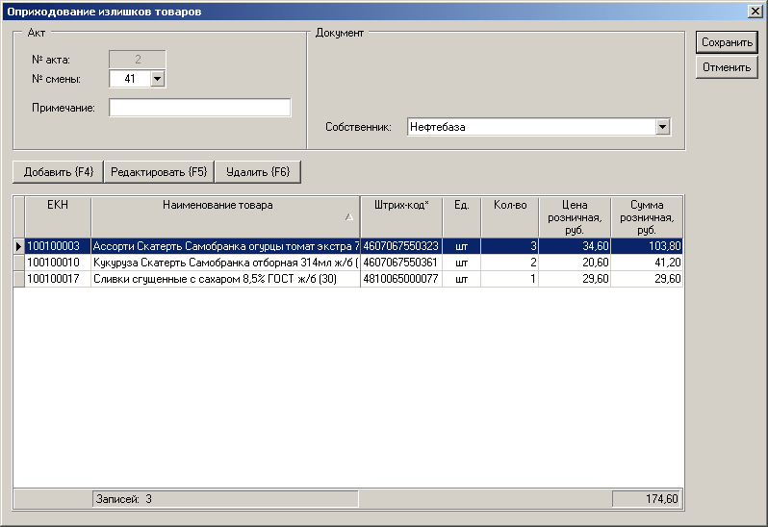

Рисунок 11.7: Окно создания/редактирования акта оприходования излишков товаров.

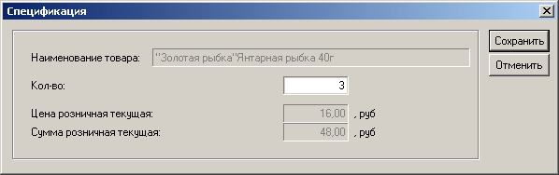

Рисунок 11.8: Окно ввода данных по позиции акта оприходования излишков товаров.

Назначение полей:

«Наименование товара» – полное наименование товара;

«Кол-во» – количество товара в позиции;

«Цена розничная текущая» – действующая в текущий момент розничная цена товара;

«Сумма розничная текущая» – произведение полей «Кол-во» и «Цена розничная текущая».

Просмотреть и распечатать сформированный акт оприходования излишков товаров можно после приема этого акта (подробнее см. п. 11.7) в разделе «Отчеты» – отчет «Акт оприходования излишков товаров» (подробнее см. п. 15).

Акт перемещения товаров
Акты перемещения товаров вводятся в программу при убытии товаров со склада АЗК на центральный склад компании, либо в другое подразделение компании (например, на другой АЗК).

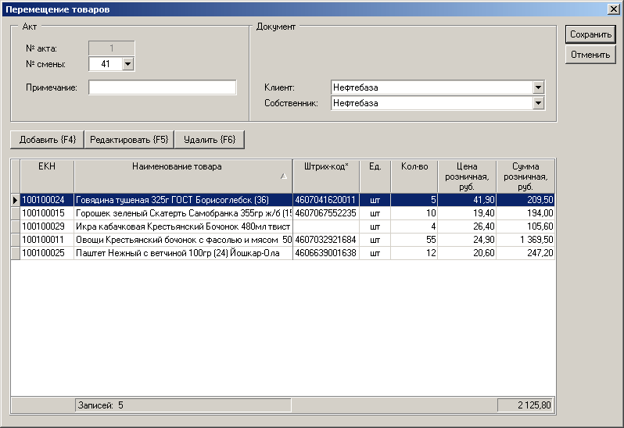

Рисунок 11.9: Окно создания/редактирования акта перемещения товаров.

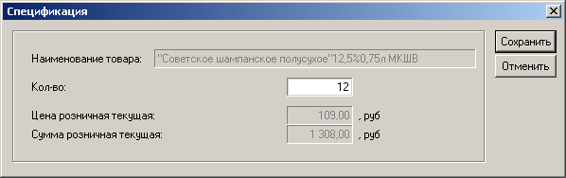

Рисунок 11.10: Окно ввода данных по позиции акта перемещения товаров.

Назначение полей:

«Наименование товара» – полное наименование товара;

«Кол-во» – количество товара в позиции;

«Цена розничная текущая» – действующая в текущий момент розничная цена товара;

«Сумма розничная текущая» – произведение полей «Кол-во» и «Цена розничная текущая».

Просмотреть и распечатать сформированный акт перемещения товаров можно после приема этого акта (подробнее см. п. 11.7) в разделе «Отчеты» – отчет «Форма № ТОРГ-13: Накладная на внутреннее перемещение товаров» (подробнее см. п. 15).

Акт списания товаров
Акты списания товаров вводятся в программу при выявлении недостач товаров по результатам инвентаризации.

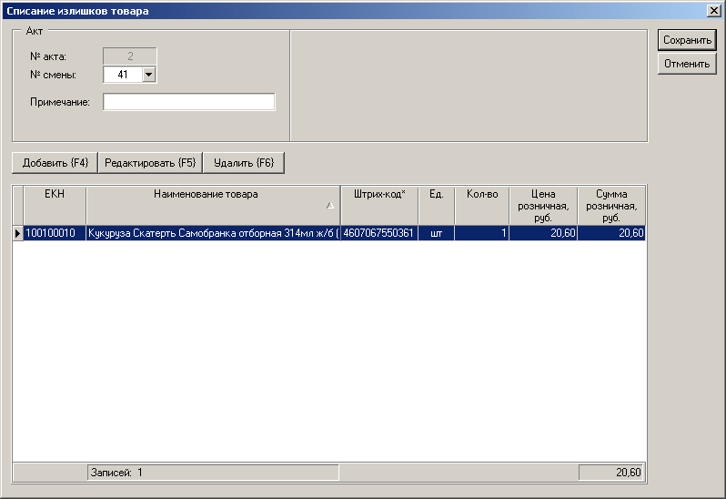

Рисунок 11.11: Окно создания/редактирования акта списания товаров.

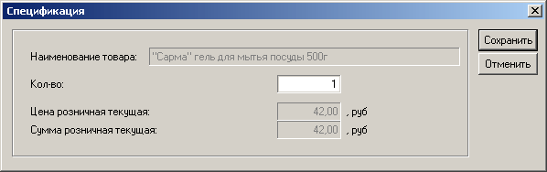

Рисунок 11.12: Окно ввода данных по позиции акта списания товаров.

Назначение полей:

«Наименование товара» – полное наименование товара;

«Кол-во» – количество товара в позиции;

«Цена розничная текущая» – действующая в текущий момент розничная цена товара;

«Сумма розничная текущая» – произведение полей «Кол-во» и «Цена розничная текущая».

Просмотреть и распечатать сформированный акт списания товаров можно после приема этого акта (подробнее см. п. 11.7) в разделе «Отчеты» – отчет «Форма № ТОРГ-16: Акт о списании товаров» (подробнее см. п. 15).

Акт возврата товаров поставщику
Акты возврата товаров поставщику вводятся в программу на основании ранее введенных актов прихода товаров. Акт прихода, с которого осуществляется возврат, выбирается в диалоговом окне (рис. 11.14) сразу после выбора товара из справочника товаров (рис. 11.5).

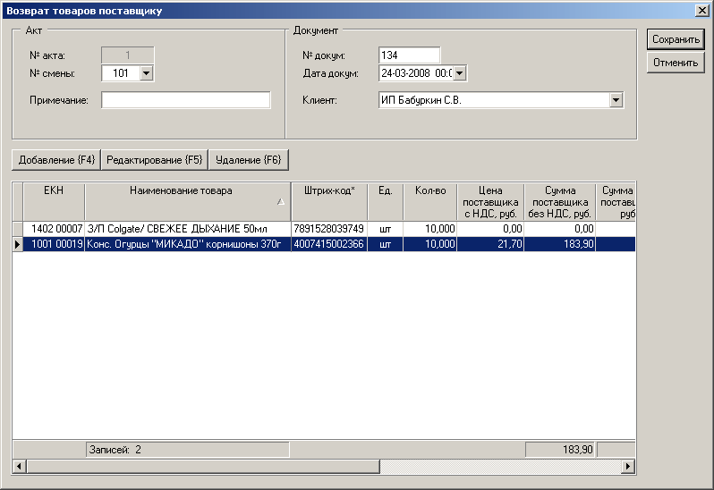

Рисунок 11.13: Окно создания/редактирования акта возврата товаров поставщику.

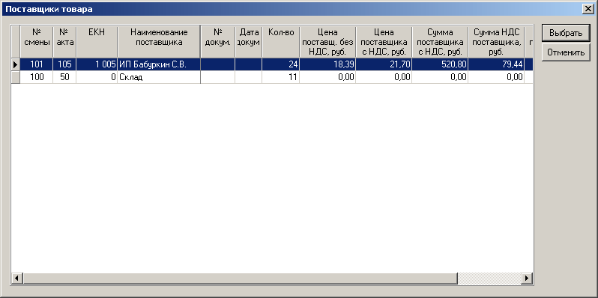

Рисунок 11.14: Окно выбора акта прихода товаров.

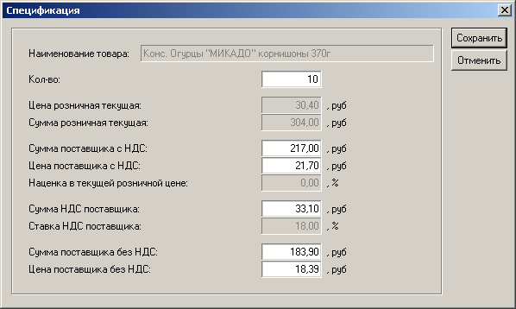

Рисунок 11.15: Окно ввода данных по позиции акта возврата товаров поставщику.

Назначение полей:

«Наименование товара» – полное наименование товара;

«Кол-во» – количество товара в позиции;

«Цена розничная текущая» – действующая в текущий момент розничная цена товара;

«Сумма розничная текущая» – произведение полей «Кол-во» и «Цена розничная текущая»;

«Сумма поставщика с НДС» – автоматически рассчитывается на основании данных из выбранного акта прихода товаров;

«Цена поставщика с НДС» – автоматически рассчитывается на основании данных из выбранного акта прихода товаров;

«Наценка в текущей розничной цене» – значение наценки в текущей розничной цене, рассчитанная от цены поставщика из выбранного акта прихода товаров;

«Сумма НДС поставщика» – автоматически рассчитывается на основании данных из выбранного акта прихода товаров;

«Ставка НДС поставщика» – автоматически подставляется из выбранного акта прихода товаров;

«Сумма поставщика без НДС» – автоматически рассчитывается на основании данных из выбранного акта прихода товаров;

«Цена поставщика без НДС» – автоматически подставляется из выбранного акта прихода товаров.

Если в окне выбора акта прихода товаров (рис. 11.14) пользователь отказался от выбора акта прихода, с которого осуществляется возврат (т.е. нажал кнопку «Отменить»), то все поля в окне ввода данных по позиции акта возврата товаров поставщику (рис. 11.15) необходимо заполнить вручную.

Просмотреть и распечатать сформированный акт возврата товаров поставщику можно после приема этого акта (подробнее см. п. 11.7) в разделе «Отчеты» – отчет «Форма № ТОРГ-12: Товарная накладная» (подробнее см. п. 15).

Инвентаризация
Акт инвентаризации товаров вводится в программу для формирования инвентаризационной описи. Создание акта инвентаризации без товарных позиций (пустой документ) приводит формированию инвентаризационной описи, в которой фактические остатки товаров соответствуют книжным остаткам. В случае выявления излишков или недостач в акт инвентаризации необходимо добавить товарные позиции, по которым выявлены расхождения, с указанием фактического количества товаров.

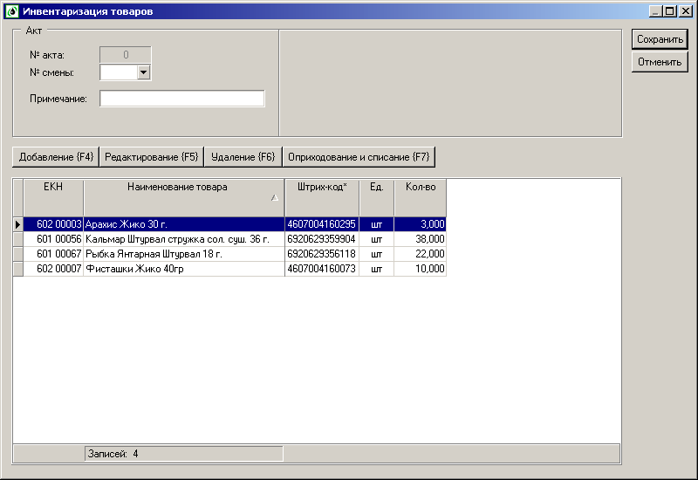

Рисунок 11.16: Окно создания/редактирования акта инвентаризации товаров.

Рисунок 11.17: Окно ввода данных по позиции акта инвентаризации товаров.

Назначение полей:

«Наименование товара» – полное наименование товара;

«Кол-во» – количество товара в позиции;

«Цена розничная текущая» – действующая в текущий момент розничная цена товара;

«Сумма розничная текущая» – произведение полей «Кол-во» и «Цена розничная текущая».

Просмотреть и распечатать сформированную инвентаризационную опись можно после приема акта инвентаризации (подробнее см. п. 11.7) в разделе «Отчеты» – отчет «Форма № ИНВ-3: Инвентаризационная опись» (подробнее см. п. 15).

Кнопка «Оприходование и списание {F7}» – нажатие этой кнопки приведет к автоматическому созданию соответствующих документов оприходования излишков и списания недостач товаров на основании сформированного акта инвентаризации. Чтобы воспользоваться данной возможностью необходимо выполнить следующие действия:
- Сохранить акт инвентаризации;
- Выполнить прием акта инвентаризации (подробнее см. п. 11.7);
- Если акт инвентаризации принят в текущую смену, необходимо открыть новую смену, т.к. документы оприходования излишков и списания недостач товаров могут быть созданы только в смене, следующей за сменой, в которой был принят акт инвентаризации;
- Открыть акт инвентаризации на редактирование;
- Нажать кнопку «Оприходование и списание {F7}»;
- Программа создаст необходимые документы оприходования излишков и списания недостач товаров. Документы будут созданы в четыре этапа:
- создание акта оприходования излишков товаров, не являющихся комплектующими товарами;
- создание акта оприходования излишков комплектующих товаров;
- создание акта списания недостач товаров, не являющихся комплектующими товарами;
- создание акта списания на производство комплектующих товаров.
После выполнения каждого этапа на экран будет выдано соответствующее сообщение.
- Выполнить прием всех созданных документов оприходования излишков и списания недостач товаров (подробнее см. п. 11.7).

Заявка на приход товаров
Заявка на приход товаров вводится в программу в том случае, если необходимо передать информацию о недостатке товаров на складе АЗК в систему верхнего уровня.

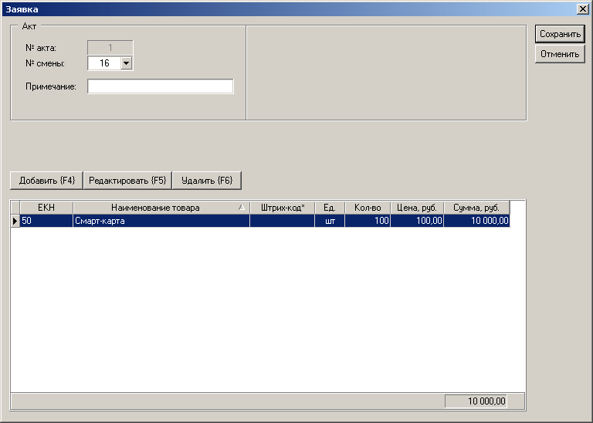

Рисунок 11.18: Окно создания/редактирования заявки на приход товаров.

Рисунок 11.19: Окно ввода данных по позиции заявки на приход товаров.

Назначение полей:

«Наименование товара» – полное наименование товара;

«Кол-во» – количество товара в позиции;

«Цена розничная текущая» – действующая в текущий момент розничная цена товара;

«Сумма розничная текущая» – произведение полей «Кол-во» и «Цена розничная текущая».

Просмотреть и распечатать информацию по сформированной заявке на приход товаров можно после приема этой заявки (подробнее см. п. 11.7) в разделе «Отчеты» – отчет «Расшифровка заявок на приход» (подробнее см. п. 15).

Редактирование документа
Чтобы изменить существующий документ, достаточно в окне движения товаров (рис. 11.1) выбрать нужный документ, а затем нажать клавишу ‘F5’. В появившемся диалоговом окне (рис. 11.4, 11.7, 11.9, 11.11, 11.13, 11.16 и 11.18) необходимо внести все изменения и нажать кнопку «Сохранить».

При редактировании уже принятых документов внешний вид диалоговых окон может отличаться от приведенных на рисунках. Например, в принятых актах прихода отсутствуют поля для ввода новой розничной цены и соответствующие флажки, определяющие алгоритм изменения розничных цен.

Удаление документа
Чтобы удалить существующий документ, достаточно в окне движения товаров (рис. 11.1) выбрать нужный документ, а затем нажать клавишу ‘F6’.

ВНИМАНИЕ! ПРИ удалении уже принятого акта прихода товаров, заявки на изменение цен товаров, сформированные в момент приема этого акта, удалены не будут. чтобы предотвратить изменение цен товаров необходимо воспользоваться функцией изменения цены в справочнике товаров (подробнее см. п. 13.5.7.1), указав в качестве даты и времени начала действия цены дату и время более поздние, чем дата и время сохранения удаленного акта прихода товаров.

Прием новых документов
После добавления новых документов, а также при автоматическом поступлении на АЗК актов прихода товаров, пользователь должен выполнить прием этих документов (до тех пор, пока документ не принят, он не изменяет остатки товаров на складе АЗК). Новые документы отображаются во всех сменах (отчетных периодах). Чтобы принять новый документ, достаточно в окне движения товаров (рис. 11.1) установить нужный отчетный период (подробнее см. п. 7.3), выбрать нужный документ с признаком «Новый», нажать клавишу ‘F12’ и в появившемся окне подтверждения (рис. 11.20) нажать кнопку «Да».

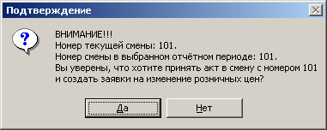

Рисунок 11.20: Подтверждение приема нового документа.

В программе имеется возможность выполнить прием всех новых документов. Чтобы принять все новые документы, достаточно в окне движения товаров (рис. 11.1) установить нужный отчетный период (подробнее см. п. 7.3), нажать комбинацию клавиш ‘Alt+F12’ и в появившемся окне подтверждения (рис. 11.21) нажать кнопку «Да».

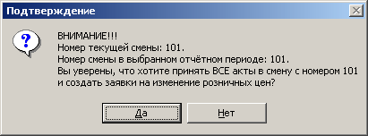

Рисунок 11.21: Подтверждение приема всех новых документов.

При принятии актов прихода происходит создание заявок на изменение цен товаров, о чем будет выдано соответствующее сообщение (рис. 11.22). Алгоритм изменения розничных цен определяется соответствующими флажками, установленными при создании актов прихода (подробнее см. п. 11.4.1).

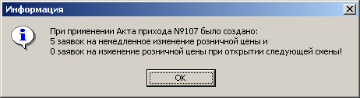

Рисунок 11.22: Уведомление о создании заявок на изменение цен.

Если при принятии актов прихода были созданы заявки на немедленное изменение цен товаров, будет выдано дополнительное сообщение (рис. 11.23).

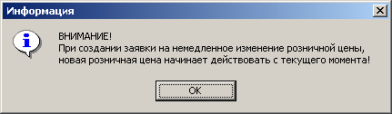

Рисунок 11.23: Уведомление при наличии заявок на немедленное изменение цен.

Просмотр и печать ценников на поступившие товары
При создании акта прихода товаров программа автоматически формирует ценники на поступившие товары. Цена товара в сформированном ценнике равна новой розничной цене, указанной в этом акте прихода, а дата ценника соответствует дате начала смены, в которой был принят последний приход этого товара. Чтобы просмотреть сформированные ценники, достаточно в окне движения товаров (рис. 11.1) выбрать нужный акт прихода и нажать клавишу ‘F11’. Для выхода из окна просмотра ценников (рис. 11.24) необходимо нажать клавишу ‘Esc’.

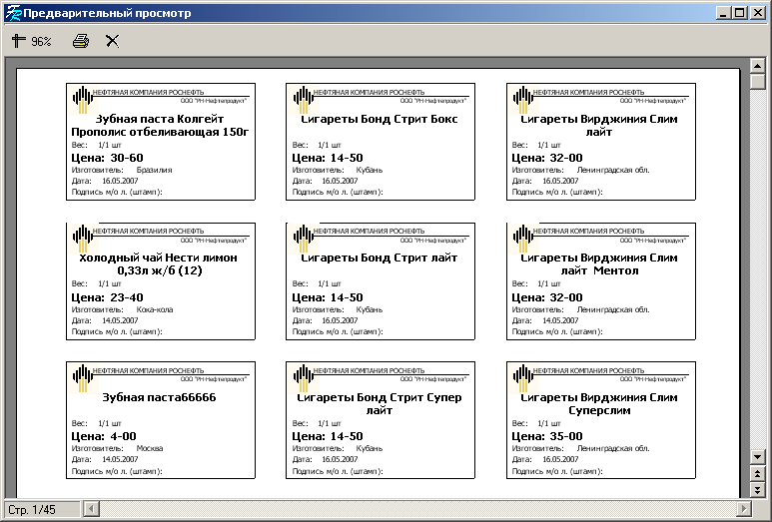

Рисунок 11.24: Окно просмотра ценников на поступившие товары.

Чтобы распечатать сформированные ценники, достаточно в окне движения товаров (рис. 11.1) выбрать нужный акт прихода и нажать комбинацию клавиш ‘Alt + F11’. В результате описанных действий откроется стандартное окно печати Windows (рис. 11.25), в котором необходимо указать параметры печати и нажать клавишу ‘Enter’.

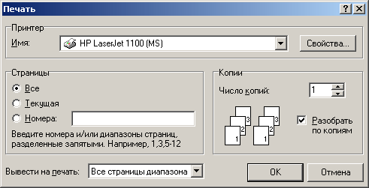

Рисунок 11.25: Печать.

Формирование документа с использованием сканера штрих-кодов
При добавлении и редактировании документов в диалоговом окне (рис. 11.4, 11.7, 11.9, 11.11, 11.13, 11.16 и 11.18) для поиска/добавления позиции можно воспользоваться сканером штрих-кодов. В момент считывания штрих-кода система выполняет поиск товара в позициях документа. Если товар со считанным штрих-кодом найден в позициях документа, открывается окно ввода данных по позиции (рис. 11.6, 11.8, 11.10, 11.12, 11.15, 11.17 и 11.19). Если товар со считанным штрих-кодом в позициях документа не найден, открывается окно выбора товара (рис. 11.5) с параметром фильтра, соответствующим считанному штрих-коду.

Печать этикеток на поступившие товары
Чтобы открыть окно печати этикеток на товар, достаточно в окне движения товаров (рис. 11.1) выбрать нужный акт прихода и нужный товар, а затем нажать комбинацию клавиш ‘Alt + F9’. В появившемся диалоговом окне (рис. 11.26) необходимо с помощью клавиши ‘F3’ выбрать файл отчета и нажать кнопку «Выполнить». В результате описанных действий откроется стандартное окно печати Windows (рис. 11.25), в котором необходимо указать параметры печати и нажать клавишу ‘Enter’.

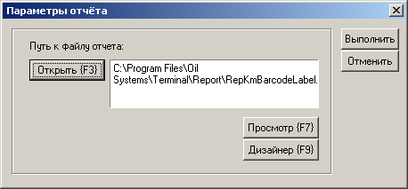

Рисунок 11.26: Окно работы с этикетками.

Для предварительного просмотра этикетки (рис. 11.27) в диалоговом окне (рис. 11.26) можно воспользоваться клавишей ‘F7’.

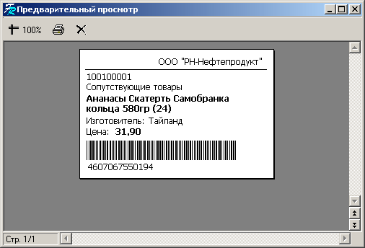

Рисунок 11.27: Окно просмотра этикетки на товар.

Для редактирования шаблона этикетки в диалоговом окне (рис. 11.26) можно воспользоваться клавишей ‘F9’.

РЕЗЕРВУАРНЫЙ ПАРК

Мониторинг резервуаров
В любой момент времени пользователь имеет возможность получить информацию об остатках нефтепродуктов в резервуарах, оборудованных уровнемерами. Чтобы перейти в окно мониторинга резервуаров (рис. 12.1), пользователь должен выбрать в панели управления пункт «Мониторинг резервуаров» (раздел «Управление»).

Общее описание интерфейса
Окно мониторинга резервуаров (рис. 12.1) содержит условное изображение всех резервуаров на АЗК с информацией, получаемой программой от уровнемеров, установленных в резервуарах.

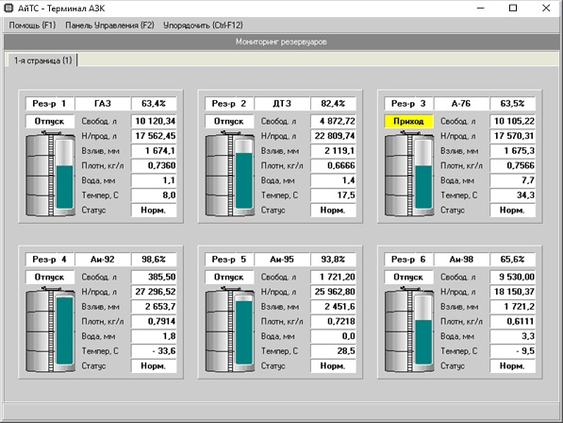

Рисунок 12.1: Мониторинг резервуаров.

Назначение клавиш на клавиатуре
‘F1’ – вызов справки.

‘F2’ – переход в панель управления.

‘Ctrl + F12’ – выравнивание резервуаров по сетке экрана.

Настройка резервуаров
Чтобы перейти в окно настройки резервуаров (рис. 12.2), необходимо выбрать в панели управления пункт «Настройка резервуаров» (раздел «Настройка»).

Общее описание интерфейса
Окно настройки резервуаров (рис. 12.2) состоит из трех частей: списка резервуаров, градуировочной таблицы и группы переключателей, определяющих способ отображения градуировочной таблицы. Градуировочная таблица подчинена списку резервуаров, т.е. в градуировочной таблице отображается информация, соответствующая выбранному резервуару. Выбранный резервуар выделен синим цветом.

В градуировочной таблице кроме действующих данных отображаются тестовые данные, полученные в результате статистических замеров режима автоградуировки.

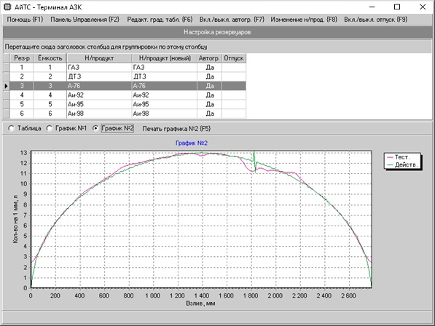

Рисунок 12.2: Настройка резервуаров.

Назначение клавиш на клавиатуре
‘’ и ‘↓’ – выбор резервуара и прокрутка градуировочной таблицы.

‘←’ и ‘→’ – выбор способа отображения градуировочной таблицы.

‘Tab’ – переход между списком резервуаров, градуировочной таблицей и группой переключателей.

‘F1’ – вызов справки.

‘F2’ – переход в панель управления.

‘F6’– редактирование градуировочной таблицы (подробнее см. п. 12.2.3).

‘F7’– включение/выключение режима автоградуировки (подробнее см. п. 12.2.4).

‘F8’– изменение нефтепродукта в резервуаре (подробнее см. п. 12.2.5).

‘F9’– изменение разрешения на отпуск во время слива нефтепродукта (подробнее см. п. 12.2.6).

Редактирование градуировочной таблицы
Чтобы изменить градуировочную таблицу, достаточно в окне настройки резервуаров (рис. 12.2) выбрать нужный резервуар, а затем нажать клавишу ‘F6’. В появившемся диалоговом окне (рис. 12.3) необходимо ввести нужные значения и нажать кнопку «Сохранить».

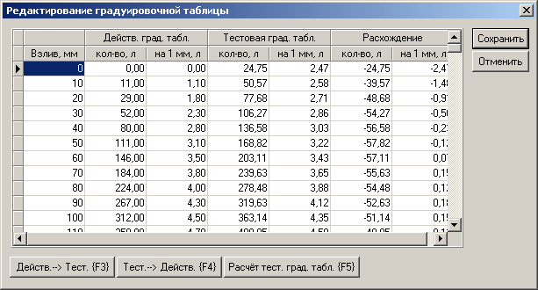

Рисунок 12.3: Редактирование градуировочной таблицы.

В окне редактирования градуировочной таблицы (рис. 12.3) имеется возможность скопировать действующие данные в тестовые (клавиша ‘F3’), скопировать тестовые данные в действующие (клавиша ‘F4’) и пересчитать тестовые данные на основании статистических замеров режима автоградуировки (клавиша ‘F5’).

Включение и выключение режима автоградуировки
Признаком включенного режима автоградуировки является «Да» в графе «Автогр.» списка резервуаров в окне настройки резервуаров (рис. 12.2).

Чтобы включить/выключить режим автоградуировки, достаточно в окне настройки резервуаров выбрать нужный резервуар, а затем нажать клавишу ‘F7’.

Режим автоградуировки, в обязательном порядке, должен быть выключен при сливе или откачке нефтепродукта. Невыполнение данного условия приведет к порче данных в тестовой градуировочной таблице. Исключение составляет приход нефтепродукта, т.к. при нажатии кнопки «Начать приход {F3}» в окне создания/редактирования акта прихода нефтепродукта (рис. 10.2) автоградуировка автоматически приостанавливается до нажатия кнопки «Завершить приход {F4}».

Изменение нефтепродукта в резервуаре
Чтобы изменить нефтепродукт в резервуаре, достаточно в окне настройки резервуаров (рис. 12.2) выбрать нужный резервуар, а затем нажать клавишу ‘F8’. В появившемся диалоговом окне (рис. 12.4) необходимо выбрать нефтепродукт и нажать кнопку «Сохранить».

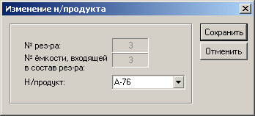

Рисунок 12.4: Изменение нефтепродукта в резервуаре.

Следует помнить, что при выборе нового нефтепродукта изменение вступит в силу только при следующем открытии смены (подробнее см. п. 6.3.3).

Изменение разрешения на отпуск во время слива нефтепродукта
Признаком включенного разрешения на отпуск во время слива нефтепродукта в резервуар является «Да» в графе «Отпуск» списка резервуаров в окне настройки резервуаров (рис. 12.2).

Чтобы включить/выключить разрешение на отпуск во время слива нефтепродукта, достаточно в окне настройки резервуаров выбрать нужный резервуар, а затем нажать клавишу ‘F9’.

Настройка ТРК
Чтобы перейти в окно настройки ТРК (рис. 12.5), необходимо выбрать в панели управления пункт «Настройка ТРК» (раздел «Настройка»).

Общее описание интерфейса
Окно настройки ТРК (рис. 12.5) состоит из списка ТРК и пистолетов. Выбранный пистолет выделен синим цветом.

Назначение клавиш на клавиатуре
‘’ и ‘↓’ – выбор пистолета.

‘F1’ – вызов справки.

‘F2’ – переход в панель управления.

‘F3’– включение/выключение пистолета (подробнее см. п. 12.3.3).

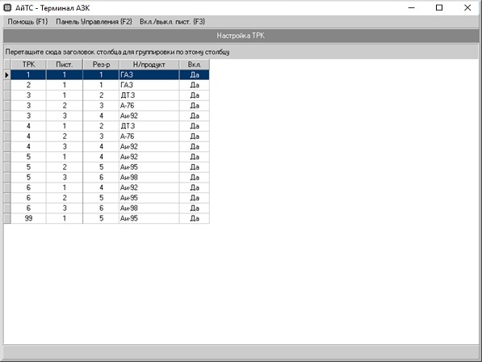

Рисунок 12.5: Настройка ТРК.

Включение и выключение пистолетов
Признаком включенного пистолета является «Да» в графе «Вкл.» списка пистолетов в окне настройки ТРК (рис. 12.5).

Чтобы включить/выключить пистолет, достаточно в окне настройки ТРК выбрать нужный пистолет, а затем нажать клавишу ‘F3’. При этом следует помнить, что для вступления изменений в силу требуется переинициализация Терминала и Сервера (подробнее см. п. 17.2).

СПРАВОЧНИКИ
В программе используются следующие справочники:
- справочник групп нефтепродуктов;
- справочник нефтепродуктов;
- справочник прайс-листов на нефтепродукты;
- справочник групп товаров;
- справочник товаров;
- справочник групп клиентов;
- справочник клиентов;
- справочник сотрудников;
- справочник скидок (программа лояльности).

Справочник групп нефтепродуктов
Чтобы перейти в окно работы со справочником групп нефтепродуктов (рис. 13.2), необходимо выбрать в панели управления пункт «Н/продукты» (раздел «Справочники»), а затем в появившемся меню (рис. 13.1) выбрать пункт «Справочник групп н/продуктов».

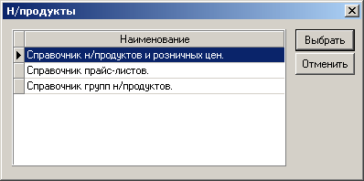

Рисунок 13.1: Меню «Н/продукты».

Общее описание интерфейса
Окно работы со справочником групп нефтепродуктов состоит из списка групп нефтепродуктов. Выбранная группа нефтепродуктов выделена синим цветом.

Назначение клавиш на клавиатуре
‘’ и ‘↓’ – выбор группы нефтепродуктов из списка.

‘F1’ – вызов справки.

‘F2’ – переход в панель управления.

‘F4’– добавление новой группы нефтепродуктов (подробнее см. п. 13.1.3).

‘F5’– редактирование группы нефтепродуктов (подробнее см. п. 13.1.4).

‘F6’– удаление группы нефтепродуктов (подробнее см. п. 13.1.5).

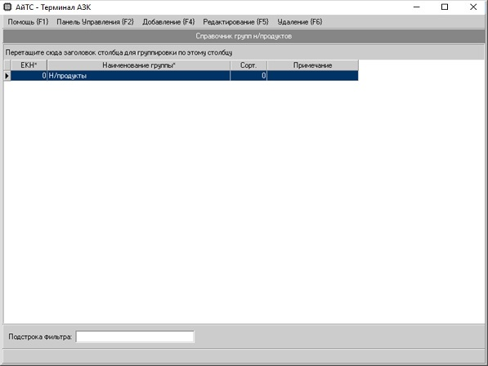

Рисунок 13.2: Справочник групп нефтепродуктов.

Добавление новой группы нефтепродуктов
В программе используются группы нефтепродуктов одного вида: отделы.

Группы нефтепродуктов используются для разделения реализации нефтепродуктов по разным отделам фискального регистратора. Для реализации данной возможности фискальный регистратор и его библиотека должны быть соответствующим образом настроены.

Чтобы добавить новую группу нефтепродуктов, достаточно в окне работы со справочником групп нефтепродуктов (рис. 13.2) нажать клавишу ‘F4’. В появившемся диалоговом окне (рис. 13.3) необходимо указать всю информацию по добавляемой группе нефтепродуктов и нажать кнопку «Сохранить».

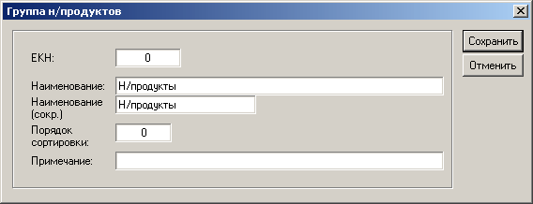

Рисунок 13.3: Окно создания/редактирования группы нефтепродуктов.
Назначение полей:

«ЕКН» – служит уникальным кодом для данной группы нефтепродуктов. Если осуществляется сбор информации с АЗК вашего предприятия в центральный офис, значение ЕКН следует узнать у бухгалтера, ведущего централизованный справочник товаров. При автономной работе АЗК значение ЕКН может быть произвольным;

«Наименование» – полное наименование группы нефтепродуктов;

«Наименование (сокр.)» – сокращенное наименование группы нефтепродуктов;

«Порядок сортировки» – позволяет отсортировать группы нефтепродуктов в отчетах желаемым образом;

«Примечание» – строка дополнительной информации о группе нефтепродуктов.

Редактирование группы нефтепродуктов
Чтобы изменить данные по существующей группе нефтепродуктов, достаточно в окне работы со справочником групп нефтепродуктов (рис. 13.2) выбрать нужную группу, а затем нажать клавишу ‘F5’. В появившемся диалоговом окне (рис. 13.3) необходимо внести все изменения и нажать кнопку «Сохранить». При этом следует помнить, что внесенные изменения отразятся на всех отчетах по данной группе нефтепродуктов за весь период работы программы на АЗК .

Удаление группы нефтепродуктов
Чтобы удалить существующую группу нефтепродуктов, достаточно в окне работы со справочником групп нефтепродуктов (рис. 13.2) выбрать нужную группу, а затем нажать клавишу ‘F6’.

Следует помнить, что удаление группы нефтепродуктов не приводит к физическому удалению записи из БД, а лишь делает эту запись невидимой. Поэтому все ранее сформированные отчеты по удаленной группе нефтепродуктов останутся неизменными.

Справочник нефтепродуктов
Чтобы перейти в окно работы со справочником нефтепродуктов (рис. 13.4), необходимо выбрать в панели управления пункт «Н/продукты» (раздел «Справочники»), а затем в появившемся меню (рис. 13.1) выбрать пункт «Справочник н/продуктов и розничных цен».

Общее описание интерфейса
Окно работы со справочником нефтепродуктов состоит из списка нефтепродуктов. Выбранный нефтепродукт выделен синим цветом.

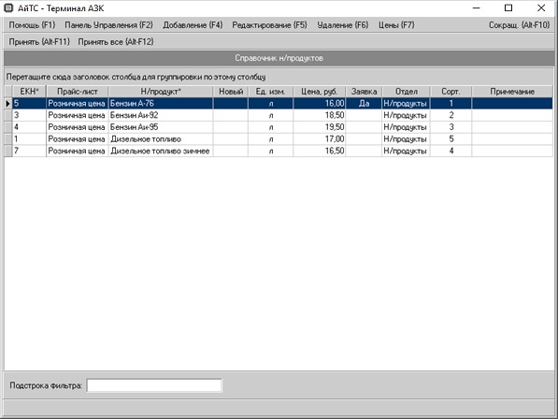

Рисунок 13.4: Справочник нефтепродуктов.

Назначение клавиш на клавиатуре
‘’ и ‘↓’ – выбор нефтепродукта из списка.

‘F1’ – вызов справки.

‘F2’ – переход в панель управления.

‘F4’– добавление нового нефтепродукта (подробнее см. п. 13.2.3).

‘F5’– редактирование нефтепродукта (подробнее см. п. 13.2.4).

‘F6’– удаление нефтепродукта (подробнее см. п. 13.2.5).

‘F7’– вызов меню цен нефтепродуктов (подробнее см. п. 13.2.6).

‘Alt + F11’– прием поступивших из офиса изменений нефтепродукта (подробнее см. п. 13.2.7).

‘Alt + F12’– прием всех поступивших из офиса изменений нефтепродуктов (подробнее см. п. 13.2.7).

Добавление нового нефтепродукта
Чтобы добавить новый нефтепродукт, достаточно в окне работы со справочником нефтепродуктов (рис. 13.4) нажать клавишу ‘F4’. В появившемся диалоговом окне (рис. 13.5) необходимо указать всю информацию по добавляемому нефтепродукту и нажать кнопку «Сохранить».

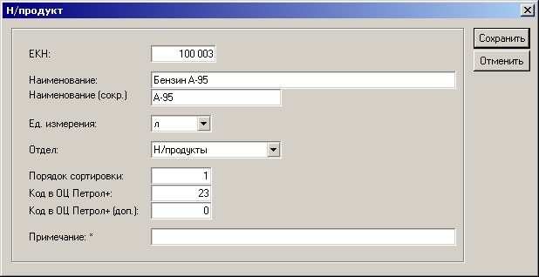

Рисунок 13.5: Окно создания/редактирования нефтепродукта.

Назначение полей:

«ЕКН» – служит уникальным кодом для данного нефтепродукта. Если осуществляется сбор информации с АЗК вашего предприятия в центральный офис, значение ЕКН следует узнать у бухгалтера, ведущего централизованный справочник товаров. При автономной работе АЗК значение ЕКН может быть произвольным;

«Наименование» – полное наименование нефтепродукта;

«Наименование (сокр.)» – сокращенное наименование нефтепродукта (отображается в заголовке образа ТРК, печатается во всех чеках и используется во всех отчетах по данному нефтепродукту);

«Ед. измерен» – наименование единицы измерения для данного нефтепродукта (используется при печати чеков, а также отображается во всех отчетах);

«Отдел» – отдел, к которому привязан нефтепродукт (формируется на основании справочника групп нефтепродуктов);

«Порядок сортировки» – позволяет отсортировать нефтепродукты в отчетах желаемым образом;

«Код в ОЦ Петрол+» – код услуги в платежной системе «Петрол Плюс», по которой осуществляется продажа нефтепродукта по картам «Петрол Плюс»;

«Код в ОЦ Петрол+ доп.» – не используется;

«Примечание» – строка дополнительной информации о нефтепродукте.

Редактирование нефтепродукта
Чтобы изменить данные по существующему нефтепродукту, достаточно в окне работы со справочником нефтепродуктов (рис. 13.4) выбрать нужный нефтепродукт, а затем нажать клавишу ‘F5’. В появившемся диалоговом окне (рис. 13.5) необходимо внести все изменения и нажать кнопку «Сохранить». При этом следует помнить, что внесенные изменения отразятся на всех отчетах и актах прихода по данному нефтепродукту за весь период работы программы на АЗК.

Удаление нефтепродукта
Чтобы удалить существующий нефтепродукт, достаточно в окне работы со справочником нефтепродуктов (рис. 13.4) выбрать нужный нефтепродукт, а затем нажать клавишу ‘F6’.

Следует помнить, что удаление нефтепродукта не приводит к физическому удалению записи из БД, а лишь делает эту запись невидимой. Поэтому все ранее сформированные отчеты и акты прихода по удаленному нефтепродукту останутся неизменными.

Цены нефтепродуктов
Чтобы отобразить меню цен нефтепродуктов, достаточно в окне работы со справочником нефтепродуктов (рис. 13.4) выбрать нужный нефтепродукт, а затем нажать клавишу ‘F7’. В появившемся диалоговом окне (рис. 13.6) необходимо выбрать нужное действие и нажать кнопку «Выбрать».
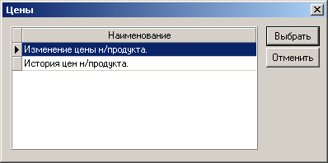

Рисунок 13.6: Меню цен нефтепродуктов.

Изменение цены нефтепродукта
Чтобы изменить цену нефтепродукта, достаточно в меню цен нефтепродуктов (рис. 13.6) выбрать действие «Изменение цены н/продукта.» и нажать кнопку «Выбрать». В появившемся диалоговом окне (рис. 13.7) необходимо ввести новую цену, указать дату и время начала действия цены и нажать кнопку «Сохранить».

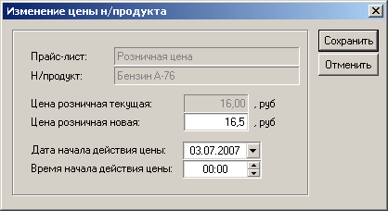
Рисунок 13.7: Изменение цены нефтепродукта.
Следует помнить, что введенная цена будет сохранена в списке заявок на изменение цены нефтепродукта и будет применена на общих условиях с прочими заявками в момент открытия новой смены, выполненного после наступления указанной даты и времени начала действия цены (подробнее см. п. 13.2.6.2).

Просмотр истории цен нефтепродукта
Чтобы открыть окно просмотра истории цен нефтепродукта (рис. 13.8), достаточно в меню цен нефтепродуктов (рис. 13.6) выбрать действие «История цен н/продукта.» и нажать кнопку «Выбрать».

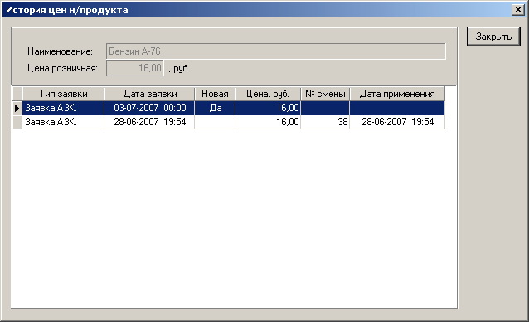

Рисунок 13.8: История цен нефтепродукта.

«Наименование» – полное наименование нефтепродукта;

«Цена розничная» – текущая розничная цена нефтепродукта;

«Тип заявки» – источник формирования заявки на изменение цены. В программе используются два типа заявок:
«Заявка АЗК.» – при изменении цены на АЗК;
«Заявка офиса.» – при автоматическом поступлении цен из офиса.

«Дата заявки» – дата и время вступления в силу заявки на изменение цены нефтепродукта (при открытии смены на АЗК после наступления указанной даты и времени данная заявка будет обработана совместно с прочими вступившими в силу заявками на изменение цены);

«Новая» – признак, указывающий что данная заявка еще не была обработана программой;

«Цена, руб.» – новая розничная цена, которая будет применена к нефтепродукту после обработки заявки;

«№ смены» – номер смены, в которой была применена новая цена нефтепродукта;

«Дата применения» – дата и время применения новой цены нефтепродукта.

ВНИМАНИЕ! если на момент открытия смены в списке заявок присутствует несколько необработанных, но вступивших в силу, заявок, к нефтепродукту будет применена новая цена той заявки, которая имеет более позднюю дату и время. с остальных заявок в данном случае будет снят признак «новая», и эти заявки в дальнейшем обрабатываться не будут.

Прием поступивших из офиса изменений нефтепродуктов
При поступлении на АЗК изменений в справочник нефтепродуктов из системы верхнего уровня все добавленные и изменившиеся записи в окне работы со справочником нефтепродуктов (рис. 13.4) будут помечены признаком «Новый». Пользователь должен ознакомиться с поступившими изменениями и выполнить прием этих изменений. Чтобы принять изменения конкретного нефтепродукта, достаточно в окне работы со справочником нефтепродуктов (рис. 13.4) выбрать нужный нефтепродукт (с признаком «Новый») и нажать комбинацию клавиш ‘Alt+F11’.

В программе имеется возможность выполнить прием всех поступивших из офиса изменений нефтепродуктов. Чтобы принять все изменения, достаточно в окне работы со справочником нефтепродуктов (рис. 13.4) нажать комбинацию клавиш ‘Alt+F12’ и в появившемся окне подтверждения (рис. 13.9) нажать кнопку «Да».

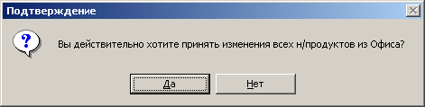

Рисунок 13.9: Подтверждение приема всех поступивших из офиса изменений
нефтепродуктов.

Справочник прайс-листов на нефтепродукты
Чтобы перейти в окно работы со справочником прайс-листов на нефтепродукты (рис. 13.10), необходимо выбрать в панели управления пункт «Н/продукты» (раздел «Справочники»), а затем в появившемся меню (рис. 13.1) выбрать пункт «Справочник прайс-листов».

Общее описание интерфейса
Окно работы со справочником прайс-листов на нефтепродукты состоит из списка прайс-листов. Выбранный прайс-лист выделен синим цветом.

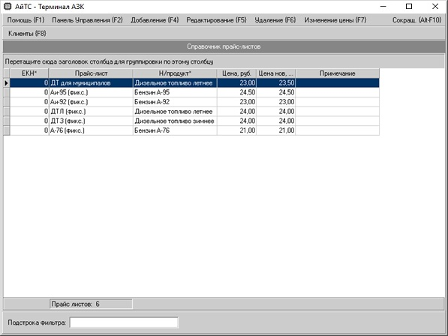

Рисунок 13.10: Справочник прайс-листов на нефтепродукты.

Назначение клавиш на клавиатуре
‘’ и ‘↓’ – выбор прайс-листа из списка.

‘F1’ – вызов справки.

‘F2’ – переход в панель управления.

‘F4’– добавление нового прайс-листа (подробнее см. п. 13.3.3).

‘F5’– редактирование прайс-листа (подробнее см. п. 13.3.4).

‘F6’– удаление прайс-листа (подробнее см. п. 13.3.5).

‘F7’– изменение цены нефтепродукта в прайс-листе (подробнее см. п. 13.3.6).

‘F8’– редактирование списка клиентов (подробнее см. п. 13.3.7).

Добавление нового прайс-листа
Чтобы добавить новый прайс-лист, достаточно в окне работы со справочником прайс-листов на нефтепродукты (рис. 13.10) нажать клавишу ‘F4’. В появившемся диалоговом окне (рис. 13.11) необходимо указать всю информацию по добавляемому прайс-листу и нажать кнопку «Сохранить».

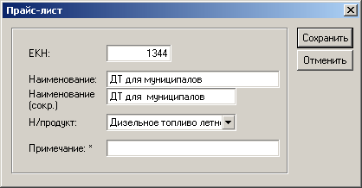

Рисунок 13.11: Окно создания/редактирования прайс-листа.

Назначение полей:

«ЕКН» – служит уникальным кодом для данного прайс-листа;

«Наименование» – полное наименование прайс-листа;

«Наименование (сокр.)» – сокращенное наименование прайс-листа;

«Н\продукт» – нефтепродукт, на который распространяется действие данного прайс-листа;

«Примечание» – строка дополнительной информации о прайс-листе.

Редактирование прайс-листа
Чтобы изменить данные по существующему прайс-листу, достаточно в окне работы со справочником прайс-листов на нефтепродукты (рис. 13.10) выбрать нужный прайс-лист, а затем нажать клавишу ‘F5’. В появившемся диалоговом окне (рис. 13.11) необходимо внести все изменения и нажать кнопку «Сохранить».

Удаление прайс-листа
Чтобы удалить существующий прайс-лист, достаточно в окне работы со справочником прайс-листов на нефтепродукты (рис. 13.10) выбрать нужный прайс-лист, а затем нажать клавишу ‘F6’.

Изменение цены нефтепродукта в прайс-листе
Чтобы изменить цену нефтепродукта в прайс-листе, достаточно в окне работы со справочником прайс-листов на нефтепродукты (рис. 13.10) выбрать нужный прайс-лист и нажать клавишу ‘F7’. В появившемся диалоговом окне (рис. 13.12) необходимо ввести новую цену и нажать кнопку «Сохранить».
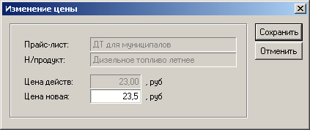

Рисунок 13.12: Изменение цены нефтепродукта в прайс-листе.
Следует помнить, что введенная цена будет применена при открытии новой смены (подробнее см. п. 6.3.3).

Редактирование списка клиентов
Чтобы отредактировать список клиентов, использующих прайс-лист, достаточно в окне работы со справочником прайс-листов на нефтепродукты (рис. 13.10) выбрать нужный прайс-лист, а затем нажать клавишу ‘F8’. В появившемся диалоговом окне (рис. 13.13) необходимо с помощью клавиш ‘F4’ и ‘F6’ сформировать список клиентов и нажать кнопку «Сохранить».

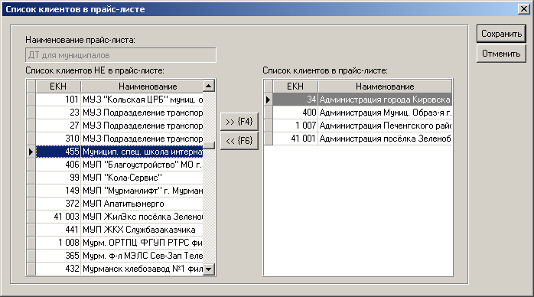

Рисунок 13.13: Окно редактирования списка клиентов.

Справочник групп товаров
Чтобы перейти в окно работы со справочником групп товаров (рис. 13.15), необходимо выбрать в панели управления пункт «Товары» (раздел «Справочники»), а затем в появившемся меню (рис. 13.14) выбрать пункт «Справочник групп товаров».

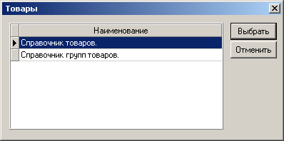

Рисунок 13.14: Меню «Товары».

Общее описание интерфейса
Окно работы со справочником групп товаров состоит из списка групп товаров. Выбранная группа товаров выделена синим цветом.

Назначение клавиш на клавиатуре
‘’ и ‘↓’ – выбор группы товаров из списка.

‘F1’ – вызов справки.

‘F2’ – переход в панель управления.

‘F4’– добавление новой группы товаров (подробнее см. п. 13.4.3).

‘F5’– редактирование группы товаров (подробнее см. п. 13.4.4).

‘F6’– удаление группы товаров (подробнее см. п. 13.4.5).

‘F8’– редактирование списка товаров (подробнее см. п. 13.4.6).

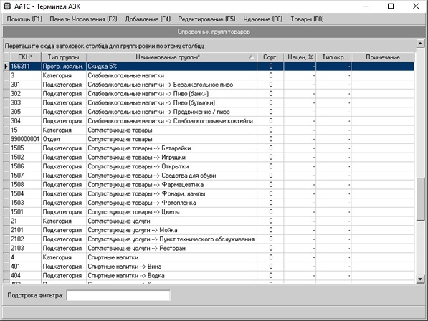

Рисунок 13.15: Справочник групп товаров.

Добавление новой группы товаров
В программе используется четыре типа групп товаров:
- отделы;
- категории;
- подкатегории;
- группы товаров для программы лояльности.

Группы первого типа (отделы) используются для расшифровки реализации товаров на оборотной стороне сменного отчета, а также могут быть использованы для разделения реализации товаров по отделам фискального регистратора.

Категории и подкатегории используются для организации многоуровневого справочника товаров и формирования отчетов о движении товаров в соответствующих разрезах.

Группы товаров для программы лояльности используются для начисления скидок на товары.

Чтобы добавить новую группу товаров, достаточно в окне работы со справочником групп товаров (рис. 13.15) нажать клавишу ‘F4’. В появившемся диалоговом окне (рис. 13.16) необходимо указать всю информацию о добавляемой группе товаров и нажать кнопку «Сохранить».

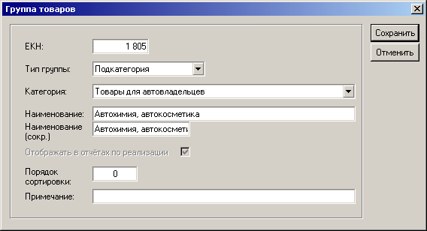

Рисунок 13.16: Окно создания/редактирования группы товаров.

Назначение полей:

«ЕКН» – служит уникальным кодом для данной группы товаров. Если осуществляется сбор информации с АЗК вашего предприятия в центральный офис, значение ЕКН следует узнать у бухгалтера, ведущего централизованный справочник товаров. При автономной работе АЗК значение ЕКН может быть произвольным;

«Тип группы» – тип группы товаров;

«Категория» – категория, которой подчинена группа товаров (в списке отображаются все группы товаров, являющиеся категориями). Данное поле доступно только для групп товаров, имеющих тип группы «Подкатегория»;

«Наименование» – полное наименование группы товаров;

«Наименование сокращ.» – сокращенное наименование группы товаров;

Флажок «Отображать в отчетах по реализации» – снятие данного флажка приведет к тому, что все товары, входящие в данную группу не будут отображаться в отчетах по реализации (обычно используется для пополнения рублевых карт платежной системы «Петрол Плюс»). Данный флажок доступен только для групп товаров, имеющих тип группы «Отдел»;

«Порядок сортировки» – позволяет отсортировать группы в отчетах желаемым образом.

«Примечание» – строка дополнительной информации о группе товаров.

Редактирование группы товаров
Чтобы изменить данные по существующей группе товаров, достаточно в окне работы со справочником групп товаров (рис. 13.15) выбрать нужную группу, а затем нажать клавишу ‘F5’. В появившемся диалоговом окне (рис. 13.16) необходимо внести все изменения и нажать кнопку «Сохранить». При этом следует помнить, что внесенные изменения отразятся на всех отчетах по данной группе товаров за весь период работы программы на АЗК .

Удаление группы товаров
Чтобы удалить существующую группу товаров, достаточно в окне работы со справочником групп товаров (рис. 13.15) выбрать нужную группу, а затем нажать клавишу ‘F6’.

Следует помнить, что удаление группы товаров не приводит к физическому удалению записи из БД, а лишь делает эту запись невидимой. Поэтому все ранее сформированные отчеты по удаленной группе товаров останутся неизменными.

Редактирование списка товаров
Для всех групп товаров для программы лояльности необходимо сформировать список товаров. Чтобы отредактировать список товаров, достаточно в окне работы со справочником групп товаров (рис. 13.15) выбрать нужную группу, а затем нажать клавишу ‘F8’. В появившемся диалоговом окне (рис. 13.17) необходимо с помощью клавиш ‘F4’ и ‘F6’ сформировать список товаров, включенных в данную группу, и нажать кнопку «Сохранить».

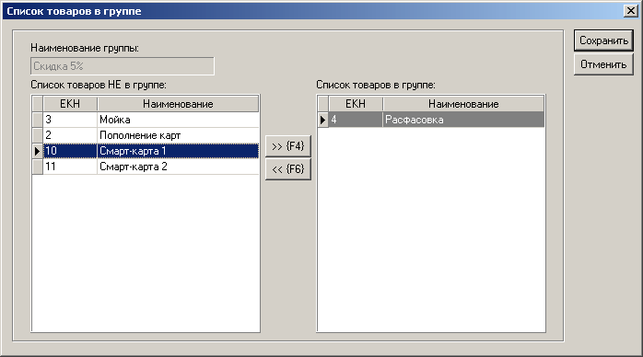

Рисунок 13.17: Окно редактирования списка товаров.

Справочник товаров
Чтобы перейти в окно работы со справочником товаров (рис. 13.18), необходимо выбрать в панели управления пункт «Товары» (раздел «Справочники»), а затем в появившемся меню (рис. 13.14) выбрать пункт «Справочник товаров».

Общее описание интерфейса
Окно работы со справочником товаров (рис. 13.18) состоит из списка товаров. Выбранный товар выделен синим цветом.

В нижней части списка товаров расположены поля «Категория» и «Подстрока фильтра», используемые для поиска товара. Чтобы в списке товаров отобразить только те записи, в которых встречается какая-либо последовательность символов, необходимо просто набрать эту последо-вательность символов на клавиатуре и нажать клавишу ‘Enter’. Проверка записей на соответст-вие набранной подстроке производится по столбцам «ЕКН товара», «Наименование товара» и «Штрих-код» без учета регистра символов. Чтобы отменить наложенный фильтр и отобразить полный список товаров, достаточно очистить подстроку фильтра и нажать клавишу ‘Enter’. Поле «Категория» позволяет дополнительно ограничить выводимый список товаров конкретной категорией или подкатегорией.

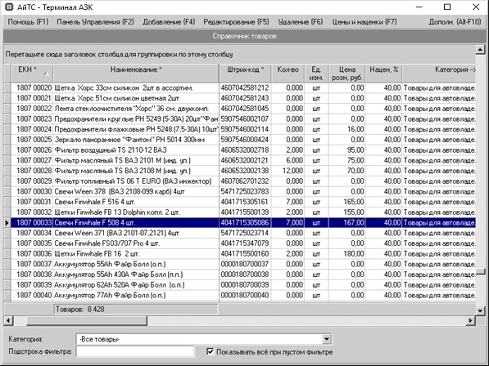

Рисунок 13.18: Справочник товаров.

Флажок «Показывать всё при пустом фильтре» используется для разрешения вывода полного списка товаров, если не задана подстрока фильтра. Если этот флажок снят, а подстрока фильтра не задана, то в списке товаров не отображается ни одной записи (данная возможность позволяет ускорить процедуру входа в окно работы со справочником товаров на АЗК с большой номенклатурой товаров).

Назначение клавиш на клавиатуре
‘’ и ‘↓’ – выбор товара из списка.

‘F1’ – вызов справки.

‘F2’ – переход в панель управления.

‘F4’– добавление нового товара (подробнее см. п. 13.5.4).

‘F5’– редактирование товара (подробнее см. п. 13.5.5).

‘F6’– удаление товара (подробнее см. п. 13.5.6).

‘F7’– вызов меню цен и наценок на товар (подробнее см. п. 13.5.7).

‘F8’– редактирование списка групп товаров (подробнее см. п. 13.5.9).

‘F9’– установка/снятие признака печати ценника на товар (подробнее см. п. 13.5.10).

‘F10’– установка/снятие признака печати ценников на все товары (подробнее см. п. 13.5.10).

‘F11’– просмотр ценников на товары (подробнее см. п. 13.5.11).

‘F12’– прием поступивших из офиса изменений товара (подробнее см. п. 13.5.14).

‘Alt + F8’– просмотр истории движения товара (подробнее см. п. 13.5.12).

‘Alt + F9’– печать этикеток на товар (подробнее см. п. 13.5.13).

‘Alt + F10’– вызов меню справочника товаров (подробнее см. п. 13.5.3).

‘Alt + F11’– печать ценников на товары (подробнее см. п. 13.5.11).

‘Alt + F12’– прием всех поступивших из офиса изменений товаров (подробнее см. п. 13.5.14).

Работа с меню справочника товаров
Меню справочника товаров служит для выполнения действий, не перечисленных в панели инструментов окна работы со справочником товаров. Чтобы отобразить меню справочника товаров, достаточно в окне работы со справочником товаров (рис. 13.18) выбрать нужный товар, а затем нажать комбинацию клавиш ‘Alt+F10’. В появившемся диалоговом окне (рис. 13.19) необходимо выбрать нужное действие и нажать кнопку «Выбрать».

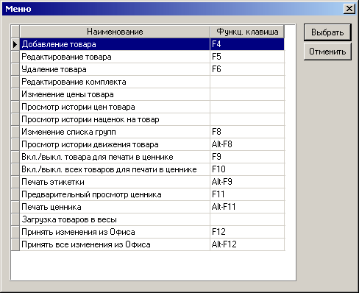

Рисунок 13.19: Меню справочника товаров.

Добавление нового товара
Чтобы добавить новый товар, достаточно в окне работы со справочником товаров (рис. 13.18) нажать клавишу ‘F4’. В появившемся диалоговом окне (рис. 13.20) необходимо указать всю информацию о добавляемом товаре и нажать кнопку «Сохранить».

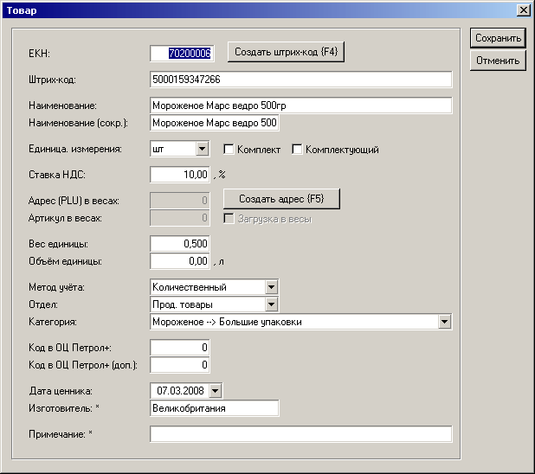

Рисунок 13.20: Окно создания/редактирования товара.

Назначение полей:

«ЕКН» – служит уникальным кодом для данного товара. Если осуществляется сбор информации с АЗК вашего предприятия в центральный офис, значение ЕКН следует узнать у бухгалтера, ведущего централизованный справочник товаров. При автономной работе АЗК значение ЕКН может быть произвольным;

«Штрих-код» – уникальный штрих-код товара (данный код необходимо указывать, если осуществляется продажа товаров с использованием сканера штрих-кодов). Для товаров, имеющих несколько разных штрих-кодов, все штрих-коды вводятся через пробел;

Кнопка «Создать штрих-код {F4}» – нажатие этой кнопки приведет к созданию нового штрих-кода товара на основании значения поля «ЕКН» (данную возможность необходимо использовать для товаров, не имеющих штрих-кода производителя, для последующей распечатки этикеток);

«Наименование» – полное наименование товара (совместно со штрих-кодом используется для поиска товара в окне отпуска товаров, а также отображается в отчетах);

«Наименование (сокр.)» – сокращенное наименование товара (печатается на чеках фискального регистратора);

ВНИМАНИЕ! количество символов в сокращенном наименовании товара Необходимо выбирать, руководствуясь возможностями конкретных моделей фискальных регистраторов, используемых на АЗК.

«Ед. измерен» – единица измерения товара. Поддерживаются следующие единицы измерения:
«кг» - для товаров, реализуемых на вес (весовой товар);
«шт» - для всех прочих товаров и услуг.

Флажок «Комплект» – этот флажок следует устанавливать для товаров, производимых непосредственно на АЗК (например, для блюд, приготавливаемых в кафе при АЗК). Реализация и учет товаров с признаком «Комплект» имеют следующие особенности:
- такой товар (далее - «комплект») не приходуется (т.е. его остаток всегда равен нулю), а только продается;
- продажи комплектов отражаются в соответствующих отчетах по реализации, но в оборотах не участвуют (т.е. отсутствуют в оборотно-сальдовых ведомостях и прочих отчетах, отражающих движение товаров на АЗК);
- в справочнике товаров для каждого комплекта создается список товаров (далее – «комплектующие»), входящих в его состав с указанием норм списания каждого комплектующего товара при продаже одной единицы комплекта (подробнее см. п. 13.5.15);
- по мере продажи комплектов осуществляется списание комплектующих товаров, которое отражается во всех отчетах по движению товаров на АЗК.

Флажок «Комплектующий» – этот флажок следует устанавливать для товаров, реализуемых на АЗК в составе комплектов.

ВНИМАНИЕ! ЕСЛИ КАКОЙ-ЛИБО ТОВАР НА АЗК ЯВЛЯЕТСЯ КОМПЛЕКТУЮЩИМ, но одновременно осуществляется его продажа не в составе комплектов (т.е. он продается как отдельная товарная единица), то такой товар должен вводиться в справочник товаров дважды с различными значениями ЕКН.

«Ставка НДС, %» – ставка НДС товара;

«Адрес (PLU) в весах» – используется при загрузке товара в весы (доступно только для весового товара). Значение данного поля для каждого товара должно быть уникальным в рамках АЗК и отвечать ограничениям на диапазон адресов (PLU), накладываемым конкретной моделью весов, используемых на АЗК. При несоблюдении условия уникальности адресов, товары, имеющие один и тот же адрес, будут перезатирать друг друга в памяти весов. Несоблюдение ограничения на диапазон адресов сделает невозможным запись информации о товаре в память весов;

«Артикул в весах» – используется при загрузке товара в весы (доступно только для весового товара). Значение данного поля для каждого товара должно быть уникальным в рамках АЗК и отвечать ограничениям на диапазон артикулов (кодов товаров), накладываемым конкретной моделью весов, используемых на АЗК. Артикул товара кодируется в штрих-коде этикетки, формируемой весами в момент взвешивания товара, и именно по артикулу программа осуществляется поиск весового товара при его отпуске с использованием сканера штрих-кодов. При несоблюдении условия уникальности артикулов, программа не сможет однозначно идентифицировать отпускаемый товар, что может привести к оформлению продажи неправильного товара по неправильной цене. Несоблюдение ограничения на диапазон артикулов сделает невозможным запись информации о товаре в память весов;

Кнопка «Создать адрес {F5}» – нажатие этой кнопки приведет к заполнению полей «Адрес (PLU) в весах» и «Артикул в весах» первыми свободными значениями, отвечающим условиям уникальности, но без учета ограничений на диапазон адресов и артикулов;

Флажок «Загрузка в весы» – этот флажок следует устанавливать для тех товаров, информацию по которым необходимо передать в весы (доступно только для весового товара). В случае, если товар отсутствует в продаже на АЗК, и поступлений этого товара в будущем не планируется, данный флажок необходимо снять, а также обнулить значение адреса (PLU) с целью его высвобождения для других товаров и экономии памяти весов.

«Вес единицы» – вес единицы товара в килограммах (данное поле необходимо заполнять для всех фасованных товаров). Вес единицы товара имеет особое значение для комплектующих товаров, т.к. именно по этому параметру осуществляется их списание. Даже в случае, когда комплектующий товар не имеет весового измерения (например, одноразовая салфетка), в поле «Вес единицы» не должно стоять нулевое значение, т.к. это сделает невозможным списание такого товара по мере реализации комплектов. Для приведенного примера в поле «Вес единицы» может быть указано значение 1, если салфетки приходуются по одной штуке, или 100 – если они приходуются упаковками по 100 штук и т.д. Также значение поля «Вес единицы» может использоваться при альтернативном режиме отпуска товаров по картам платежной системы «Петрол Плюс» (подробнее см. документ «АйТС 1.0.Руководство по настройке - ПетролПлюс2.doc»);

«Объем единицы, л» – объем единицы товара в литрах (данное поле необходимо заполнять для жидких фасованных товаров). Значение данного поля может использоваться при альтернативном режиме отпуска товаров по картам платежной системы «Петрол Плюс» (подробнее см. документ «АйТС 1.0.Руководство по настройке - ПетролПлюс2.doc»);

«Метод учета» – метод учета товара. Поддерживаются следующие методы учета товаров:
«Суммовой» – товар не приходуется, но отпускаться может как по количеству (с предварительным заданием цены), так и на сумму (при нулевой цене) – и в том и в другом случае наличие товара на складе программой не контролируется. Реализация товаров с суммовым методом учета отражается только в отчетах по реализации, а в оборотах не участвует (т.е. отсутствует в оборотно-сальдовых ведомостях и прочих отчетах, отражающих движение товаров на АЗК). Обычно данный метод учета применяется для реализации услуг;
«Количественный» – товар приходуется, реализация товара осуществляется с учетом его фактического наличия.

ВНИМАНИЕ! ДЛЯ комплектов необходимо устанавливать количественный метод учета.

«Отдел» – отдел, к которому привязан товар (используется для расшифровки реализации товаров на оборотной стороне сменного отчета, список формируется на основании справочника групп товаров). Отпуск товара, не привязанного ни к одному отделу, невозможен;

«Категория» – категория/подкатегория, к которой привязан товар (используется для расшифровки реализации товаров по категориям и подкатегориям, список формируется на основании справочника групп товаров);

«Код в ОЦ Петрол+» – код услуги в платежной системе «Петрол Плюс», по которой осуществляется продажа товара по картам «Петрол Плюс»;

«Код в ОЦ Петрол+ доп.» – код услуги в платежной системе «Петрол Плюс», по которой осуществляется продажа товара по картам «Петрол Плюс» при использовании альтернативного режима отпуска товаров (подробнее см. документ «АйТС 1.0.Руководство по настройке - ПетролПлюс2.doc»);

«Дата ценника» – дата, отображаемая в ценнике на товар (данное поле автоматически заполняется в момент приема нового акта прихода товаров);

«Изготовитель» – изготовитель товара (печатается в ценниках и этикетках на товар);

«Примечание» – строка дополнительной информации о товаре.

Редактирование товара
Чтобы изменить данные по существующему товару, достаточно в окне работы со справочником товаров (рис. 13.18) выбрать нужный товар, а затем нажать клавишу ‘F5’. В появившемся диалоговом окне (рис. 13.20) необходимо внести все изменения и нажать кнопку «Сохранить». При этом следует помнить, что внесенные изменения отразятся на всех отчетах по данному товару за весь период работы программы на АЗК.

Удаление товара
Чтобы удалить существующий товар, достаточно в окне работы со справочником товаров (рис. 13.18) выбрать нужный товар, а затем нажать клавишу ‘F6’.

Следует помнить, что удаление товара не приводит к физическому удалению записи из БД, а лишь делает эту запись невидимой. Поэтому все ранее сформированные отчеты по удаленному товару останутся неизменными.

Цены и наценки на товар
Чтобы отобразить меню цен и наценок на товар, достаточно в окне работы со справочником товаров (рис. 13.18) выбрать нужный товар, а затем нажать клавишу ‘F7’. В появившемся диалоговом окне (рис. 13.21) необходимо выбрать нужное действие и нажать кнопку «Выбрать».

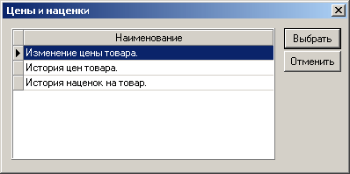

Рисунок 13.21: Меню цен и наценок на товар.

Изменение цены товара
Чтобы изменить цену товара, достаточно в меню цен и наценок на товар (рис. 13.21) выбрать действие «Изменение цены товара.» и нажать кнопку «Выбрать». В появившемся диалоговом окне (рис. 13.22) необходимо указать все данные и нажать кнопку «Сохранить».

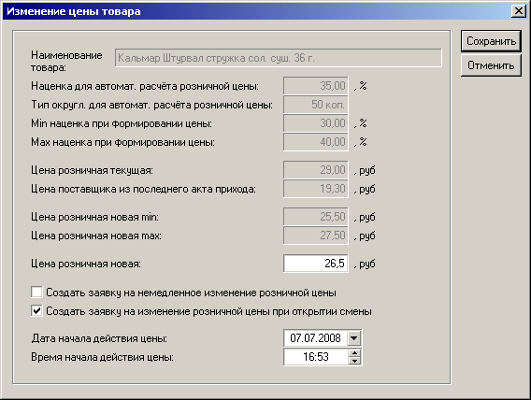

Рисунок 13.22: Изменение цены товара.

Назначение полей:

«Наименование товара» – полное наименование товара;

«Наценка для автомат. расчета розничной цены» – действующая в текущий момент наценка для расчета новой розничной цены товара. Данная наценка применяется к цене поставщика из последнего акта прихода, полученная таким образом цена округляется в большую сторону с точностью, указанной в поле «Тип округл. для автомат. расчета розничной цены», и отображается в поле «Цена розничная новая»;

«Тип округл. для автомат. расчета розничной цены» – используется при расчете новой розничной цены товара и определяет точность, с которой округляется полученная цена. Используются следующие точности: 1 коп., 5 коп., 10 коп., 50 коп., 1 руб., 5 руб., 10 руб., 50 руб.;

«Min наценка при формировании цены» – нижняя граница наценки (предел, до которого пользователь на АЗК может уменьшить автоматически рассчитанную новую розничную цену товара);

«Max наценка при формировании цены» – верхняя граница наценки (предел, до которого пользователь на АЗК может увеличить автоматически рассчитанную новую розничную цену товара);

«Цена розничная текущая» – действующая в текущий момент розничная цена товара;

«Цена поставщика из последнего акта прихода» – используется для расчета новой розничной цены товара;

«Цена розничная новая min» – минимальная новая розничная цена товара, которую может установить пользователь на АЗК;

«Цена розничная новая max» – максимальная новая розничная цена товара, которую может установить пользователь на АЗК;

«Цена розничная новая» – новая розничная цена товара;

Флажок «Создать заявку на немедленное изменение розничной цены» – установка данного флажка приведет к выполнению следующих действий при нажатии кнопки «Сохранить»:
- создание заявки на изменение цены данного товара;
- применение созданной заявки.

ВНИМАНИЕ! немедленное изменение цены товара, по которому уже были продажи в текущей смене, делает невозможным применение РЦ "Oil Count", т.к. в РЦ "Oil Count" не поддерживаются разные розничные цены на товар внутри одной смены. ЕСЛИ В ОФИСЕ КОМПАНИИ применяется РЦ "Oil Count", то для всех профилей в разделе «Безопасность» (подробнее см. п. 16) следует отключить функцию «товары --> применение новой цены товара без закрытия сме ны» во избежание нарушения работоспособности системы «oil count» в результате действий пользователей на азк.

Флажок «Создать заявку на изменение розничной цены при открытии смены» – установка данного флажка приведет к выполнению следующих действий при нажатии кнопки «Сохранить»:
- создание заявки на изменение цены данного товара;
- применение созданной заявки, если не было продаж данного товара в текущей смене (будет запрошено подтверждение).

Следует помнить, что введенная цена, если она не была применена немедленно, будет сохранена в списке заявок на изменение цены товара и будет применена на общих условиях с прочими заявками в момент открытия новой смены на АЗК, выполненного после наступления указанной даты и времени начала действия цены (подробнее см. п. 13.5.7.2).

«Дата начала действия цены», «Время начала действия цены» – дата и время начала действия цены (имеют смысл только при установленном флажке «Создать заявку на изменение розничной цены при открытии смены»).

Просмотр истории цен товара
Чтобы открыть окно просмотра истории цен товара (рис. 13.23), достаточно в меню цен и наценок на товар (рис. 13.21) выбрать действие «История цен товара.» и нажать кнопку «Выбрать».

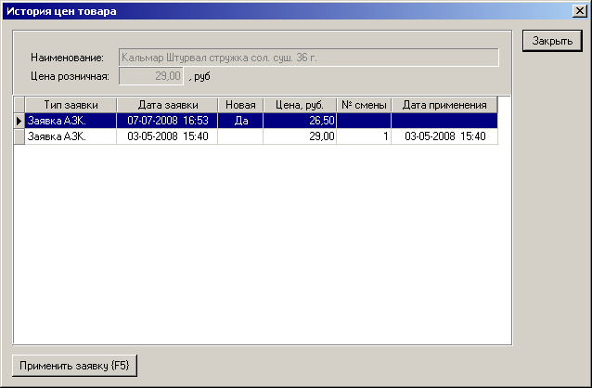

Рисунок 13.23: История цен товара.

Назначение полей:

«Наименование» – полное наименование товара;

«Цена розничная» – текущая розничная цена на товар;

«Тип заявки» – источник формирования заявки на изменение цены. В программе используются два типа заявок:
«Заявка АЗК.» – при изменении цены на АЗК;
«Заявка офиса.» – при автоматическом поступлении цен из офиса.

«Дата заявки» – дата и время вступления в силу заявки на изменение цены товара (при открытии смены на АЗК после наступления указанной даты и времени данная заявка будет обработана совместно с прочими вступившими в силу заявками на изменение цены);

«Новая» – признак, указывающий что данная заявка еще не была обработана программой;

«Цена, руб.» – новая розничная цена, которая будет применена к товару после обработки заявки;

«№ смены» – номер смены, в которой была применена новая цена товара;

«Дата применения» – дата и время применения новой цены товара;

ВНИМАНИЕ! если на момент открытия смены на АЗК в списке заявок присутствует несколько необработанных, но вступивших в силу, заявок, к товару будет применена новая цена той заявки, которая имеет более позднюю дату и время. с остальных заявок в данном случае будет снят признак «новая», и эти заявки в дальнейшем обрабатываться не будут.

Кнопка «Применить заявку {F5}» – нажатие этой кнопки приведет к немедленному применению цены выбранной заявки (доступно только для необработанных заявок, т.е. для заявок с признаком «Новая»). При этом, если в списке заявок присутствует несколько необработанных заявок, то со всех необработанных заявок, имеющих более раннюю дату и время, будет снят признак «Новая», и в дальнейшем эти заявки обрабатываться не будут;

ВНИМАНИЕ! немедленное изменение цены товара, по которому уже были продажи в текущей смене, делает невозможным применение РЦ "Oil Count", т.к. в РЦ "Oil Count" не поддерживаются разные розничные цены на товар внутри одной смены. ЕСЛИ В ОФИСЕ КОМПАНИИ применяется РЦ "Oil Count", то для всех профилей в разделе «Безопасность» (подробнее см. п. 16) следует отключить функцию «товары --> применение новой цены товара без закрытия смены» во избежание нарушения работоспособности системы «oil count» в результате действий пользователей на азк.

Просмотр истории наценок на товар
Чтобы открыть окно просмотра истории наценок на товар (рис. 13.24 и 13.25), достаточно в меню цен и наценок на товар (рис. 13.21) выбрать действие «История наценок на товар.» и нажать кнопку «Выбрать».

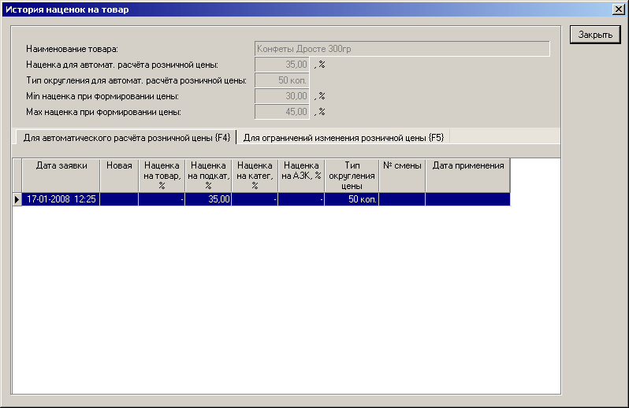

Рисунок 13.24: История наценок на товар.
Назначение полей:

«Наименование товара» – полное наименование товара;

«Наценка для автомат. расчета розничной цены» – действующая в текущий момент наценка для расчета новой розничной цены товара;

«Тип округл. для автомат. расчета розничной цены» – используется при расчете новой розничной цены товара и определяет точность, с которой округляется полученная цена. Используются следующие точности: 1 коп., 5 коп., 10 коп., 50 коп., 1 руб., 5 руб., 10 руб., 50 руб.;

«Min наценка при формировании цены» – нижняя граница наценки (предел, до которого пользователь на АЗК может уменьшить автоматически рассчитанную новую розничную цену товара);

«Max наценка при формировании цены» – верхняя граница наценки (предел, до которого пользователь на АЗК может увеличить автоматически рассчитанную новую розничную цену товара).

На закладке «Для автоматического расчёта розничной цены {F4}» (рис. 13.24) отображается список заявок на изменение наценок, используемых для автоматического расчёта розничной цены:

«Дата заявки» – дата и время вступления в силу заявки на изменение наценок на товар (при открытии смены на АЗК после наступления указанной даты и времени данная заявка будет обработана совместно с прочими вступившими в силу заявками на изменение наценок);

«Новая» – признак, указывающий что данная заявка еще не была обработана программой;

«Наценка на товар, %» – новая наценка на товар. Данная наценка обладает самым высоким приоритетом. Если данная наценка равна нулю, то используется наценка на подкатегорию;

«Наценка на подкат, %» – новая наценка на подкатегорию товаров. Данная наценка используется если наценка на товар равна нулю. Если данная наценка и наценка на товар равны нулю, то используется наценка на категорию;

«Наценка на катег, %» – новая наценка на категорию товаров. Данная наценка обладает самым низким приоритетом и используется только если наценка на подкатегорию и наценка на товар равны нулю;

«Наценка на АЗК, %» – коэффициент дефлятор для АЗК. Данная наценка представляет собой поправочный коэффициент к действующей на АЗК наценке на товар, подкатегорию или категорию. Если задана наценка на товар, подкатегорию или категорию, то коэффициент дефлятор суммируется с действующей наценкой. Если наценки не заданы, то и коэффициент дефлятор при расчете цены не используется;

«Тип округления цены» – используется при расчете новой розничной цены товара и определяет точность, с которой округляется расчитанная цена;

«№ смены» – номер смены, в которой была применены новые наценки;

«Дата применения» – дата и время применения новых наценок.

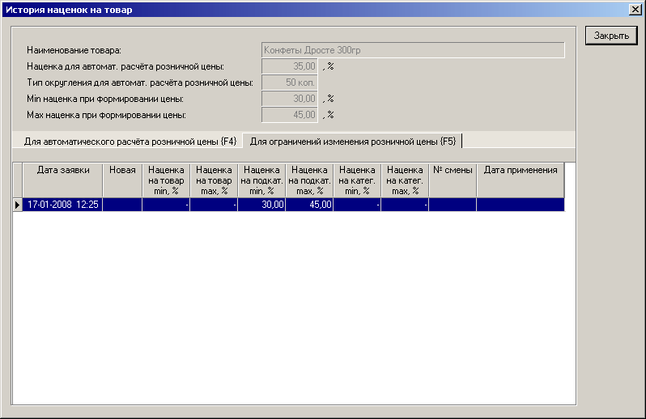

Рисунок 13.25: История наценок на товар.

На закладке «Для ограничений изменения розничной цены {F5}» (рис. 13.25) отображается список заявок на установку границ, в пределах которых пользователь может изменять розничную цену:

«Дата заявки» – дата и время вступления в силу заявки на установку границ изменения розничной цены (при открытии смены на АЗК после наступления указанной даты и времени данная заявка будет обработана совместно с прочими вступившими в силу заявками на изменение границ изменения розничной цены);

«Новая» – признак, указывающий что данная заявка еще не была обработана программой;

«Наценка на товар min, %» – нижняя граница наценки на товар;

«Наценка на товар max, %» – верхняя граница наценки на товар;

«Наценка на подкат. min, %» – нижняя граница наценки на подкатегорию;

«Наценка на подкат. max, %» – верхняя граница наценки на подкатегорию;

«Наценка на катег. min, %» – нижняя граница наценки на категорию;

«Наценка на катег. max, %» – верхняя граница наценки на категорию;

ВНИМАНИЕ! Коэффициент дефлятор (наценка на АЗК) действует на границы изменения розничной цены таким же образом как и на прочие наценки, т.е. суммируется с ними.

«№ смены» – номер смены, в которой были применены новые границы изменения розничной цены;

«Дата применения» – дата и время применения новых границ изменения розничной цены.

ВНИМАНИЕ! если на момент открытия смены на АЗК в списке заявок присутствует несколько необработанных, но вступивших в силу, заявок, будут применены наценки и границы изменения розничной цены из тех заявок, которые имеют более позднюю дату и время. с остальных заявок в данном случае будет снят признак «новая», и эти заявки в дальнейшем обрабатываться не будут.

Работа с использованием сканера штрих-кодов
Для поиска товара в справочнике товаров можно использовать сканер штрих-кодов. При считывании штрих-кода, указанного на упаковке товара, программа осуществляет поиск товара с соответствующим штрих-кодом. Если товар был найден, запись по данному товару открывается в режиме редактирования (подробнее см. п. 13.5.5). Если товар не был найден, открывается окно создания нового товара (подробнее см. п. 13.5.4), при этом считанный штрих-код автоматически подставляется в поле «Штрих-код».

Редактирование списка групп товаров
Для всех товаров, которые планируется отпускать со скидкой, необходимо осуществить привязку к группе товаров для программы лояльности. Чтобы отредактировать список групп товаров, достаточно в окне работы со справочником товаров (рис. 13.18) выбрать нужный товар, а затем нажать клавишу ‘F8’. В появившемся диалоговом окне (рис. 13.26) необходимо с помощью клавиш ‘F4’ и ‘F6’ сформировать список групп товаров, включающих данный товар, и нажать кнопку «Сохранить».

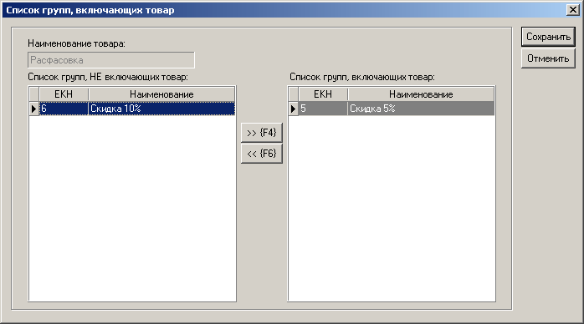

Рисунок 13.26: Окно редактирования списка групп товаров.

Формирование ценников на товары
Для формирования ценника на товар необходимо в окне работы со справочником товаров (рис. 13.18) выбрать нужный товар, а затем нажать клавишу ‘F9’. Сформированный ценник будет содержать действующую розничную цену и дату, соответствующую дате, указанной в окне создания/редактирования товара (подробнее см. п. 13.5.4). Повторное нажатие клавиши ‘F9’ приведет к снятию признака печати ценника на выбранный товар.

В системе предусмотрена возможность формирования ценников на все товары, для чего достаточно в окне работы со справочником товаров (рис. 13.18) нажать клавишу ‘F10’ и в появившемся окне подтверждения (13.27) нажать кнопку «Да». Повторное нажатие клавиши ‘F10’ приведет к снятию признака печати ценника на все товары.

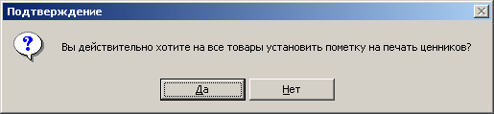

Рисунок 13.27: Подтверждение формирования ценников на все товары.

Просмотр и печать ценников на товары
Чтобы просмотреть сформированные ценники, достаточно в окне работы со справочником товаров (рис. 13.18) нажать клавишу ‘F11’. Для выхода их окна просмотра ценников (рис. 13.28) необходимо нажать клавишу ‘Esc’.

Рисунок 13.28: Окно просмотра ценников на товары.

Чтобы распечатать сформированные ценники, достаточно в окне работы со справочником товаров (рис. 13.18) нажать комбинацию клавиш ‘Alt+F11’. В результате описанных действий откроется стандартное окно печати Windows (рис. 13.29), в котором необходимо указать параметры печати и нажать клавишу ‘Enter’.

Рисунок 13.29: Печать.

Просмотр истории движения товара
Чтобы просмотреть историю движения товара, достаточно в окне работы со справочником товаров (рис. 13.18) выбрать нужный товар, а затем нажать комбинацию клавиш ‘Alt+F8’. Для выхода их окна просмотра истории движения товара (рис. 13.30) необходимо нажать клавишу ‘Esc’.

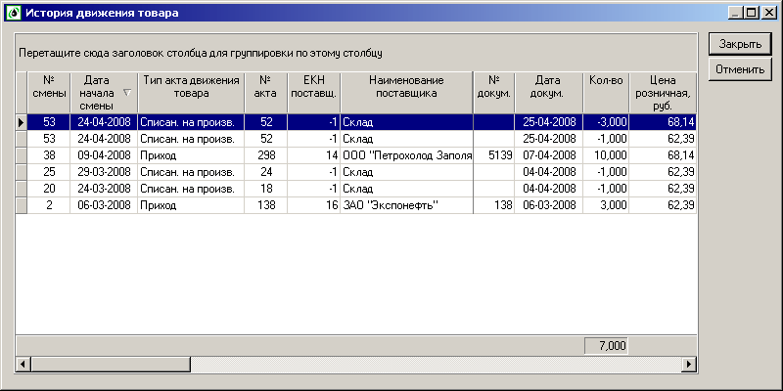

Рисунок 13.30: История движения товара.

Печать этикеток
Чтобы открыть окно печати этикеток на товар, достаточно в окне работы со справочником товаров (рис. 13.18) выбрать нужный товар, а затем нажать комбинацию клавиш ‘Alt+F9’. В появившемся диалоговом окне (рис. 13.31) необходимо с помощью клавиши ‘F3’ выбрать файл отчета и нажать кнопку «Выполнить». В результате описанных действий откроется стандартное окно печати Windows (рис. 13.29), в котором необходимо указать параметры печати и нажать клавишу ‘Enter’.

Рисунок 13.31: Окно работы с этикетками.

Для предварительного просмотра этикетки (рис. 13.32) в диалоговом окне (рис. 13.31) можно воспользоваться клавишей ‘F7’.

Рисунок 13.32: Окно просмотра этикетки на товар.

Для редактирования шаблона этикетки в диалоговом окне (рис. 13.31) можно воспользоваться клавишей ‘F9’.

Прием поступивших из офиса изменений товаров
При поступлении на АЗК изменений в справочник товаров из системы верхнего уровня все добавленные и изменившиеся записи в окне работы со справочником товаров (рис. 13.18) будут помечены признаком «Новый». Пользователь должен ознакомиться с поступившими изменениями и выполнить прием этих изменений. Чтобы принять изменения конкретного товара, достаточно в окне работы со справочником товаров (рис. 13.18) выбрать нужный товар (с признаком «Новый») и нажать клавишу ‘F12’.

В программе имеется возможность выполнить прием всех поступивших из офиса изменений товаров. Чтобы принять все изменения, достаточно в окне работы со справочником товаров (рис. 13.18) нажать комбинацию клавиш ‘Alt+F12’ и в появившемся окне подтверждения (рис. 13.33) нажать кнопку «Да».

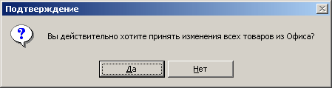

Рисунок 13.33: Подтверждение приема всех поступивших из офиса изменений товаров.

Редактирование комплекта
Редактирование комплекта заключается в создании списка комплектующих товаров, входящих в его состав с указанием норм списания каждого комплектующего товара при продаже одной единицы комплекта.

Чтобы отредактировать комплект, необходимо в окне работы со справочником товаров (рис. 13.18) выбрать нужный товар (с признаком «Комплект») и нажать комбинацию клавиш ‘Alt+F10’. В появившемся диалоговом окне (рис. 13.19) необходимо выбрать пункт «Редактирование комплекта» и нажать кнопку «Выбрать».

Список комплектующих товаров в окне редактирования комплекта (рис. 13.34) формируется с помощью кнопок «Добавление {F4}», «Редактирование {F5}» и «Удаление {F6}» аналогично формированию документов движения товаров (подробнее см. п. 11.4).

Нажатие кнопки «Добавление {F4}» приводит к открытию окна справочника товаров (рис. 11.5), в котором необходимо выбрать добавляемый товар (с признаком «Комплектующий») и нажать клавишу ‘Enter’, затем в появившемся окне ввода данных (рис. 13.35) ввести все данные по добавляемой товарной позиции и нажать клавишу ‘Enter’.

Нажатие кнопки «Редактирование {F5}» позволяет откорректировать выбранную (выделенную синим цветом) позицию из списка комплектующих товаров.

Нажатие кнопки «Удаление {F6}» удаляет выбранную (выделенную синим цветом) позицию из списка комплектующих товаров.

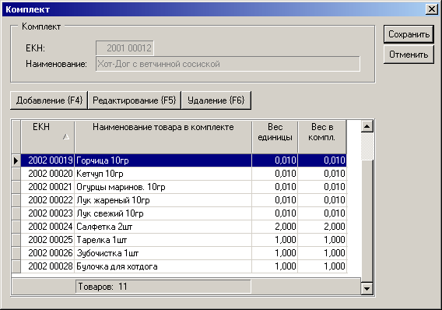

Рисунок 13.34: Окно редактирования комплекта.

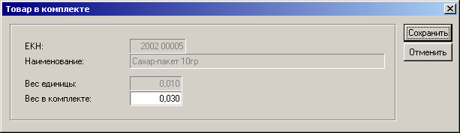

Рисунок 13.35: Окно ввода данных по комплектующему товару.

Назначение полей:

«ЕКН» – ЕКН товара;

«Наименование» – полное наименование товара;

«Вес единицы» – вес единицы товара;

«Вес в комплекте» – норма списания товара при продаже одной единицы комплекта. «Вес в комплекте» может быть как больше «Веса единицы», так и меньше. В первом случае при продаже одного комплекта с остатков будет списываться несколько единиц комплектующего товара, во втором – одна единица комплектующего товара будет списываться после продажи соответствующего количества комплектов.

Загрузка товаров в весы
Чтобы записать данные о весовых товарах в память весов необходимо в окне работы со справочником товаров (рис. 13.18) нажать комбинацию клавиш ‘Alt+F10’, в появившемся диалоговом окне (рис. 13.19) выбрать пункт «Загрузка товаров в весы» и нажать кнопку «Выбрать». Программа произведет отбор всех товаров с признаком «Загрузка в весы», отсортирует их по адресу (PLU) и выполнит передачу информации по этим товарам (наименование и артикул) в весы. По результатам передачи данных будет выдано соответствующее сообщение. Посмотреть и распечатать таблицу соответствий адресов (PLU) весовых товаров их артикулам можно в разделе «Отчеты» – отчет «Реестр кодов на весах» (подробнее см. п. 15).

Справочник групп клиентов
Чтобы перейти в окно работы со справочником групп клиентов (рис. 13.36), необходимо выбрать в панели управления пункт «Группы клиентов» (раздел «Справочники»).

Общее описание интерфейса
Окно работы со справочником групп клиентов состоит из списка групп клиентов. Выбранная группа клиентов выделена синим цветом.

Назначение клавиш на клавиатуре
‘’ и ‘↓’ – выбор группы клиентов из списка.

‘F1’ – вызов справки.

‘F2’ – переход в панель управления.

‘F8’– редактирование списка клиентов (подробнее см. п. 13.6.3).

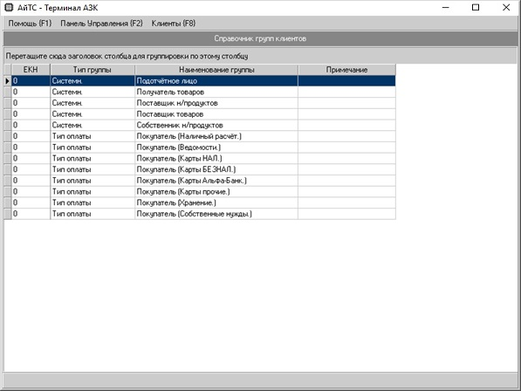

Рисунок 13.36: Справочник групп клиентов.

Редактирование списка клиентов
В программе используется следующие группы клиентов:

- подотчетное лицо – используется при проведении инкассации (подробнее см. п. 5.3);
- поставщик нефтепродуктов – используется при оформлении актов прихода нефтепродуктов (подробнее см. п. 10.3);
- собственник нефтепродуктов – используется при оформлении актов прихода нефтепродуктов (подробнее см. п. 10.3);
- поставщик товаров – используется при оформлении актов прихода товаров (подробнее см. п. 11.4);
- получатель товаров – используется при оформлении актов на перемещение товаров (подробнее см. п. 11.4);
- покупатель (<тип оплаты>) – используется при продаже по типу оплаты с расшифровкой по клиентам (подробнее см. п. 3.10.4).

Чтобы отредактировать список клиентов, достаточно в окне работы со справочником групп клиентов (рис. 13.36) выбрать нужную группу, а затем нажать клавишу ‘F8’. В появившемся диалоговом окне (рис. 13.37) необходимо с помощью клавиш ‘F4’ и ‘F6’ сформировать список клиентов, включенных в данную группу, и нажать кнопку «Сохранить».
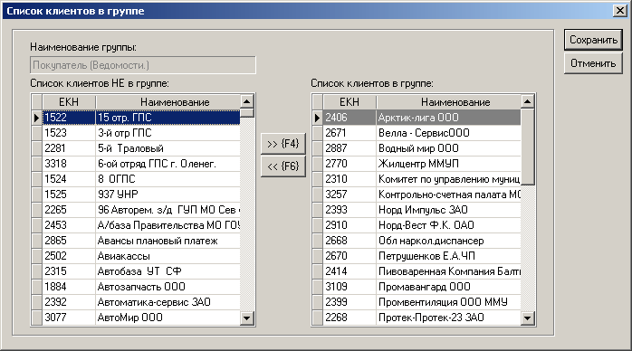

Рисунок 13.37: Окно редактирования списка клиентов.

Справочник клиентов
Чтобы перейти в окно работы со справочником клиентов (рис. 13.38), необходимо выбрать в панели управления пункт «Клиенты» (раздел «Справочники»).

Общее описание интерфейса
Окно работы со справочником клиентов состоит из списка клиентов. Выбранный клиент выделен синим цветом.

Назначение клавиш на клавиатуре
‘’ и ‘↓’ – выбор клиента из списка.

‘F1’ – вызов справки.

‘F2’ – переход в панель управления.

‘F4’– добавление нового клиента (подробнее см. п. 13.7.3).

‘F5’– редактирование клиента (подробнее см. п. 13.7.4).

‘F6’– удаление клиента (подробнее см. п. 13.7.5).

‘F8’– редактирование списка групп клиентов (подробнее см. п. 13.7.6).

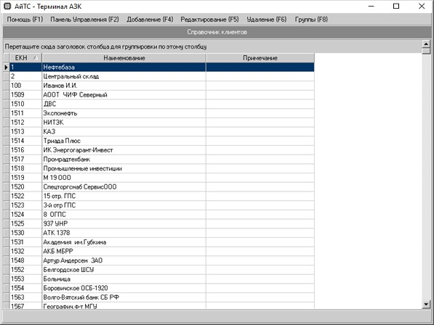

Рисунок 13.38: Справочник клиентов.

Добавление нового клиента
Чтобы добавить нового клиента, достаточно в окне работы со справочником клиентов (рис. 13.38) нажать клавишу ‘F4’. В появившемся диалоговом окне (рис. 13.39) необходимо указать всю информацию о добавляемом клиенте и нажать кнопку «Сохранить».

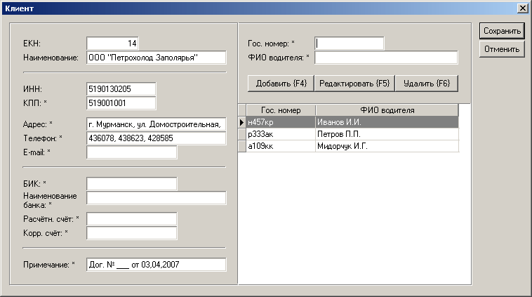
Рисунок 13.39: Окно создания/редактирования клиента.
Назначение полей:

«ЕКН» – уникальный код клиента;

«Наименование» – полное наименование клиента;

«ИНН» – ИНН клиента;

«КПП» – КПП клиента;
«Адрес» – юридический (почтовый) адрес клиента;

«Телефон» – контактный телефон клиента;

«E-mail» – контактный e-mail клиента;

«БИК» – БИК клиента;

«Наименование банка» – наименование банка клиента;

«Расчётн. счёт» – номер расчётного счёта клиента;

«Корр. счёт» – номер корр. счёта клиента;

«Примечание» – строка дополнительной информации о клиенте.

В правой части окна создания/редактирования клиента (рис. 13.39) отображается список транспортных средств клиента. Данный список следует заполнять только в том случае, если отпуск нефтепродуктов этому клиенту ведется в разрезе его транспортных средств (или водителей). Формируется список транспортных средств клиента с помощью полей «Гос. номер» и «ФИО водителя», а также кнопок «Добавить {F4}», «Редактировать {F5}» и «Удалить {F6}».

Редактирование клиента
Чтобы изменить данные по существующему клиенту, достаточно в окне работы со справочником клиентов (рис. 13.38) выбрать нужного клиента, а затем нажать клавишу ‘F5’. В появившемся диалоговом окне (рис. 13.39) необходимо внести все изменения и нажать кнопку «Сохранить». При этом следует помнить, что внесенные изменения отразятся на всех документах, в которых участвует данный клиент, за весь период работы программы на АЗК.

Удаление клиента
Чтобы удалить существующего клиента, достаточно в окне работы со справочником клиентов (рис. 13.38) выбрать нужного клиента, а затем нажать клавишу ‘F6’.

Следует помнить, что удаление клиента не приводит к физическому удалению записи из БД, а лишь делает эту запись невидимой. Поэтому все ранее оформленные документы, в которых участвует данный клиент, останутся неизменными.

Редактирование списка групп клиентов
Для использования в программе каждый клиент должен входить хотя бы в одну группу. Чтобы отредактировать список групп, в которые входит клиент, достаточно в окне работы со справочником клиентов (рис. 13.38) выбрать нужного клиента, а затем нажать клавишу ‘F8’. В появившемся диалоговом окне (рис. 13.40) необходимо с помощью клавиш ‘F4’ и ‘F6’ сформировать список групп клиентов, включающих данного клиента, и нажать кнопку «Сохранить».

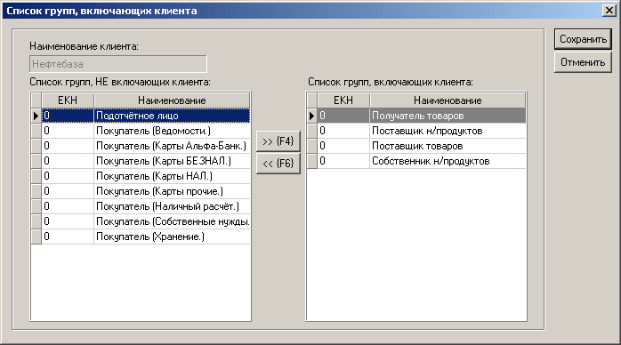

Рисунок 13.40: Окно редактирования списка групп клиента.

Справочник сотрудников
Чтобы перейти в окно работы со справочником сотрудников (рис. 13.41), необходимо выбрать в панели управления пункт «Сотрудники» (раздел «Справочники»).

Общее описание интерфейса
Окно работы со справочником сотрудников состоит из списка сотрудников. Выбранный сотрудник выделен синим цветом.

Назначение клавиш на клавиатуре
‘’ и ‘↓’ – выбор сотрудника из списка.

‘F1’ – вызов справки.

‘F2’ – переход в панель управления.

‘F4’– добавление нового сотрудника (подробнее см. п. 13.8.3).

‘F5’– редактирование сотрудника (подробнее см. п. 13.8.4).

‘F6’– удаление сотрудника (подробнее см. п. 13.8.5).

‘F7’– изменение профиля сотрудника (подробнее см. п. 13.8.6).

Рисунок 13.41: Справочник сотрудников.

Добавление нового сотрудника
Чтобы добавить нового сотрудника, достаточно в окне работы со справочником сотрудников (рис. 13.41) нажать клавишу ‘F4’. В появившемся диалоговом окне (рис. 13.42) необходимо ввести ФИО сотрудника и ЕКН, а затем нажать кнопку «Сохранить». Поля, помеченные символом «*» заполнять необязательно.

ЕКН служит уникальным кодом для данного сотрудника. Если осуществляется сбор информации с АЗК вашего предприятия в центральный офис, значение ЕКН следует узнать у бухгалтера, ведущего централизованный справочник сотрудников. При автономной работе АЗК значение ЕКН может быть произвольным.

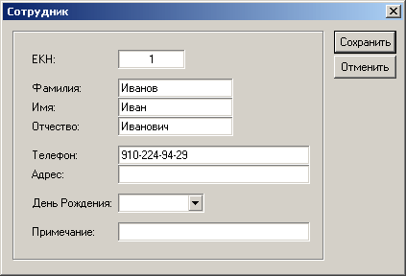
Рисунок 13.42: Окно создания/редактирования сотрудника.

Редактирование сотрудника
Чтобы изменить данные по существующему сотруднику, достаточно в окне работы со справочником сотрудников (рис. 13.41) выбрать нужного сотрудника, а затем нажать клавишу ‘F5’. В появившемся диалоговом окне (рис. 13.42) необходимо внести все изменения и нажать кнопку «Сохранить». При этом следует помнить, что внесенные изменения отразятся на всех отчетах, в которых участвует данный сотрудник, за весь период работы программы на АЗК.

Удаление сотрудника
Чтобы удалить существующего сотрудника, достаточно в окне работы со справочником сотрудников (рис. 13.41) выбрать нужного сотрудника, а затем нажать клавишу ‘F6’.

Следует помнить, что удаление сотрудника не приводит к физическому удалению записи из БД, а лишь делает эту запись невидимой. Поэтому все ранее сформированные отчеты, в которых участвует данный сотрудник, останутся неизменными.

Изменение профиля сотрудника
Чтобы изменить права доступа сотрудника (подробнее см. п. 16), достаточно в окне работы со справочником сотрудников (рис. 13.41) выбрать нужного сотрудника, а затем нажать клавишу ‘F7’. В появившемся диалоговом окне (рис. 13.43) необходимо выбрать профиль, ввести логин и нажать кнопку «Сохранить».

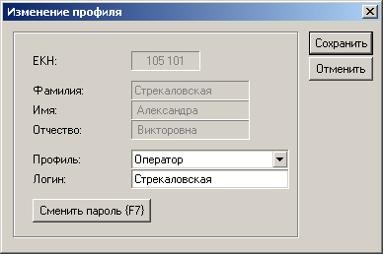

Рисунок 13.43: Изменение профиля сотрудника.

Чтобы изменить пароль сотрудника достаточно в окне изменения профиля (рис. 13.43) нажать клавишу ‘F7’. В появившемся диалоговом окне (рис. 13.44) необходимо указать новый пароль и его подтверждение, а затем нажать кнопку «Сохранить».

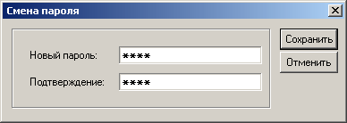

Рисунок 13.44: Изменение профиля сотрудника.

Справочник скидок (программа лояльности)
Чтобы перейти в окно работы с программой лояльности (рис. 13.45), необходимо выбрать в панели управления пункт «Программа лояльности» (раздел «Справочники»).

Общее описание интерфейса
Окно работы с программой лояльности состоит из списка скидок. Выбранная скидка выделена синим цветом.

Назначение клавиш на клавиатуре
‘’ и ‘↓’ – выбор скидки из списка.

‘F1’ – вызов справки.

‘F2’ – переход в панель управления.

‘F4’– добавление новой скидки (подробнее см. п. 13.9.3).

‘F5’– редактирование скидки (подробнее см. п. 13.9.4).

‘F6’– удаление скидки (подробнее см. п. 13.9.5).

‘F8’– редактирование списка форм оплаты (подробнее см. п. 13.9.6).

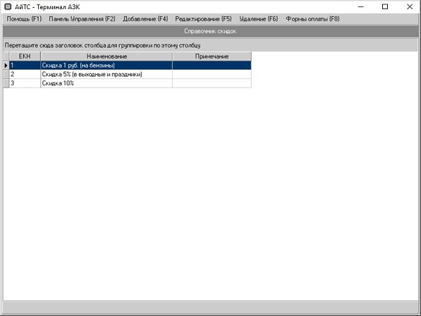
Рисунок 13.45: Программа лояльности.

Добавление новой скидки
Чтобы добавить новую скидку, достаточно в окне работы с программой лояльности (рис. 13.45) нажать клавишу ‘F4’. В появившемся диалоговом окне (рис. 13.46) необходимо ввести все данные по новой скидке, а затем нажать кнопку «Сохранить».

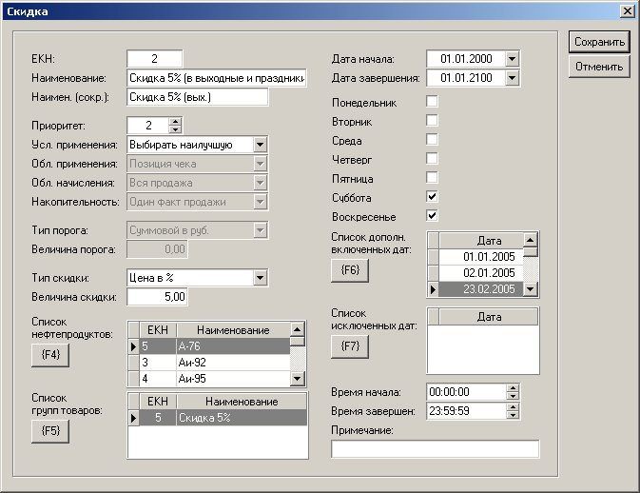

Рисунок 13.46: Окно создания/редактирования скидки.

Назначение полей:

«Базовый приоритет» – используется при привязке скидки к форме оплаты. Приоритет необходим для создания иерархии скидок внутри программы лояльности. Сначала применяются скидки с самым высоким приоритетом (максимальное значение 100). Скидки с меньшим приоритетом применяются к результату, полученному после применения скидок с более высоким приоритетом. Для каждой формы оплаты можно установить персональный приоритет скидки (подробнее см. п. 13.9.6). Если приоритет скидки для формы оплаты не переопределен, действует базовый приоритет этой скидки;

«Тип скидки» – определяет в чем выражена величина скидки (в процентах или в рублях). Если скидки имеют равный приоритет, первыми начисляются процентные скидки. Скидки в рублях применяются к результату, полученному после начисления процентных скидок;

«Условие применения» – определяет возможность суммирования скидок. Скидки одного типа с равным приоритетом и условием «Применять всегда» перед начислением суммируются. Из скидок с условием «Выбирать наилучшую» выбирается только одна, наиболее выгодная для клиента. Эта скидка суммируется к скидкам соответствующего типа с равным приоритетом и условием «Применять всегда». При выборе наилучшей скидки задействован приоритет скидки. Наилучшая скидка выбирается среди скидок с самым высоким приоритетом. Скидка с меньшим приоритетом не будет применена, даже если она является более выгодной;
«Список нефтепродуктов» – список нефтепродуктов, на которые действует скидка;

«Список групп товаров» – список групп товаров, на которые действует скидка;

«Список дополнительно включенных дат» – на эти даты не действуют ограничения дня недели;

«Список исключенных дат» – является более приоритетным, чем список дополнительно включенных дат;

«Время начала» и «Время завершения» – с время начала и конца действия скидки внутри суток.

Чтобы отредактировать список нефтепродуктов, на которые действует скидка, необходимо в окне создания/редактирования скидки (рис. 13.46) нажать клавишу ‘F4’. В появившемся диалоговом окне (рис. 13.47) необходимо с помощью клавиш ‘F4’ и ‘F6’ сформировать список нефтепродуктов и нажать кнопку «Сохранить».

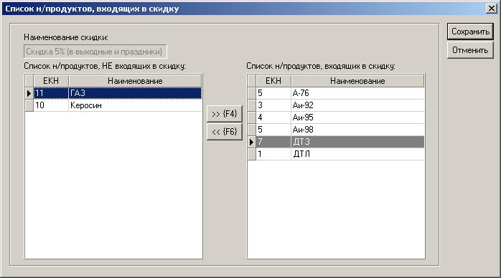

Рисунок 13.47: Окно редактирования списка нефтепродуктов.

Чтобы отредактировать список групп товаров, на которые действует скидка, необходимо в окне создания/редактирования скидки (рис. 13.46) нажать клавишу ‘F5’. В появившемся диалоговом окне (рис. 13.48) необходимо с помощью клавиш ‘F4’ и ‘F6’ сформировать список групп товаров и нажать кнопку «Сохранить».

Чтобы отредактировать список групп товаров, на которые действует скидка, необходимо в окне создания/редактирования скидки (рис. 13.46) нажать клавишу ‘F6’. В появившемся диалоговом окне (рис. 13.49) необходимо с помощью клавиш ‘F4’ и ‘F6’ сформировать список дат и нажать кнопку «Сохранить». Список исключенных дат формируется аналогично по нажатию клавиши ‘F7’ в окне создания/редактирования скидки (рис. 13.46).

Алгоритм работы программы лояльности:

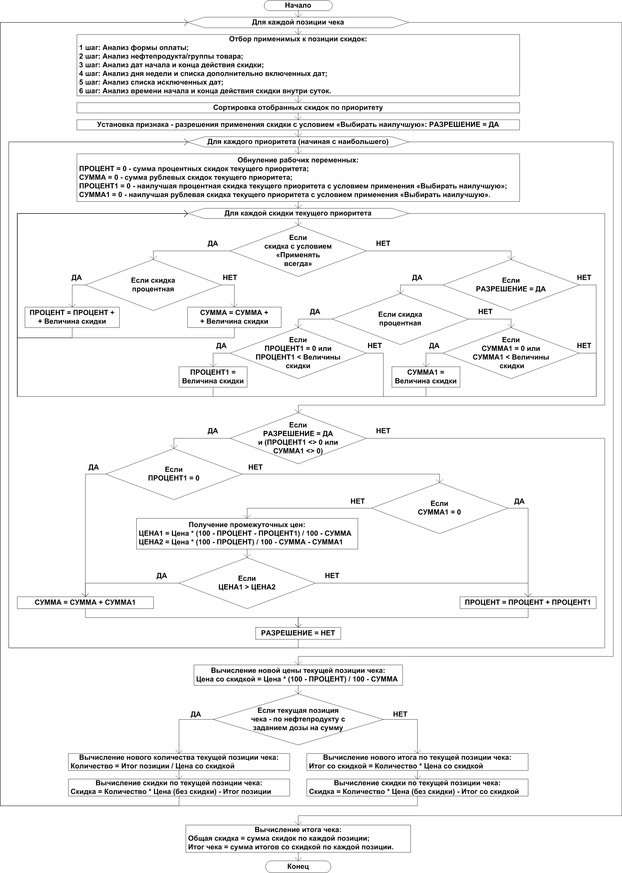
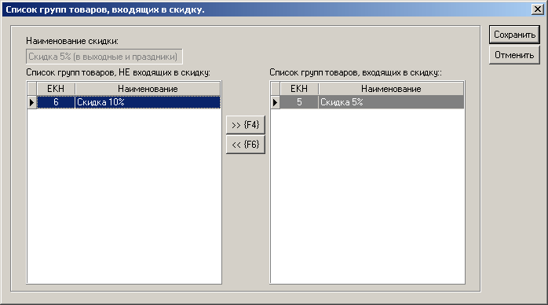

Рисунок 13.48: Окно редактирования списка групп товаров.

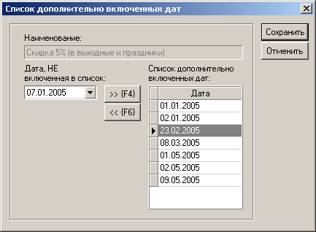

Рисунок 13.49: Окно редактирования дополнительно включенных дат.

Редактирование скидки
Чтобы изменить данные по существующей скидке, достаточно в окне работы с программой лояльности (рис. 13.45) выбрать нужную скидку, а затем нажать клавишу ‘F5’. В появившемся диалоговом окне (рис. 13.46) необходимо внести все изменения и нажать кнопку «Сохранить». При этом следует помнить, что для вступления изменений в силу требуется переинициализация Терминала (подробнее см. п. 17.2).

Удаление скидки
Чтобы удалить существующую скидку, достаточно в окне работы с программой лояльности (рис. 13.45) выбрать нужную скидку, а затем нажать клавишу ‘F6’. При этом следует помнить, что для вступления изменений в силу требуется переинициализация Терминала (подробнее см. п. 17.2).

Редактирование списка форм оплаты
Чтобы отредактировать список форм оплаты, на которые действует скидка, необходимо в окне работы с программой лояльности (рис. 13.45) выбрать нужную скидку, а затем нажать клавишу ‘F8’. В появившемся диалоговом окне (рис. 13.50) необходимо с помощью клавиш ‘F4’ и ‘F6’ сформировать список форм оплаты и нажать кнопку «Сохранить». При этом следует помнить, что для вступления изменений в силу требуется переинициализация Терминала (подробнее см. п. 17.2).

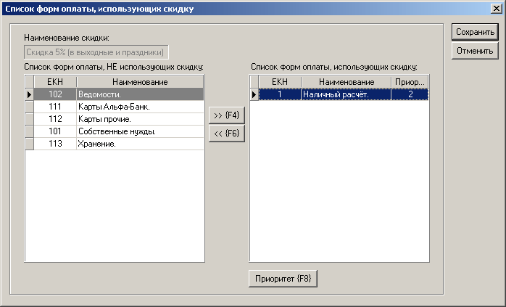

Рисунок 13.50: Окно редактирования списка форм оплаты.

ЧЕРНЫЙ ЯЩИК
Во время работы программы ведется протокол работы оборудования и действий пользователей, т.н. черный ящик.

Чтобы перейти в окно просмотра черного ящика (рис. 14.1), необходимо выбрать в панели управления пункт «Черный ящик» (раздел «Отчеты»).

Общее описание интерфейса
Окно просмотра черного ящика состоит из списка событий системы. Выбранное событие выделено синим цветом. Заголовки столбцов изменяют свое наименование в зависимости от выбранного события.

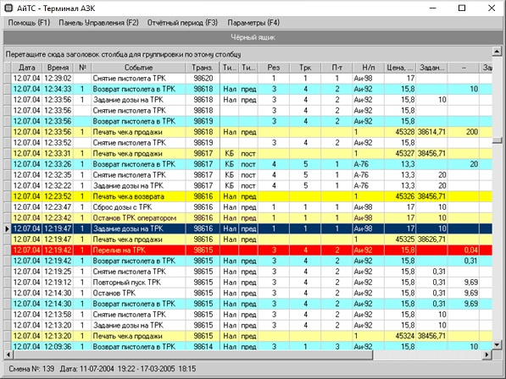

Рисунок 14.1: Окно просмотра черного ящика.

Назначение клавиш на клавиатуре
‘’ и ‘↓’ – прокрутка списка событий.

‘F1’ – вызов справки.

‘F2’ – переход в панель управления.

‘F3’– выбор отчетного периода (подробнее см. п. 7.3).

‘F4’– изменение параметров отображения черного ящика (подробнее см. п. 14.3).

Настройка параметров
Чтобы изменить параметры отображения черного ящика, достаточно в окне просмотра черного ящика (рис. 14.1) нажать клавишу ‘F4’. В появившемся диалоговом окне (рис. 14.2) можно выбрать нужное событие (клавиши ‘’ и ‘↓’), включить или отключить его показ в черном ящике (клавиша ‘F4’), изменить цвет фона (клавиша ‘F5’) и цвет текста (клавиша ‘F6’).

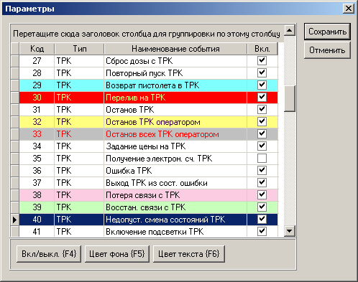

Рисунок 14.2: Настройка параметров отображения черного ящика.

ОТЧЕТЫ
Чтобы перейти в окно работы с отчетами (рис. 15.1), необходимо выбрать в панели управления пункт «Отчеты» (раздел «Отчеты»).

Общее описание интерфейса
Окно работы с отчетами состоит из списка отчетов. Выбранный отчет выделен синим цветом.

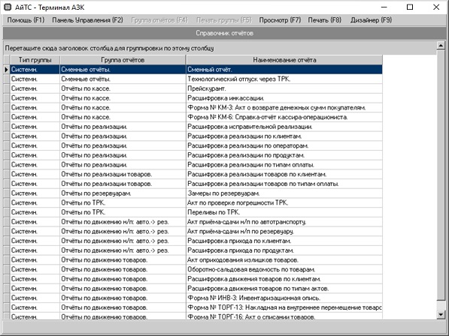

Рисунок 15.1: Окно работы с отчетами.

Назначение клавиш на клавиатуре
‘’ и ‘↓’ – выбор отчета из списка.

‘F7’ – просмотр отчета (подробнее см. п. 15.3).

‘F8’ – печать отчета (подробнее см. п. 15.4).

‘F9’– редактирование шаблона отчета.

Просмотр отчетов
Чтобы открыть отчет на просмотр (рис. 15.3), достаточно в окне работы с отчетами (рис. 15.1) выбрать нужный отчет, а затем нажать клавишу ‘F7’. В появившемся диалоговом окне (рис. 15.2) необходимо задать параметры отчета (состав параметров может меняться, в зависимости от выбранного отчета) и нажать кнопку «Выполнить».

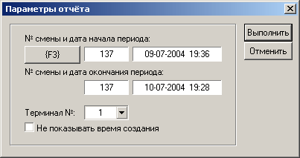

Рисунок 15.2: Задание параметров отчета.

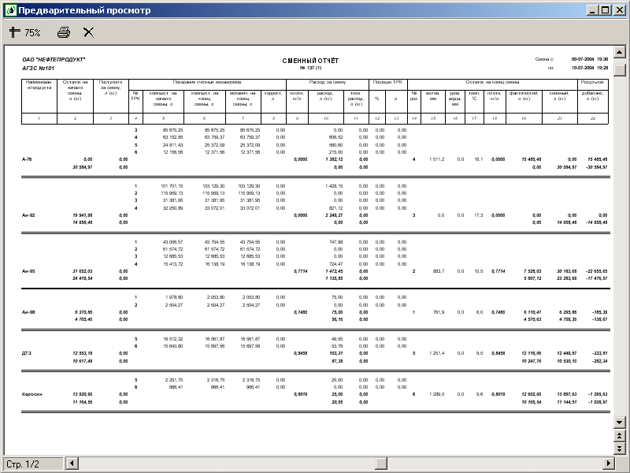

Рисунок 15.3: Окно просмотра отчета.

Печать отчетов
Чтобы распечатать отчет, достаточно в окне работы с отчетами (рис. 15.1) выбрать нужный отчет, а затем нажать клавишу ‘F8’. В появившемся диалоговом окне (рис. 15.2) необходимо задать параметры отчета (состав параметров может меняться, в зависимости от выбранного отчета) и нажать кнопку «Выполнить». Задание параметров печати производится через стандартное окно печати Windows (рис. 15.4).

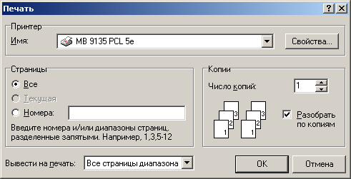

Рисунок 15.4: Печать.

СИСТЕМА БЕЗОПАСНОСТИ
В программе предусмотрена возможность разграничения прав пользователей на выполнение определенных действий. С этой целью в справочнике сотрудников (подробнее см. п. 13.8) каждому сотруднику присваивается определенный профиль, задающий набор доступных функций.

Просмотр, создание и редактирование профилей осуществляется в окне просмотра параметров безопасности (рис. 16.1). Чтобы перейти в окно просмотра параметров безопасности, необходимо выбрать в панели управления пункт «Безопасность» (раздел «Настройка»).

Общее описание интерфейса
Окно просмотра параметров безопасности из трех частей: списка профилей, списка групп функций и списка функций. Список функций подчинен списку групп функций, а список групп функций, в свою очередь, подчинен списку профилей. Выбранный профиль выделен синим цветом.

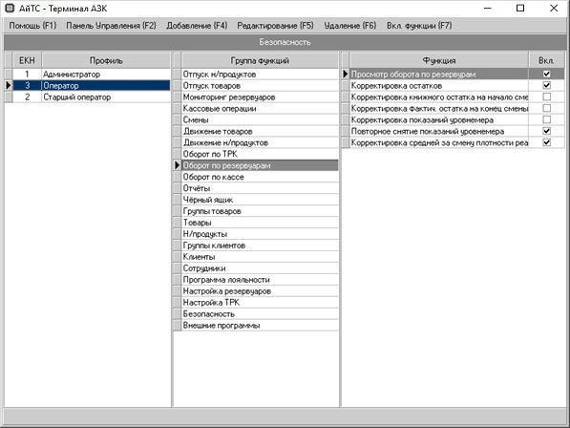

Рисунок 16.1: Окно просмотра параметров безопасности.

Назначение клавиш на клавиатуре
‘’ и ‘↓’ – выбор профиля или группы функций из списка.

‘Tab’ – переход между списками.

‘F1’ – вызов справки.

‘F2’ – переход в панель управления.

‘F4’– добавление нового профиля (подробнее см. п. 16.3).

‘F5’– редактирование профиля (подробнее см. п. 16.4).

‘F6’– удаление профиля (подробнее см. п. 16.5).

‘F7’– настройка профиля (подробнее см. п. 16.6).

Добавление нового профиля
Чтобы добавить новый профиль, достаточно в окне просмотра параметров безопасности (рис. 16.1) нажать клавишу ‘F4’. В появившемся диалоговом окне (рис. 16.2) необходимо ввести название профиля и ЕКН, а затем нажать кнопку «Сохранить».

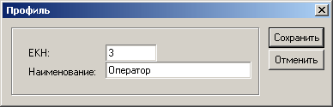

Рисунок 16.2: Окно создания/редактирования профиля.

Редактирование профиля
Чтобы изменить данные по существующему профилю, достаточно в окне просмотра параметров безопасности (рис. 16.1) выбрать нужный профиль, а затем нажать клавишу ‘F5’. В появившемся диалоговом окне (рис. 16.2) необходимо внести все изменения и нажать кнопку «Сохранить».

Удаление профиля
Чтобы удалить существующий профиль, достаточно в окне просмотра параметров безопасности (рис. 16.1) выбрать нужный профиль, а затем нажать клавишу ‘F6’.

Следует помнить, что удаление профиля приведет к тому, что все сотрудники, которым он был присвоен, лишатся всех своих прав.

Настройка профиля
Чтобы настроить существующий профиль, достаточно в окне просмотра параметров безопасности (рис. 16.1) выбрать нужный профиль (из списка профилей) и нужную группу функций этого профиля (из списка групп функций), а затем нажать клавишу ‘F7’. В появившемся диалоговом окне (рис. 16.3) необходимо включить функции, доступные данному профилю, отключить - недоступные и нажать кнопку «Сохранить».

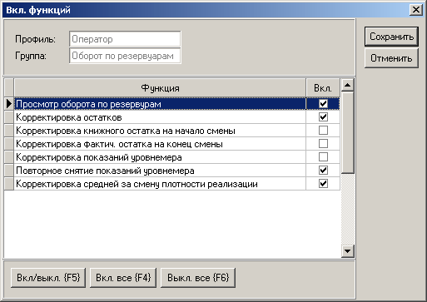

Рисунок 16.3: Настройка профиля.

ПРОЧИЕ ФУНКЦИИ

Внешние программы
В программе предусмотрена возможность запуска внешних программ. Чтобы перейти в окно работы с внешними программами (рис. 17.1), необходимо выбрать в панели управления пункт «Безопасность» (раздел «Настройка»). Для запуска внешней программы необходимо выбрать нужную программу из списка и нажать кнопку «Выполнить».

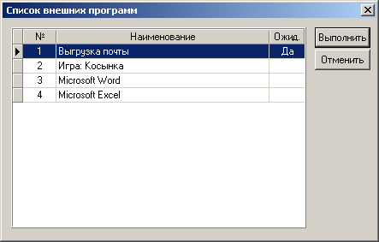

Рисунок 17.1: Внешние программы.

Переинициализация
Иногда в ходе работы с программой возникает необходимость перезапуска (переинициализации) каких-либо модулей АСУ АЗК. Например, если при запуске программы появлялось сообщение об ошибке инициализации какого-либо устройства, необходимо выполнить следующие действия:
- Привести устройство в рабочее состояние (например, включить устройство, если оно было отключено во время запуска программы);
- Выбрать пункт «Переинициализация» панели управления (раздел «Система»);
- Нажать кнопку «Да» в появившемся диалоговом окне (рис. 17.2).

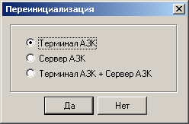

Рисунок 17.2: Переинициализация.

Если устройство по какой-либо причине было отсоединено от компьютера, прежде чем подключать такое устройство необходимо предварительно выключить компьютер и само устройство.

Внимание!!!
Никогда не присоединяйте устройства к включенному
Компьютеру.
В программе предусмотрена возможность переинициализации не только Терминала, но и Сервера. В штатном режиме работы производить переинициализацию Сервера не требуется. Исключение составляет ситуация, когда было произведено включение/выключение пистолета (подробнее см. п. 12.3.3) или когда по какой-то причине необходимо повторно передать цены во все ТРК.

Внимание!!!
избегайте переинициализаций сервера, особенно во время
отпуска нефтепродуктов.

Смена пользователя
В любой момент времени пользователь может инициировать процедуру регистрации пользователя. Для этого необходимо выбрать в панели управления пункт «Регистрация пользователя» (раздел «Система») (подробнее см. п. 2.2). Данную процедуру рекомендуется выполнять в тех случаях, когда пользователю необходимо отлучиться с рабочего места, в целях предотвращения несанкционированного использования программы во время его отсутствия.

Завершение работы
Чтобы завершить работу с программой, достаточно выбрать в панели управления пункт «Завершение работы» (раздел «Система»). В появившемся диалоговом окне (рис. 17.3) необходимо выбрать вариант завершения работы и нажать кнопку «Да».

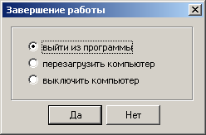

Рисунок 17.3: Завершение работы.

При выборе варианта «выйти из программы» в окне завершения работы (рис. 17.3) произойдет выход только из программы Терминал. Чтобы завершить работу всех компонентов системы необходимо закрыть главное окно утилиты OSCC (рис. 2.2).

